q**p>﷽﷽﷽﷽﷽﷽﷽﷽﷽﷽﷽p>﷽﷽﷽﷽﷽﷽﷽﷽﷽﷽﷽p>Hg﷽﷽﷽﷽﷽﷽﷽﷽p>﷽﷽﷽﷽﷽﷽﷽﷽﷽﷽﷽p>﷽﷽﷽﷽﷽﷽﷽﷽﷽﷽﷽p>﷽﷽﷽﷽﷽﷽﷽﷽﷽﷽﷽T﷽﷽﷽﷽﷽﷽﷽﷽﷽﷽﷽﷽﷽T﷽﷽﷽﷽﷽﷽﷽﷽﷽﷽﷽﷽﷽T﷽﷽﷽﷽﷽﷽﷽﷽﷽﷽﷽﷽﷽p> ﷽﷽﷽﷽﷽﷽﷽﷽﷽﷽﷽﷽﷽﷽**BỘ GIÁO DỤC VÀ ĐÀO TẠO BỘ Y TẾ

**TRƯỜNG ĐẠI HỌC Y HÀ NỘI**



**NGUYỄN HỮU QUÂN**

**NGHIÊN CỨU HIỆU QUẢ HUYẾT ĐỘNG   
VỚI SỰ HỖ TRỢ CỦA PHƯƠNG PHÁP PICCO**

**TRONG XỬ TRÍ SỐC NHIỄM KHUẨN**

**LUẬN ÁN TIẾN SĨ Y HỌC**

**HÀ NỘI - 2016**

BỘ GIÁO DỤC VÀ ĐÀO TẠO BỘ Y TẾ

**TRƯỜNG ĐẠI HỌC Y HÀ NỘI**

**NGUYỄN HỮU QUÂN**

**NGHIÊN CỨU HIỆU QUẢ HUYẾT ĐỘNG   
VỚI SỰ HỖ TRỢ CỦA PHƯƠNG PHÁP PICCO**

**TRONG XỬ TRÍ SỐC NHIỄM KHUẨN**

Chuyên ngành : Hồi sức Cấp cứu và Chống độc

Mã số : 62720122

**LUẬN ÁN TIẾN SĨ Y HỌC**

Ng­êi h­íng dÉn khoa häc:

1. PGS.TS. Nguyễn Đạt Anh
2. PGS.TS. Phạm Mạnh Hùng

**HÀ NỘI - 2016**

**LỜI CẢM ƠN**

***Luận án được hoàn thành bằng sự cố gắng nỗ lực của tôi cùng với sự giúp đỡ của nhiều cá nhân và tập thể. Nhân dịp hoàn thành công trình này, với lòng kính trọng và biết ơn sâu sắc, tôi xin bày tỏ lời cám ơn tới:***

- Ban Giám hiệu, Khoa Sau đại học, Bộ môn Hồi sức cấp cứu và các Bộ môn của Trường Đại học Y Hà Nội đã tạo điều kiện thuận lợi cho tôi trong quá trình nghiên cứu và hoàn thành luận án.

- Ban Giám đốc, Đảng ủy Bệnh viện Bạch Mai, Khoa Cấp cứu, Khoa Hồi sức tích cực, Khoa Truyền nhiễm, Khoa Hóa sinh, Khoa Huyết học Bệnh viện Bạch Mai đã tạo điều kiện thuận lợi cho tôi trong quá trình nghiên cứu và hoàn thành luận án.

- Xin trân trọng cảm ơn **PGS.TS. Nguyễn Đạt Anh** Trưởng Bộ môn Hồi sức Cấp cứu Trường Đại học Y Hà Nội, Trưởng khoa Cấp cứu Bệnh viện Bạch Mai đã tận tình hướng dẫn và tạo mọi điều kiện thuận lợi cho tôi trong suốt quá trình học tập và thực hiện luận án.

- Xin trân trọng cám ơn **PGS.TS. Phạm Mạnh Hùng** – Viện tim mạch Bạch Mai đã tận tình hướng dẫn tôi trong suốt quá trình thực hiện luận án.

- Xin trân trọng cảm ơn các **Thầy, Cô** trong Hội đồng chấm luận án, những người có thể không hề biết tôi, song đã đánh giá công trình nghiên cứu của tôi một cách công minh. Các ý kiến góp ý của các Thầy, Cô sẽ là bài học cho tôi trên con đường nghiên cứu khoa học và giảng dạy sau này.

***Tôi cũng xin được chân thành cảm ơn:***

*-*Toàn thể Cán bộ nhân viên Khoa Cấp cứu Bệnh viện Bạch Mai, đã tạo mọi điều kiện thuận lợi và động viên tôi trong suốt quá trình thực hiện luận án này.

*-*Các Bác sĩ và điều dưỡng khoa Lây, Khoa Điều trị tích cực, Bệnh viện Bạch Mai, Khoa Hồi sức Viện lây đã tạo điều kiện thuận lợi cho tôi trong suốt quá trình thực hiện luận án này.

***Xin được bày tỏ lòng biết ơn của tôi đến:***

- Các bệnh nhân điều trị tại Khoa Cấp cứu đã cho tôi có điều kiện học tập và hoàn thành luận án.

- Các bạn bè đồng nghiệp và người thân trong gia đình đã động viên khích lệ tôi trong suốt quá trình thực hiện luận án này.

*Hà Nội, ngày 10 tháng 09 năm 2015*

**LỜI CAM ĐOAN**

Tôi là Nguyễn Hữu Quân, nghiên cứu sinh khóa 29 Trường Đại học Y Hà Nội, chuyên ngành Hồi sức Cấp cứu và Chống độc, xin cam đoan:

1. Đây là luận án do bản thân tôi trực tiếp thực hiện dưới sự hướng dẫn của PGS.TS. Nguyễn Đạt Anh và PGS.TS. Phạm Mạnh Hùng.

2. Công trình này không trùng lặp với bất kỳ nghiên cứu nào khác đã được công bố tại Việt Nam.

3. Các số liệu và thông tin trong nghiên cứu là hoàn toàn chính xác, trung thực và khách quan, đã được xác nhận và chấp thuận của cơ sở nơi nghiên cứu.

Tôi xin hoàn toàn chịu trách nhiệm trước pháp luật về những cam kết này.

*Hà Nội, ngày 10 tháng 09 năm 2015*

**Tác giả luận án**

**Nguyễn Hữu Quân**

**DANH SÁCH CÁC TỪ VIẾT TẮT**

|  |  |
| --- | --- |
| **Từ** | **Ý nghĩa** |
| ARDS | Hội chứng suy hô hấp cấp tiến triển |
| Bn | Bệnh nhân |
| EGDT | Liệu pháp điều trị theo đích mục tiêu sớm. |
| HATB | Huyết áp trung bình |
| HATT | Huyết áp tâm thu |
| HATTr | Huyết áp tâm trương |
| ICU | Đơn vị điều trị tích cực |
| Swan Ganz | Phương pháp thăm dò huyết động qua phổi |
| PICCO | Phương pháp thăm dò huyết động xuyên phổi |
| PPV | Dao động huyết áp hiệu số |
| Sepsis | Hội chứng nhiễm khuẩn |
| Severe Sepsis | Hội chứng nhiễm khuẩn nặng |
| SIRS | Hội chứng đáp ứng viêm hệ thống |
| SNK | Sốc nhiễm khuẩn |
| SV | Thể tích nhát bóp |
| SVRI | Chỉ số sức cản mạch hệ thống |
| SVV | Dao động thể tích nhát bóp |
| ss | Sống sót |
| TMTT | Tĩnh mạch trung tâm |
| TNF | Yếu tố hoại tử u |
| TPTD | Hoà loãng nhiệt xuyên phổi hay nguyên lý PICCO |
| tv | Tử vong |

**MỤC LỤC**

ĐẶT VẤN ĐỀ 1

Chương 1: TỔNG QUAN 3

1.1 SINH LÝ BỆNH VÀ DIỄN TIẾN CỦA SỐC NHIỄM KHUẨN 3

1.1.1. Diễn tiến của quá trình nhiễm khuẩn 3

1.1.2. Chẩn đoán sốc nhiễm khuẩn 6

1.1.3. Đặc điểm rối loạn huyết động trong sốc nhiễm khuẩn 9

1.1.4. Các đặc điểm của sốc nhiễm khuẩn 13

1.1.5. Các yếu tố đánh giá tưới máu tổ chức 16

1.2 PHƯƠNG PHÁP THĂM DÒ HUYẾT ĐỘNG PICCO 20

1.2.1 Lịch sử và nguyên lý hoạt động 20

1.2.2 Các thông số huyết động của PICCO và ý nghĩa thực tiễn lâm sàng 24

1.3 PHỤC HỒI RỐI LOẠN HUYẾT ĐỘNG VÀ THIẾU OXY TỔ CHỨC TRONG SỐC NHIỄM KHUẨN 31

1.3.1 Trước khi có liệu pháp điều trị sớm theo đích mục tiêu 31

1.3.2 Liệu pháp điều trị sớm theo đích mục tiêu (EGDT) 34

1.3.3 Các đích mục tiêu trong điều trị sốc nhiễm khuẩn 38

1.4. CÁC HƯỚNG NGHIÊN CỨU MỚI TRONG SỐC NK. 39

1.4.1 Các vấn đề còn tranh cãi khi sử dụng liệu pháp điều trị theo mục tiêu sớm 42

1.4.2 PICCO và sự hỗ trợ của các kỹ thuật thăm dò huyết động 43

Chương 2: ĐỐI TƯỢNG VÀ PHƯƠNG PHÁP NGHIÊN CỨU 45

2.1 ĐỊA ĐIỂM NGHIÊN CỨU 45

2.2 THỜI GIAN NGHIÊN CỨU 45

2.3 ĐỐI TƯỢNG NGHIÊN CỨU 45

2.3.1 Tiêu chuẩn chọn bệnh nhân 45

2.3.2 Tiêu chuẩn loại trừ 46

2.3.3 Cỡ mẫu và phương pháp chọn mẫu 46

2.4 PHƯƠNG PHÁP NGHIÊN CỨU 47

2.4.1 Thiết kế nghiên cứu 47

2.4.2 Các phương tiện phục vụ nghiên cứu 48

2.4.3 Tiến hành nghiên cứu 49

2.5 PHÂN TÍCH VÀ XỬ LÝ SỐ LIỆU 60

2.6 ĐẠO ĐỨC TRONG NGHIÊN CỨU 60

Chương 3: KẾT QUẢ NGHIÊN CỨU 61

3.1 ĐẶC ĐIỂM HUYẾT ĐỘNG SỐC NHIỄM KHUẨN MỚI NHẬP VIỆN BẰNG PHƯƠNG PHÁP PICCO 61

3.1.1 Diễn biến chỉ số thể tích cuối tâm trương toàn bộ GEDVI 61

3.1.2 Diễn biến chỉ số tim CI 62

3.1.3 Diễn biến chỉ số sức cản mạch hệ thống SVRI 63

3.1.4 Diễn biến chỉ số nước ngoài mạch phổi EVLWI 64

3.1.5 Diễn biến chỉ số chức năng tim CFI 65

3.1.6 Mối liên quan giữa chức năng tim CFI và suy chức năng thất trái trên siêu âm tim Doppler tại T6h 66

3.1.7 So sánh mối quan hệ giữa CVP và GEDVI lúc nhập viện 66

3.2 ĐẶC ĐIỂM LÂM SÀNG, CẬN LÂM SÀNG VÀ ĐÍCH MỤC TIÊU GIỮA NHÓM PICCO VÀ NHÓM THƯỜNG QUI 67

3.2.1 Đặc điểm chung của hai nhóm 67

3.2.2 So sánh kết quả điều trị dưới hướng dẫn PICCO 74

3.2.3 So sánh các biện pháp điều trị 84

3.2.4 So sánh kết quả điều trị theo mục tiêu ở hai nhóm nghiên cứu sau 6 giờ đầu 87

3.2.5 So sánh kết quả điều trị ở hai nhóm sau 72h điều trị 88

3.2.6 Thời gian điều trị và tỉ lệ tử vong 89

Chương 4: BÀN LUẬN 90

4.1 ĐÁNH GIÁ ĐẶC ĐIỂM HUYẾT ĐỘNG SỐC NHIỄM KHUẨN MỚI NHẬP VIỆN BẰNG PHƯƠNG PHÁP PICCO 90

4.1.1 Diễn biến chỉ số thể tích cuối tâm trương toàn bộ GEDVI 90

4.1.2 Diễn biến chỉ số tim CI 92

4.1.3 Diễn biến chỉ số sức cản mạch hệ thống SVRI 94

4.1.4 Diễn biến chỉ số nước ngoài mạch phổi EVLWI 96

4.1.5 Diễn biến chỉ số chức năng tim CFI 98

4.1.6 Mối liên quan giữa chức năng tim CFI và suy chức năng thất trái trên siêu âm tim Doppler tại T6h 99

4.1.7 So sánh mối quan hệ giữa CVP và GEDVI lúc nhập viện 101

4.2 SO SÁNH ĐẶC ĐIỂM LÂM SÀNG, CẬN LÂM SÀNG VÀ ĐÍCH MỤC TIÊU GIỮA NHÓM PICCO VÀ NHÓM THƯỜNG QUI 102

4.2.1 So sánh đặc điểm chung của hai nhóm 102

4.2.2 Đánh giá kết quả điều trị dưới hướng dẫn PICCO 113

4.2.3 So sánh các liệu pháp điều trị đã thực hiện 122

4.2.4 So sánh kết quả điều trị theo đích mục tiêu tại thời điểm T6h 126

4.2.5 So sánh kết quả điều trị tại thời điểm T72h 127

4.2.6 Thời gian điều trị và tỉ lệ tử vong 129

KẾT LUẬN 131

KIẾN NGHỊ 135

DANH MỤC CÁC CÔNG TRÌNH CÔNG BỐ CỦA TÁC GIẢ

TÀI LIỆU THAM KHẢO

PHỤ LỤC

**DANH MỤC BẢNG**

Bảng 1.1. Phân loại các giai đoạn của quá trình nhiễm khuẩn 8

Bảng 1.2 Các thông số chính mà PICCO đo được 23

Bảng 1.3 So sánh giá trị giữa PICCO và PAC 25

Bảng 1.4. Khả năng đáp ứng truyền dịch dương tính với mức GEDVI 27

Bảng 1.5. Các giá trị bình thường sử dụng trong PICCO 31

Bảng 1.6. Kết quả nghiên cứu của Gantinoni sử dụng tối ưu tưới máu tổ chức tại khoa ICU 33

Bảng 1.7 Gói điều trị sốc nhiễm khuẩn dựa theo các đích mục tiêu 39

Bảng 3.1. Mối liên qua suy chức năng tim PICCO và siêu âm Doppler sau khi bù dịch. 66

Bảng 3.2. So sánh sự tương quan giữa CVP và GEDVI 66

Bảng 3.3. So sánh đặc điểm lâm sàng lúc nhập viện trong hai nhóm nghiên cứu 67

Bảng 3.4. Các nhóm bệnh mạn tính kèm theo 69

Bảng 3.5. Đặc điểm về mầm bệnh 71

Bảng 3.6. So sánh các chỉ số chức năng cơ quan lúc nhập viện 72

Bảng 3.7. So sánh các chỉ số đông máu lúc nhập viện. 73

Bảng 3.8. Thay đổi bảng điểm độ nặng qua nghiên cứu. 80

Bảng 3.9. Thay đổi toan kiềm trong nghiên cứu 81

Bảng 3.10. Thay đổi hematocrite và tiểu cầu trong nghiên cứu 82

Bảng 3.11. Thay đổi các yếu tố đông máu trong nghiên cứu 83

Bảng 3.12. So sánh dịch truyền ở hai nhóm nghiên cứu 84

Bảng 3.13. So sánh truyền máu giữa hai nhóm nghiên cứu 84

Bảng 3.14. So sánh sử dụng thuốc co mạch và tăng co bóp cơ tim 85

Bảng 3.15. So sánh tỉ lệ thông khí nhân tạo 86

Bảng 3.16. Mối quan hệ giữa ScvO2 và các bệnh nhân có mức CVP khác nhau 86

Bảng 3.17. So sánh kết quả điều trị theo mục tiêu ở hai nhóm nghiên cứu sau 6 giờ đầu 87

Bảng 3.18. So sánh kết quả điều trị theo mục tiêu tại thời điểm T72h 88

Bảng 3.19. So sánh số ngày điều trị và tỉ lệ tử vong. 89

**DANH MỤC BIỂU ĐỒ**

Biểu đồ 1.1 Phương trình đo cung lượng tim Steward Halminton 24

Biểu đồ 1.2. So sánh tương quan SVI và GEDVI 26

Biểu đồ 1.3. EVLWI giúp tiên lượng tử vong trong khoa ICU 28

Biểu đồ 1.4. Mối quan hệ giữa chỉ số nước ngoài phổi và tỉ lệ tử vong 29

Biểu đồ 1.5. Mối quan hệ giữa chỉ số chức năng tim và phân số tống máu thất trái 30

Biểu đồ 1.6. Hiệu quả của liệu pháp điều trị sớm theo đích mục tiêu 34

Biểu đồ 1.7. Kết quả của cá nghiên cứu sau EGDT 2001 42

Biểu đồ 3.1. Diễn biến các chỉ số thể tích cuối tâm trương toàn bộ. 61

Biểu đồ 3.2. Diễn biến các chỉ số tim CI 62

Biểu đồ 3.3. Diễn biến thay đổi của sức cản mạch hệ thống 63

Biểu đồ 3.4. Diễn biến của dịch khoảng kẽ phổi 64

Biểu đồ 3.5. Diễn biến của chỉ số chức năng tim 65

Biểu đồ 3.6. Phân bố suy chức năng tim theo PICCO trong SNK 66

Biểu đồ 3.7. Các ổ nhiễm khuẩn tiên phát trong nghiên cứu 70

Biểu đồ 3.8. Thay đổi mạch trong quá trình nghiên cứu 74

Biểu đồ 3.9. Thay đổi CVP trong quá trình nghiên cứu 75

Biểu đồ 3.10. Sự thay đổi huyết áp trung bình trong quá trình nghiên cứu 76

Biểu đồ 3.11. Thay đổi cung lượng nước tiểu 77

Biểu đồ 3.12. Thay đổi lactate trong quá trình nghiên cứu 78

Biểu đồ 3.13. Sự thay đổi ScvO2 trong quá trình nghiên cứu 79

Biểu đồ 4.1. Mối quan hệ giữa GEDVI và chỉ số thể tích tống máu SVI 91

Biểu đồ 4.2. Tình trạng cung lượng tim thấp trong nghiên cứu của Parker. 93

Biểu đồ 4.3. Thay đổi SVRI trong nghiên cứu Parker 95

Biểu đồ 4.4. Lactate yếu tố tiên lượng tỉ lệ tử vong. 107

Biểu đồ 4.5. So sánh nồng độ ScvO2 so với nghiên cứu River 2001 117

Biểu đồ 4.6. So sánh nồng độ lactate tại các thời điểm với nghiên cứu River 2001 117

**DANH MỤC HÌNH ẢNH**

Hình 1.1. Cơ chế bệnh sinh của sốc nhiễm khuẩn 4

Hình 1.2. Mối quan hệ giữa các quá trình nhiễm khuẩn 7

Hình 1.3. Cơ chế rối loạn huyết động sốc nhiễm khuẩn 10

Hình 1.4. Chu trình sản xuất lactate tại mô cơ thể 17

Hình 1.5. Chỉ số ScvO2 tại các mô cơ thể 19

Hình 1.6. Catheter PICCO và máy monitor 21

Hình 1.7. Cách lắp đặt hệ thống PICCO 22

Hình 1.8. Cơ chế đo các chỉ số PICCO 22

**DANH MỤC SƠ ĐỒ**

Sơ đồ 2.1 Sơ đồ nghiên cứu 48

Sơ đồ 2.2. Truyền dịch bolus theo hướng dẫn PICCO 51

Sơ đồ 2.3. Phác đồ nghiên cứu theo PICCO 52

Sơ đồ 2.4. Phác đồ điều trị sớm theo khuyến cáo SSC 2008 53

Sơ đồ 2.5 Quy trình nghiên cứu tổng thể. 59

ĐẶT VẤN ĐỀ

Các rối loạn huyết động trong sốc nhiễm khuẩn đã được nhiều tác giả mô tả trong đó có Udhoji mô tả vào năm 1965 [1-2]. Các nhà lâm sàng kinh điển thường chia sốc nhiễm khuẩn thành 2 giai đoạn lâm sàng: tình trạng tăng động (hyperdynamic) hay “sốc nóng” xuất hiện sớm có đặc điểm da xung huyết ấm đầu chi, mạch nhanh và huyết áp có thể bình thường hoặc tăng với cung lượng tim tăng và giãn mạch. Giai đoạn muộn “sốc lạnh” hay giảm động (hypodynamic) biểu hiện bằng huyết áp tụt nhanh, lạnh đầu chi, nổi vân tím cung lượng tim giảm và co mạch ngoại vi [3].

Vào những thập kỷ 70 trở đi, thông qua biện pháp thăm dò huyết động phát triển mạnh mẽ với sự ứng dụng của catheter động mạch phổi (Swan – Ganz), các nhà hồi sức kết luận các đặc điểm chính rối loạn huyết động gồm có thiếu hụt thể tích tuần hoàn, giãn mạch và suy chức năng cơ tim [4] [5] [6] [7]. Tuy nhiên rối loạn huyết động trong sốc nhiễm khuẩn có bản chất phức tạp, khó đánh giá sự khác nhau giữa các bệnh nhân và thậm chí các giai đoạn trong cùng một bệnh nhân.

Rối loạn huyết động trong sốc nhiễm khuẩn có thể chia thành 2 giai đoạn: giai đoạn sớm là rối loạn tuần hoàn vi thể (microcirculation) xảy ra tại mô cơ thể. Chỉ có thể đánh giá rối loạn này gián tiếp qua chỉ số oxy hóa mô là ScvO2 và lactate máu [2]. Giai đoạn muộn là rối loạn huyết động đại thể (macrocirculation) gồm có huyết áp, thể tích tuần hoàn, sức cản mạch hệ thống, chức năng tim [8]. Rangel Frusto et al [9] nhận thấy tỉ lệ tử vong tăng đột biến từ 20% lên 46% khi bệnh nhân từ hội chứng nhiễm khuẩn nặng (severe sepsis) sang sốc nhiễm khuẩn (septic shock) [10] [11]. Phát hiện sớm sự thay đổi ScvO2 và lactate máu là hai chỉ số rất quan trọng và điều trị sớm quyết định tiên lượng cho bệnh nhân sốc nhiễm khuẩn [12-13].

Xử trí ban đầu sốc nhiễm khuẩn, phục hồi tình trạng huyết động sớm ngay tại khoa Cấp cứu là ưu tiên hàng đầu góp phần quyết định giảm tỉ lệ tử vong [14]. Trong thực hành lâm sàng, để phục hồi huyết động sớm cần phải có các chỉ số đánh giá huyết động: thể tích tiền gánh (preload), chỉ số tim (CI), chức năng tim (cardiac function), sức cản mạch hệ thống (SVR). Đặc biệt phải đánh giá được sớm nguy cơ phù phổi và tình trạng tăng tính thấm mao mạch, hiện tượng phù phổi, hội chứng tăng tính thấm (capillary leakage syndrome)..vv [14]. Đánh giá đúng và bù dịch đủ thể tích tuần hoàn đóng vai trò quyết định thành công phục hồi huyết động và tưới máu tổ chức.

Có rất nhiều phương pháp thăm dò huyết động đã được áp dụng trong thực hành lâm sàng giúp đánh giá, hỗ trợ điều trị hiệu quả trong đó có phương pháp thăm dò huyết động PICCO. Với ưu thế có các chỉ số huyết động mới giúp đánh giá thể tích tuần hoàn (preload) tin cậy như chỉ số thể tích cuối tâm trương toàn bộ GEDVI, chỉ số nước ngoài mạch phổi EVLWI, chỉ số chức năng tim CFI. PICCO còn có chức năng cơ bản như đo cung lượng tim, chỉ số tim CO, CI, chỉ số sức cản mạch hệ thống SVRI [15] [16].

PICCO đã được áp dụng hiệu quả nhiều năm nay tại các trung tâm hồi sức trung ương tại Việt Nam như ứng dụng PICCO theo dõi huyết động ở bệnh nhân mổ tim mở tại bệnh viện Trung ương quân đội 108, hoặc sử dụng PICCO trong hồi sức ngoại khoa tại bệnh viện Việt Đức.

Tuy vậy chưa có nghiên cứu đánh giá bệnh cảnh huyết động của bệnh nhân sốc nhiễm khuẩn mới nhập viện, cũng như hiệu quả hỗ trợ điều trị của phương pháp PICCO. Vậy chúng tôi nghiên cứu vai trò hỗ trợ phương pháp thăm dò huyết động PICCO trong xử trí sốc nhiễm khuẩn tại khoa Cấp cứu Bệnh viện Bạch Mai nhằm mục tiêu:

1. ***Đánh giá đặc điểm huyết động bằng phương pháp PICCO trong sốc nhiễm khuẩn.***
2. ***Đánh giá hiệu quả điều chỉnh huyết động theo đích mục tiêu dựa trên hướng dẫn của PICCO ở bệnh nhân sốc nhiễm khuẩn.***

Chương 1

TỔNG QUAN

1.1 SINH LÝ BỆNH VÀ DIỄN TIẾN CỦA SỐC NHIỄM KHUẨN

1.1.1 Diễn tiến của quá trình nhiễm khuẩn

Sốc nhiễm khuẩn là diễn biến nặng nhất của một quá trình nhiễm khuẩn bắt đầu từ nhiễm trùng tại chỗ, hội chứng đáp ứng viêm hệ thống (SIRS), hội chứng nhiễm khuẩn (sepsis), hội chứng nhiễm khuẩn nặng (severe sepsis) và cuối cùng là sốc nhiễm khuẩn (SNK) [2]. Khi sốc nhiễm khuẩn không được điều trị kịp thời sẽ suy chức năng nhiều cơ quan và suy đa tạng bệnh nhân sẽ tử vong. Đáp ứng của cơ thể với nhiễm khuẩn là quá trình phức tạp ban đầu là khu trú và kiểm soát vi khuẩn với vai trò của các đại thực bào tuần hoàn từ đó sản sinh các yếu tố gây viêm và chống viêm [9]. Toàn cơ thể đang phản ứng lại với nhiễm trùng đang lan tràn từ một vị trí nhiễm khuẩn ban đầu trong đó có thể không xác định được ổ nhiễm khuẩn tiên phát.

*Quá trình diễn tiến từ nhiễm trùng sang sốc nhiễm khuẩn*

Sốc nhiễm khuẩn xảy ra khi đáp ứng cơ thể với chất gây viêm sinh ra nhiều quá mức các chất trung gian vượt quá phạm vi khu trú của vị trí viêm dẫn tới đáp ứng viêm hệ thống [17]. Điều này cũng giống như xảy ra với các nguyên nhân gây viêm không do nhiễm trùng như viêm tuỵ cấp hay chấn thương. Đáp ứng viêm hệ thống (SIRS) là phần không thể thiếu tạo ra sốc nhiễm khuẩn. Sốc nhiễm khuẩn là hiện tượng đáp ứng viêm trong lòng mạch ác tính do cơ thể mất khả năng tự hạn chế, kiểm soát và điều hoà, làm lan truyền các chất trung gian dẫn tới tương tác bệnh lý giữa tế bào - tế bào - khoảng kẽ [18].

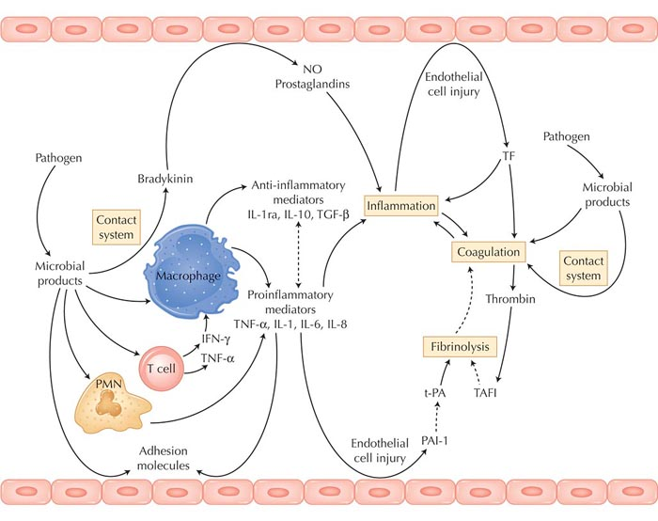

Hình 1.1. Cơ chế bệnh sinh của sốc nhiễm khuẩn[17]

Vẫn chưa có thể giải thích cơ chế tại sao quá trình viêm lại không khu trú tại chỗ mà lại tiến triển thành sốc nhiễm khuẩn. Đây có thể là do nhiều yếu tố bao gồm tác dụng trực tiếp của xâm nhập vi khuẩn, độc tố, giải phóng ra lượng quá lớn các chất gây viêm, hoạt hoá bổ thể [19]. Sau đây là các yếu tố chính góp phần tiến triển thành sốc nhiễm khuẩn.

*Vai trò của vi khuẩn:*

Các thành phần của thành tế bào vi khuẩn như endotoxin, peptidoglycan, muramyl dipeptide và acid lipoteichoic, các sản phẩm vi khuẩn như enterotoxin B, pseudomonas endotoxin A, M protein của liên cầu tan máu nhóm A tất cả có thể góp phần tham gia thúc đẩy nhiễm trùng tại chỗ thành đáp ứng viêm hệ thống và sốc nhiễm khuẩn. Một số nghiên cứu quan sát thấy các endotoxin, lipopolysaccarid tìm thấy ở tế bào vi khuẩn gram âm có thể phát hiện và định lượng được ở trong máu. Các bệnh nhân SNK và suy đa tạng đều thấy tăng nồng độ các chất nội độc tố vi khuẩn trong máu [20]. Khi truyền các nội độc tố này vào máu đều gây các triệu chứng của sốc nhiễm khuẩn như hoạt hoá bổ thể, đông máu, và tiêu sợi huyết. Hậu quả dẫn tới đông máu nội quản, sản sinh chất hoạt mạch như brandykinin.

*Vai trò của các yếu tố viêm:*

Tăng quá mức các chất gây viêm trong máu có thể thúc đẩy tổn thương viêm tại chỗ thành đáp ứng viêm hệ thống. Những chất này gồm có TNF-α, IL-1 đạt đỉnh rất sớm sau đó giảm dần tới mức không định lượng được. Tăng nồng độ TNF-α chủ yếu do gắn nội độc tố vào LPS protein sau đó vận chuyển tới CD14 trên đại thực bào từ đó kích hoạt sản xuất TNF-α [19].

*Vai trò của bổ thể:*

Hoạt hoá bổ thể cũng là yếu tố thúc đẩy quá trình viêm thành sốc nhiễm khuẩn. Hệ thống bổ thể là hệ thống protein giúp loại bỏ yếu tố bệnh sinh. Ở động vật bị sốc nhiễm khuẩn do truyền các nội độc tố (endotoxin) và LPS, ức chế C1 cũng gây hiệu ứng tương tự [20].

*Gen*:

Từng cá thể người cũng có liên quan tới biến chứng SNK, SNK là biến thể gen hay gặp nhất được cho là tăng nguy cơ biến chứng nhiễm khuẩn và sốc nhiễm trùng. Chúng là những gen mã hoá các cytokine như TNF, lymphotoxin, đối kháng IL-1, IL-8, IL-10, interferon gamma [10].

1.1.2 Chẩn đoán sốc nhiễm khuẩn

Hội chứng nhiễm khuẩn là hội chứng lâm sàng do quá trình nhiễm khuẩn nặng gây ra. Biểu hiện viêm chủ yếu là giãn mạch, tăng bạch cầu, tăng tính thấm mao mạch xảy ra ở những mô nằm xa hơn vị trí nhiễm trùng [21]. Hội chứng đáp ứng viêm hệ thống có thể xảy ra ở những nguyên nhân không phải do nhiễm trùng (ví dụ viêm tuỵ cấp, đụng giập phổi). Các lý thuyết gần đây giải thích khởi động và tiến triển của sốc nhiễm khuẩn là do mất điều hoà đáp ứng viêm, bao gồm có giải phóng ồ ạt và mất kiểm soát một chuỗi các phản ứng (cascade) dẫn tới tổn thương mô toàn diện [22]. Đáp ứng này có thể dẫn tới suy đa phủ tạng, một biến chứng có tỉ lệ tử vong cao.

Định nghĩa về sốc nhiễm khuẩn – các định nghĩa về đáp ứng viêm hệ thống, hội chứng nhiễm khuẩn và hội chứng nhiễm khuẩn nặng và sốc nhiễm khuẩn đã được Hiệp hội lồng ngực và hồi sức Hoa kỳ đưa ra năm 1991 sau đó đã được sửa đổi vào năm 2001 và gần đây nhất năm 2012 bởi Hiệp hội hồi sức Mỹ và Châu Âu. Sự sửa đổi này đưa lại ý nghĩa thực hành hơn về khía cạnh huyết động của sốc nhiễm khuẩn [23].

**Nhiễm khuẩn** (infection) - nhiễm khuẩn là sự xâm nhập vi sinh vật vào mô cơ thể.

**Nhiễm khuẩn huyết** (bacteremia) - sự xuất hiện của vi khuẩn sống ở trong máu.

**Hội chứng đáp ứng viêm hệ thống** (SIRS) - hội chứng lâm sàng do mất điều hoà đáp ứng viêm do căn nguyên không nhiễm khuẩn như bệnh tự miễn, bỏng, phẫu thuật, chấn thương, viêm tuỵ, huyết khối.

**Hội chứng nhiễm khuẩn** (sepsis) **-** là hội chứng lâm sàng do mất điều hoà phản ứng viêm do căn nguyên nhiễm khuẩn. Được định nghĩa khi có bằng chứng nhiễm khuẩn cùng với biểu hiện của hội chứng viêm hệ thống.

**Hội chứng nhiễm khuẩn nặng** (Severe sepsis) – là hội chứng nhiễm khuẩn nhưng có biểu hiện của suy chức năng ít nhất một tạng hoặc acid lactic máu > 2 mmol/lít. Trên lâm sàng thường là tụt HA nhưng còn đáp ứng với truyền dịch.

**Sốc nhiễm khuẩn**

Đây là chẩn đoán lâm sàng được định nghĩa là tụt HA do nhiễm khuẩn gây ra không thể phục hồi kể cả khi đã truyền đủ dịch (30 ml/kg dịch tinh thể hoặc dịch albumin tương đương) hoặc nồng độ lactate máu > 4 mmol/lít. Thông thường trên lâm sàng, cần phải sử dụng thuốc co mạch để duy trì huyết áp.

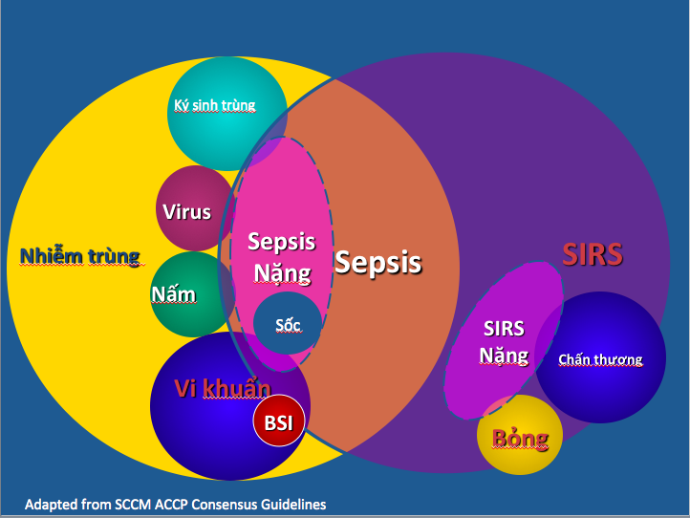

Hình 1.2. Mối quan hệ giữa các quá trình nhiễm khuẩn [23]

Bảng 1.1. Phân loại các giai đoạn của quá trình nhiễm khuẩn [2]

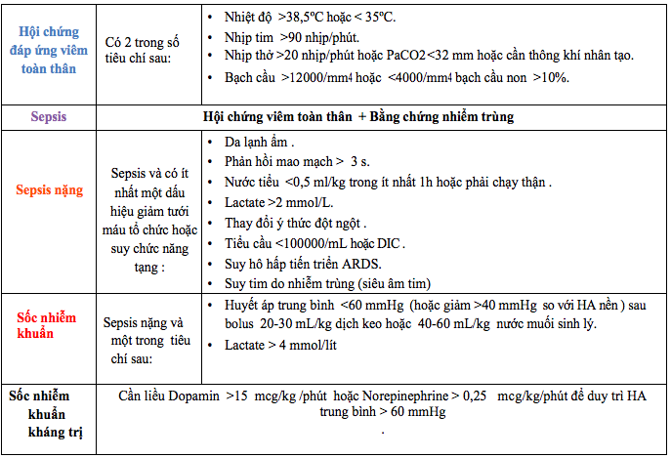

**Hội chứng suy đa phủ tạng** (MODS: multi organ dysfunction syndrome) - suy chức năng tạng tiến triển không thể duy trì nội môi mà không có sự can thiệp điều trị [22]. Hội chứng suy đa phủ tạng trong SNK được phân thành 2 loại:

*Hội chứng suy đa phủ tạng tiên phát* thường do một tác nhân đã được xác định rõ dẫn tới suy tạng sớm và có liên quan trực tiếp tới tác nhân.

*Hội chứng suy đa tạng thứ phát* thường không phải do tác nhân trực tiếp mà do phản ứng hậu quả đáp ứng của vật chủ (ví dụ ARDS trong viêm tuỵ cấp).

Không có tiêu chuẩn đồng thuận hoàn toàn về tiêu chí chẩn đoán hội chứng suy đa tạng tuy nhiên sự tiến triển xấu đi của các chỉ số chức năng tạng sau dùng để chẩn đoán và tiên lượng tử vong tại ICU [24]:

* Tỉ lệ PaO2/FiO2
* Số lượng tiểu cầu
* Bilirubin máu
* Creatinin máu
* Điểm Glasgow
* Tụt HA

Trong sốc nhiễm khuẩn, hội chứng suy đa tạng thứ phát phản ánh sự mất kiểm soát và phản ứng quá mức giữa bệnh nhân (vật chủ) và nhiễm khuẩn (tác nhân). Thiếu oxy tổ chức của toàn bộ các cơ quan cơ thể góp phẩn đẩy nhanh suy đa tạng và làm cho tiên lượng suy đa tạng trong sốc nhiễm khuẩn có tỉ lệ tử vong rất cao.

1.1.3. Đặc điểm rối loạn huyết động trong sốc nhiễm khuẩn

Sốc nhiễm khuẩn thường gây ra 4 rối loạn bệnh lý chính [25]:

* Thiếu hụt thể tích tuần hoàn
* Giãn mạch hệ thống
* Rối loạn phân bố máu
* Rối loạn chức năng cơ tim.

Cơ chế gây ra rối loạn huyết động.

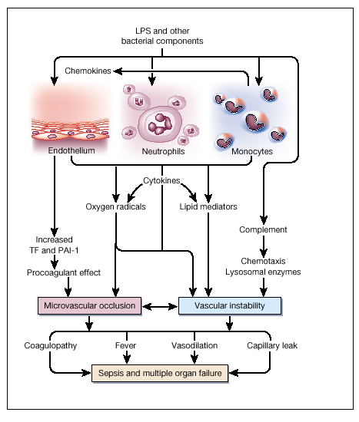

Hình 1.3. Cơ chế rối loạn huyết động sốc nhiễm khuẩn (theo Cinel [10])

Theo nghiên cứu của Rangel-Frausto MS et al trên gần 4000 bệnh nhân nhập viện, tỉ lệ gặp hội chứng đáp ứng viêm hệ thống (SIRS) 26%, hội chứng nhiễm khuẩn 18%, và gặp sốc nhiễm khuẩn là 4%. Tỉ lệ tử vong tương ứng là 7% với hội chứng đáp ứng viêm hệ thống, 16% với hội chứng nhiễm khuẩn, 20% với hội chứng nhiễm khuẩn nặng và 46% với sốc nhiễm khuẩn [9].

Về mặt sinh lý bệnh, sốc bản chất là sự mất cân bằng giữa cung cấp và tiêu thụ oxy, dẫn tới thiếu oxy tổ chức. Biểu hiện cuối cùng là tụt huyết áp và giảm tưới máu suy chức năng tế bào [26]. Hội chứng nhiễm khuẩn là đáp ứng cơ thể với nhiễm khuẩn, và sốc nhiễm khuẩn là hội chứng nhiễm khuẩn có tụt huyết áp và bất thường về tưới máu tổ chức.

Trong sốc nhiễm khuẩn, thể tích dịch trong lòng mạch thường thiếu hụt, Ngoài ra giãn mạch nên xảy ra hiện tượng giảm thể tích tuần hoàn hiệu dụng (stressed volume) và tăng thể tích tuần hoàn dự trữ (unstressed volume) từ đó gây ra thiếu dịch tương đối. Khác với các loại sốc khác chủ yếu là do giảm thể tích tuần hoàn (sốc giảm thể tích) hay giảm cung lượng tim (sốc tim hoặc sốc tắc nghẽn), sốc nhiễm khuẩn là do rối loạn phân bố dòng máu tới vi tuần hoàn [27]. Thêm vào nữa, có thể có hiện tượng ức chế cơ tim. Thiếu thể tích tương đối, ức chế cơ tim, rối loạn phân bố máu dẫn tới giảm cung cấp oxy cho cơ thể (DO2) hậu quả là thiếu oxy mô.

Các nghiên cứu hiện nay cho thấy yếu tố góp phần vào suy chức năng tế bào và suy đa tạng chính là do tế bào giảm hoặc mất khả năng chiết tách và sử dụng oxy (tổn thương tế bào do thiếu oxy) [28].

1.1.3.1 Yếu tố giãn mạch

Trong sốc nhiễm khuẩn, các cytokine và các chất chuyển hoá khác (các prostagladins) gâ­­­y tăng NO nội mạch (chất trung gian chính gây giãn mạch và tụt huyết áp). NO gây ra thay đổi cơ chế vận chuyển tế bào và yếu tố nội bào dẫn tới giảm nồng độ calci trong tế bào và hậu quả gây giãn mạch cũng như kháng trị với các thuốc vận mạch [29]. Có 3 cơ chế gây đề kháng với thuốc vận mạch: Hoạt hoá kênh kali nhậy ATP bằng cách giảm nồng độ ATP trong tế bào và tăng nồng độ ion H+ và lactate trong tế bào; hoạt hoá sinh tổng hợp NO gây tăng nồng độ NO, và giảm nồng độ vasopressin tuần hoàn (chất có tác dụng co mạch) [30].

Hoạt hoá kênh K-ATP gây tăng khử cực màng bào tương gây ức chế khử cực và calci đi vào trong tế bào, ức chế co thắt mạch. Cơ chế NO gây kháng trị với các thuốc co mạch do hoạt hoá kênh kali gây tăng tái cực. Cùng với sự tiến triển của sốc nhiễm khuẩn, nồng độ vasopressin giảm đi và góp phần vào làm giảm phản xạ co mạch.

1.1.3.2. Rối loạn phân bố dòng máu

Mặc dù sốc nhiễm khuẩn thường gây giãn mạch là chính (giảm sức cản mạch hệ thống), nhưng không phải tất cả các mạch máu đều giãn. Một số tiểu động mạch vẫn co thắt, và tình huống này gây ra hiện tượng rối loạn phân bố dòng máu [31].

Co thắt mạch hay rối loạn phân bố dòng máu được cho là do nhiều chất trung gian viêm khác nhau (ví dụ TNF-α) và endothelin (một yếu tố do nội mô mạch máu giải phóng gây co thắt mạch). Tưới máu tổ chức cũng có thể bị ảnh hưởng vì tắc mạch. Các bạch cầu đa nhân có thể gắn bất bình thường vào nội mô vì nội độc tố và yếu tố trung gian gây viêm. Những bạch cầu này và hồng cầu nghẽn mạch máu bởi vì chúng bị mất khả năng biến hình [32].

Trong sốc nhiễm khuẩn, nội mô bị kích thích bởi các yếu tố tiền viêm như TNF và interleukin 1 và nội độc tố, gây ra hoạt hoá chuỗi đông máu, tạo ra nút tắc mạch máu, và rối loạn phân bố máu [33]. Chính rối loạn phân bố này góp phần gây thiếu oxy tổ chức. Hiện tượng thoái hoá (downregulation) của các yếu tố đông máu cũng có thể gây ra hiện tượng tăng đông.

Một yếu tố quan trọng trong chuỗi đông máu này là protein C hoạt hoá. Có trên 85% các bệnh nhân sốc nhiễm khuẩn có lượng protein C giảm và giảm protein C cũng kèm theo tăng tiên lượng tử vong [32]. Protein C hoạt hoá có tác dụng chống viêm, chống đông máu, tăng tiêu sợi huyết, ức chế giải phóng ra các yếu tố trung gian gây viêm như IL-1, IL-6 và yếu tố TNF-α nhờ tác động qua monocyte, hạn chế dính bạch cầu vào nội mô.

1.1.3.3 Ức chế cơ tim

Trước khi truyền dịch đầy đủ, bệnh nhân sốc nhiễm khuẩn thường có biểu hiện tăng động học (tăng cung lượng tim và giảm sức cản mạch hệ thống tuy huyết áp trung bình có thể bình thường hoặc giảm). So sánh khi hồi sức bệnh nhân chấn thương, bệnh nhân sốc nhiễm khuẩn cho dù có hiện tượng tăng động vẫn có ức chế cơ tim biểu hiện bằng giảm phân số tống máu, giãn thất và đường cong Frank Starling chuyển trục phải sau hồi sức dịch [34].

Ức chế cơ tim trong sốc nhiễm khuẩn gây giãn hai tâm thất, giảm phân số tống máu EF, và thay đổi độ giãn nở cơ tim, giảm co bóp sau truyền dịch và dùng catecholamine [35]. Mặc dù có tổn thương tế bào cơ tim (nồng độ troponin tăng), nhưng hiện tượng ức chế cơ tim không phải do giảm tưới máu mạch vành mà chủ yếu do các yếu tố ức chế cơ tim [36]. Những yếu tố này chủ yếu gồm TNF-α và IL-1β được giải phóng ra trong quá trình viêm gây ức chế cơ tim qua cơ chế NO và AMP vòng cùng với thay đổi tín hiệu dẫn truyền tới thụ thể beta adrenergic [37]. Những thay đổi tim mạch cấp tính này như giãn thất, giảm EF… có thể dai dẳng trên 4 ngày và trở về bình thường sau ngày thứ 7 tới thứ 10 [38].

1.1.4 Các đặc điểm của sốc nhiễm khuẩn

1.1.4.1 Yếu tố nguy cơ của sốc nhiễm khuẩn

* Nhiễm khuẩn huyết: bệnh nhân có vi khuẩn trong máu có tỉ lệ mắc hội chứng nhiễm khuẩn rất cao lên tới 95% [39].
* Tuổi cao ( $≥$ 65 tuổi) tỉ lệ mắc sốc nhiễm khuẩn thường tăng không tỉ lệ thuận với tuổi. Tuổi là yếu tố tiên lượng độc lập của sốc nhiễm khuẩn. Bệnh nhân tuổi cao bị sốc nhiễm khuẩn thường tử vong nhanh và khi sống sót thường nhiều di chứng cần phải chăm sóc lâu dài và phục hồi chức năng [40].
* Ức chế miễn dịch – những bệnh phối hợp gây ức chế miễn dịch (ví dụ ung thư, suy thận, suy gan, AIDS) thường dễ bị sốc nhiễm khuẩn.
* Đái tháo đường và ung thư – thay đổi đáp ứng miễn dịch và dễ mắc nhiễm trùng bệnh viện.
* Viêm phổi cộng đồng - hội chứng nhiễm khuẩn nặng và sốc nhiễm khuẩn gặp ở trên 48% những bệnh nhân viêm phổi cộng đồng [41].
* Yếu tố di truyền: đã xác định một số gen có liên quan tới sốc nhiễm khuẩn, gây ảnh hưởng lên đáp ứng miễn dịch.

1.1.4.2 Dịch tễ học sốc nhiễm khuẩn

*Tỉ lệ mắc* – Vào cuối năm 70, tỉ lệ mắc sốc nhiễm khuẩn ở Mỹ là khoảng 160000 ca mỗi năm. Những năm gần đây tỉ lệ tăng lên tới 600000 ca một năm. Hậu quả của tuổi cao, dùng ức chế miễn dịch và vi khuẩn kháng thuốc [6].

Tỉ lệ sốc nhiễm khuẩn thay đổi theo từng chủng tộc và thấy cao nhất ở nhóm người Mỹ gốc Phi. Cao nhất vào mùa đông vì có liên quan tới nhiễm trùng đường hô hấp. Ở Mỹ, số ca bị sốc nhiễm khuẩn chủ yếu gặp ở người trên 65 tuổi, và xu hướng này còn tiếp tục.

*Mầm bệnh:* Mầm bệnh của sốc nhiễm khuẩn thay đổi theo thời gian. Vi khuẩn gram dương thường đóng vai trò chủ yếu gây sốc nhiễm khuẩn ở Mỹ, nhưng tỉ lệ gặp gram âm cũng chiếm khá cao. Tỉ lệ nhiễm nấm cũng đã tăng nhưng vẫn thấp so với nhóm nhiễm khuẩn [41].

*Mức độ nặng của bệnh*- Mức độ nặng của bệnh cũng có xu hướng tăng lên. Tỉ lệ bệnh nhân có suy ít nhất một tạng tăng lên từ 26% tới 44% trong vòng 10 năm. Biểu hiện hay gặp nhất của suy chức năng tạng là ARDS, suy thận cấp, và DIC [42].

*Tỉ lệ tử vong:* Sốc nhiễm khuẩn có tỉ lệ tử vong cao thay đổi từ 20% tới 50%. Tuy nhiên gần đây tỉ lệ tử vong đã giảm xuống. Tỉ lệ tử vong thường tỉ lệ thuận với độ nặng của bệnh. Trong một nghiên cứu tỉ lệ tử vong của SIRS, hội chứng nhiễm khuẩn, hội chứng nhiễm khuẩn nặng và sốc nhiễm khuẩn tăng dần tương ứng là 7, 16, 20, 46% [9].

1.1.4.3 Tiên lượng trong sốc nhiễm khuẩn

*Đáp ứng của vật chủ:* Bất thường trong đáp ứng miễn dịch của vật chủ làm tăng nguy cơ nặng và tăng tỉ lệ tử vong. Ví dụ không có đáp ứng sốt hoặc giảm bạch cầu gặp nhiều trong nhóm tử vong. Các bệnh lý phối hợp nghiện rượu, suy giảm miễn dịch, ung thư, bệnh gan làm tăng nguy cơ bệnh. Tuổi cũng là một yếu tố tăng nguy cơ tử vong vì liên quan tới suy giảm đáp ứng miễn dịch, tăng nguy cơ phơi nhiễm với mầm bệnh [39].

*Vị trí nhiễm khuẩn:* là yếu tố quyết định liên quan tới kết quả điều trị. Sốc nhiễm khuẩn đường tiết niệu có tỉ lệ tử vong thấp nhất. Nhóm nhiễm trùng phổi, tiêu hoá và không rõ nguồn gốc chiếm tỉ lệ cao hơn. Khoảng trên 50% hội chứng nhiễm khuẩn nặng có cấy máu dương tính nhưng không có sự khác biệt về tiên lượng. Điều này chứng tỏ tiên lượng phụ thuộc vào mức độ nặng của sốc nhiễm khuẩn chứ không phải do yếu tố nguyên nhân.

*Loại mầm bệnh:* Sốc nhiễm khuẩn do nhiễm khuẩn bệnh viện có tiên lượng xấu hơn so với mầm bệnh trong cộng đồng. Tụ cầu vàng kháng thuốc, nấm không phải candida, nấm candida, nhiễm tạp khuẩn đều dẫn tới tiên lượng nặng hơn.

*Kháng sinh:* Sử dụng kháng sinh sớm hợp lý cải thiện tiên lượng trong sốc nhiễm khuẩn. Trong một nghiên cứu, kháng sinh sớm hợp lý giúp cải thiện tỉ lệ tử vong tới 50%. Tuy nhiên sốc nhiễm khuẩn ở bệnh nhân đang dùng kháng sinh trước đó (trong vòng 90 ngày) sẽ làm tăng tiên lượng tử vong, ít nhất là trên nhóm vi khuẩn gram âm. Có thể do tăng nguy cơ đề kháng thuốc dẫn tới việc lựa chọn kháng sinh kinh nghiệm trở nên khó khăn [10].

*Phục hồi tưới máu:* Phục hồi tưới máu sớm giúp cải thiện tử vong, đây là một trong những bước điều trị quan trọng đã được nghiên cứu rất nhiều. Và cũng là mục tiêu nghiên cứu của bản luận án này [12].

1.1.5 Các yếu tố đánh giá tưới máu tổ chức

Theo dõi sát bệnh nhân sốc nhiễm khuẩn nhằm phát hiện sớm sự thay đổi các triệu chứng lâm sàng của sốcsốc đặc biệt các thay đổi về chỉ số tưới máu tổ chức và bão hoà oxy mô. Các theo dõi cơ bản khác cũng rất quan trọng như SpO2, điện tâm đồ, huyết áp động mạch xâm lấn. Đặt catheter tĩnh mạch trung tâm và đo bão hoà oxy tĩnh mạch trung tâm ScvO2, xét nghiệm acid lactic máu.

Việc sử dụng các đích điều trị huyết động (hemodynamic end-point goal) thường qui như CVP, MAP và cung lượng tim là không đủ để đảm bảo chắc chắn bệnh nhân không còn thiếu oxy tổ chức mà ngược lại quá trình này vẫn tiếp tục diễn ra ngay khi các chỉ số này trong giới hạn bình thường. Tác giả Vincent JL et al nghiên cứu thấy [43], ở 36 bệnh nhân hồi sức nâng HA từ 70 mmHg lên 110 và mạch từ 70 lên 120 nhưng bệnh nhân vẫn có tình trạng thiếu oxy tổ chức với lactate > 2 và ScvO2 < 65%. Tương tự ở các bệnh nhân sốc chấn thương và sốc tim. LeDoux et al [28] đã nghiên cứu ở bệnh nhân sốc nhiễm khuẩn sử dụng thuốc vận mạch và PAC để duy trì PAOP > 12 mmHg MAP > 60 mmHg bằng noradrenaline. Mặc dù HATB nâng từ 65 mmHg lên 85 mmHg nhưng các bệnh nhân này đều không có cải thiện gì về tưới máu vi tuần hoàn (lactate, PiCO2). Ví dụ, bệnh nhân có nồng độ lactate ở mức 65 là 3,1 mmol/lít nhưng ở mức HA 85 mmHg thì lactate chỉ có 3,0.

Vì vậy các đích huyết động thường qui có thể là các chỉ số không đủ độ nhậy để theo dõi các thay đổi về oxy mô. Trong trường hợp này sử dụng các chỉ oxy hoá hệ thống như ScvO2, DO2 lactate hay các chỉ số oxy hoá tại chỗ như PCO2 dưới lưỡi, PH nội dạ dày có thể sẽ cần thiết [44].

1.1.5.1 Đo nồng độ lactate

Ở điều kiện ưa khí, oxy hoá hoàn toàn 1 phân tử glucose qua chu trình Krebs sẽ tạo ra 38 ATP. Phân tử trung gian cho quá trình này là Puruvate sẽ được vận chuyển tới ti thể để biến thành Acetyl coenzyme A (chất sẽ đi vào chu trình Krebs). Oxy đóng vai trò quan trọng trong giai đoạn cuối của quá trình này [45]. Trong điều kiện yếm khí, puruvate sẽ không đi vào ti thể nữa mà sẽ biến thành lactate. Vì vậy, lactate là sản phẩm của quá trình yếm khí, và tăng lactate (>2 mmol/lít) được coi là chỉ dấu thiếu oxy mô.

ƯA KHÍ

KỴ KHÍ

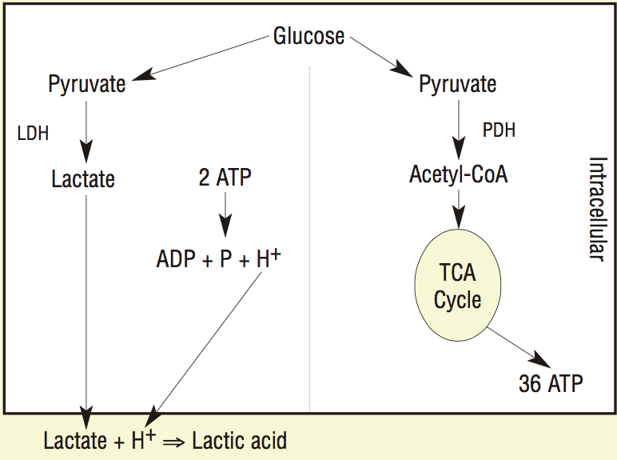

Hình 1.4. Chu trình sản xuất lactate tại mô cơ thể[46]

Tăng nồng độ lactate máumáu > 4 mmol/lít và không giảm sau điều trị là yếu tố tiên lượng của suy tạng và tử vong với bệnh nhân sốc nhiễm khuẩn [47]. Tuy nhiên, sử dụng lactate tại giường để chẩn đoán thiếu oxy mô khá phức tạp trong sốc nhiễm khuẩn. Bởi vì một số tổ chức như hệ mạc treo có hệ số sử dụng oxy thấp do vậy tại giường mạch máu (ví dụ ở ruột) có thể thiếu oxy mà không làm tăng nồng độ lactate và ScvO2. Nồng độ lactate bình thường không thể khẳng định bệnh nhân không có thiếu oxy tổ chức[46]. Ngoài ra ở bệnh nhân sốc nhiễm khuẩn, hiện tượng tăng lactate có thể gặp ở những trường hợp mà cung cấp oxy không đủ, hoặc ngược lại, cung cấp oxy tăng lên nhưng nhu cầu oxy mô vượt quá khả năng cung cấp của cơ thể sẽ làm nồng độ lactate không giảm [48].

1.1.5.2 Đo bão hoà oxy tĩnh mạch trộn SvO2 [49]

SvO2 (bão hòa oxy tĩnh mạch trộn) phản ánh bão hoà oxy từ toàn bộ hệ tĩnh mạch vì được lấy từ động mạch phổi và có thể đo trực tiếp bằng cách xử dụng đo cung lượng tim oxymetry theo công thức:

**Sv**O2 **= Sa**O2 **–[(V**O2**/CO) x 1,36 x Hgb] x 10**

Trong điều kiện bình thường, VO2 ổn định, nồng độ Hemoglobin bình thường, SvO2 được sử dụng như là chỉ số của cung lượng tim. SvO2 thấp tương đương với CO thấp và SvO2 cao tương ứng với CO cao. Tuy nhiên, SvO2 bị ảnh hưởng bởi các yếu tố làm tăng và giảm VO2 cũng như DO2. Vì vậy, sự diễn giải kết quả SvO2 phải xét tới ảnh hưởng VO2 và sự mất cân bằng giữa cung cấp và tiêu thụ oxy. SvO2 thấp phản ánh giảm DO2 và/hoặc tăng tiêu thụ VO2. Phải cân nhắc tới 3 yếu tố chính ảnh hưởng tới DO2 (cung lượng tim, Hemoglobin, và SaO2). Thêm nữa, phải cân nhắc cả các yếu tố lâm sàng như sốt, thở máy, co giật…có thể ảnh hưởng tới tăng VO2 [50].

Trong sốc nhiễm khuẩn, khi SvO2 cao (>70%) có thể do tăng DO2 hoặc khi mô tổ chức mất khả năng chiết tách oxy (thiếu oxy độc tế bào-cytotoxic) [51]. SvO2 bình thường cũng không thể loại trừ thiếu oxy tổ chức tại chỗ, vì một số tổ chức ảnh hưởng rất hạn chế tới SvO2 như hệ tiêu hoá và não. Trong những tình huống khó này, cân nhắc phối hợp thêm các yếu tố đánh giá thiếu oxy tổ chức tại chỗ như nồng độ lactate mô, PiCO2 hay PCO2 dưới lưỡi [52].

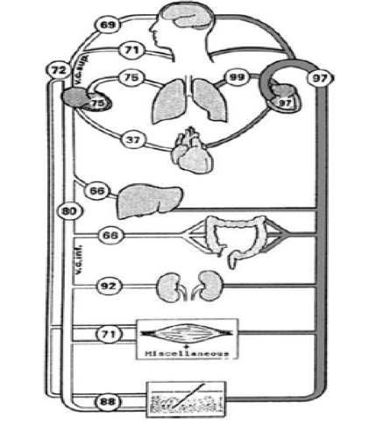

Hình 1.5. Chỉ số ScvO2 tại các mô cơ thể (các cơ quan khác nhau có hệ số sử dụng oxy khác nhau) [50]

1.1.5.3 Bão hoà oxy tĩnh mạch trung tâm ScvO2

Một chỉ số thay thế SvO2 chính là ScvO2 (đo bão hoà oxy lấy từ tĩnh mạch trung tâm). SvO2 thường là tương đương với ScvO2 mặc dù ScvO2 hơi chênh lên khoảng từ 1-3% [53]. Về ý nghĩa lâm sàng, nếu ScvO2 < 60% (SvO2 thấp hơn nữa) là do giảm DO2. Trong nghiên cứu của Rady [8], 50% các bệnh nhân hồi sức không có sốc nhiễm khuẩn khi hồi phục huyết áp (MAP = 70-110) nhưng nồng độ lactate vẫn tiếp tục tăng và ScvO2 tiếp tục giảm (<65%). ScvO2 > 70% còn là mục tiêu sớm để hồi sức bệnh nhân sốc nhiễm khuẩn chứ không phải các dấu hiệu sống như mạch, huyết áp, nước tiểu.

Các bệnh nhân sử dụng liệu pháp sớm theo mục tiêu giảm tỉ lệ tử vong hơn 16% so với nhóm điều trị thường qui. Các nhà nghiên cứu ưu tiên sử dụng chỉ số đích ScvO2 để điều trị do có thể theo dõi liên tục qua catheter tĩnh mạch trung tâm rất tiện dụng và dễ thực hiện [49].

1.2 PHƯƠNG PHÁP THĂM DÒ HUYẾT ĐỘNG PICCO

1.2.1 Lịch sử và nguyên lý hoạt động

Vào thập kỷ 70 thế kỷ 20, phương pháp thăm dò huyết động Swan Ganz (catheter động mạch phổi) được sử dụng rộng rãi tại khắp các ICU trên toàn thế giới [54]. Bằng kỹ thuật hoà loãng nhiệt sử dụng nước lạnh, việc tính toán tiền gánh sử dụng áp lực mao mạch phổi bít, cung lượng tim CO, chỉ số tim CI, chỉ số sức cản mạch hệ thống được tiến hành thường qui để hướng dẫn xử trí huyết động. Ngoài ra, các thông số về cung cấp và tiêu thụ oxy, chỉ số chiết tách oxy cũng được sử dụng để đánh giá tình trạng sốc. Đây là phương pháp hoà loãng nhiệt tại phổi (pulmonary thermodilution).

Từ những thập kỷ 80, các nghiên cứu về các chỉ số huyết động như thể tích cuối tâm trương toàn bộ (GEDVI), thể tích dịch khoảng kẽ (EVLWI) bắt đầu phát triển cùng với sự phát triển của công nghệ, cảm biến nhiệt và phần mềm (bảng 1.4) [15]. Năm 1983, ứng dụng sử dụng sự biến đổi nhiệt độ (nước lạnh) là chất chỉ thị lưu tốc dòng máu lần đầu được áp dụng trên hệ thống PiCCO. Đây còn gọi là phương pháp hoà loãng nhiệt xuyên phổi (transpulmonary thermodilution) [2].

*Thiết bị, nguyên lý và phương pháp đo*

PICCO sử dụng bộ thiết bị gồm có: (hình 1.6)

1. Một bộ catheter tĩnh mạch trung tâm 3 nòng
2. Một bộ catheter động mạch đùi có đầu nhận cảm áp lực và nhiệt độ
3. Bộ vi xử lý đặt tại máy theo dõi.

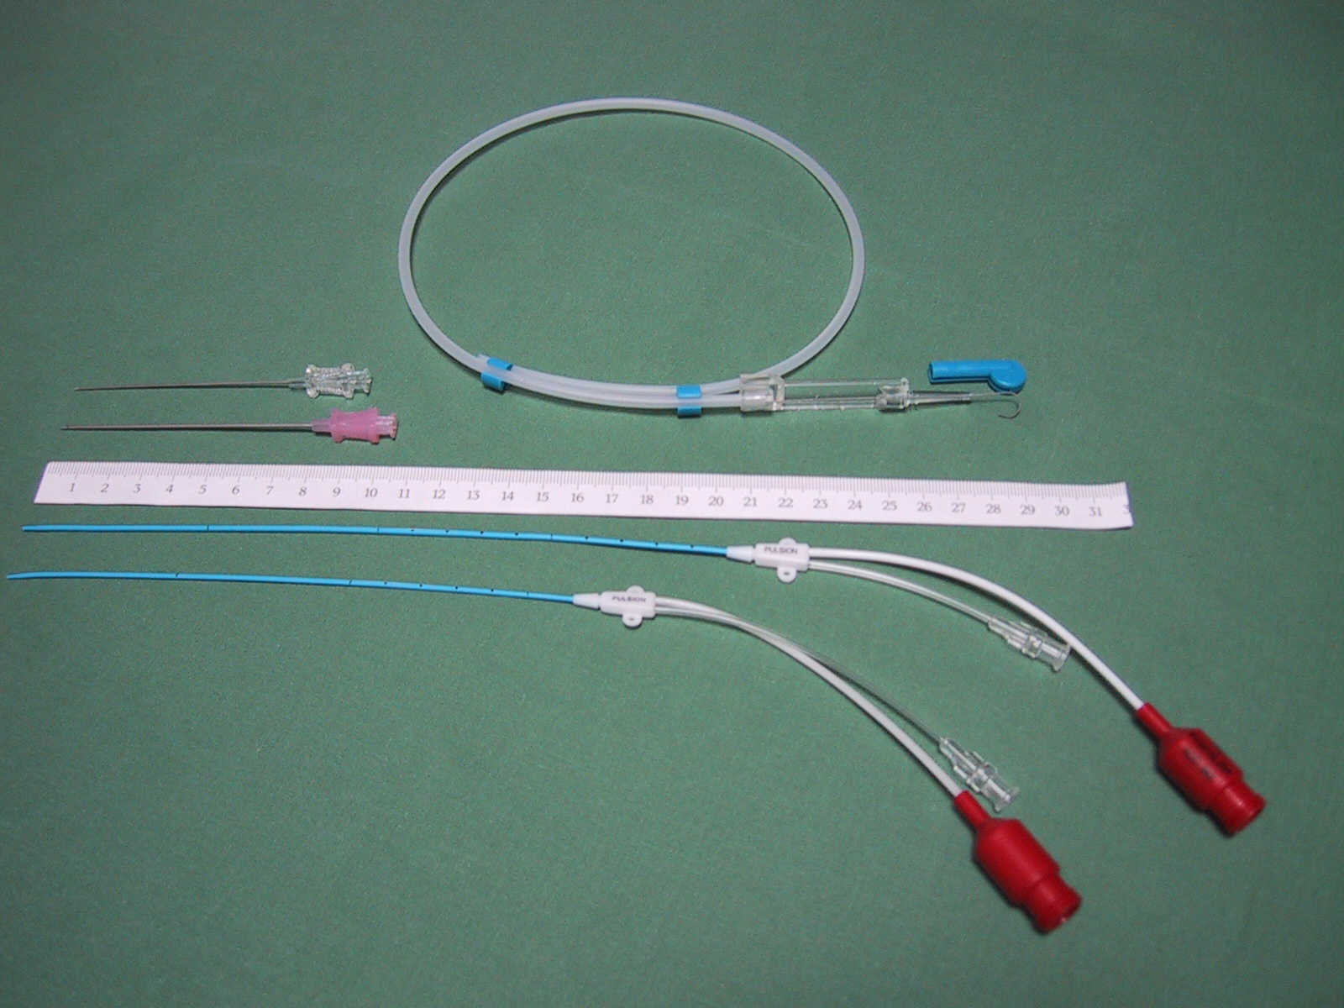 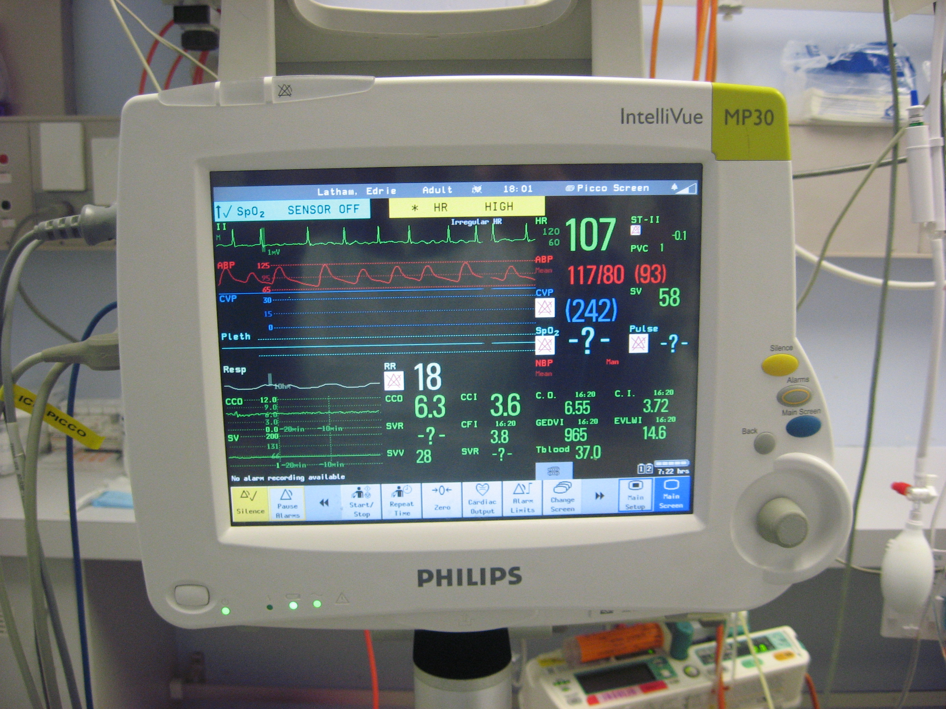

Hình 1.6. Catheter PICCO và máy monitor

Bn được đặt catheter TMTT, catheter động mạch đùi sau đó được nối theo sơ đồ như sau:

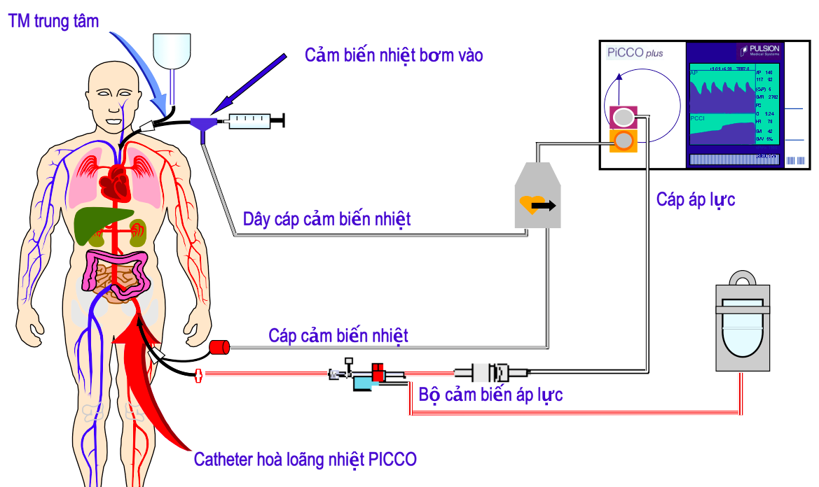

Hình 1.7. Cách lắp đặt hệ thống PICCO

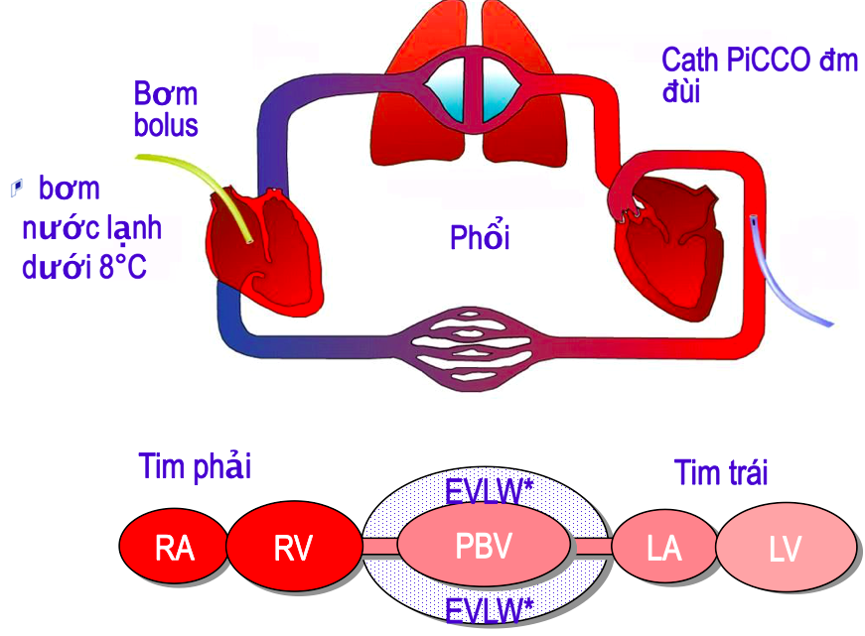

Hình 1.8. Cơ chế đo các chỉ số PICCO

Bảng 1.2 Các thông số chính mà PICCO đo được

|  |  |  |
| --- | --- | --- |
| **Thông số** | **Viết tắt** | **Tến tiếng việt** |
| Cardiac Output | **CO** | Cung lượng tim |
| Global End-Diastolic Volume | **GEDVI** | Thể tích cuối tâm trương toàn bộ |
| Extravascular Lung Water | **EVLWI** | Thể tích nước ngoài mạch phổi |
| Cardiac Function Index | **CFI** | Chỉ số chức năng tim |
| Heart Rate | **HR** | Tần số tim |
| Stroke Volume | **SVI** | Thể tích tống máu |
| Stroke Volume Variation | **SVV** | Biến thiên thể tích tống máu |
| Systemic Vascular Resistance | **SVRI** | Sức cản mạch hệ thống |

*Tiến hành đo*

Bắt đầu tiêm nước lạnh dưới 8 độ vào catheter TMTT với số mililit theo khuyến cáo của máy (phụ thuộc vào chiều cao và cân nặng của bệnh nhân).

Theo dòng tuần hoàn, nước lạnh sẽ vào TMTT sau đó đi vào nhĩ phải, thất phải, hòa vào tuần hoàn phổi 2 bên qua động mạch phổi. Tiếp theo nước lạnh sẽ đi về nhĩ trái qua các tĩnh mạch phổi sau đó đi xuống thất trái. Tim trái co sẽ tống máu có nước lạnh này lên động mạch chủ và xuống động mạch phổi.

Tại động mạch chủ bụng, có đầu catheter động mạch cảm nhận sự thay đổi nhiệt độ máu. Do nhiệt độ nước lạnh luôn thấp hơn nhiệt độ máu nên theo thời gian sẽ diễn ra quá trình hòa loãng nhiệt tự nhiên.

Trên cơ sở thời gian tính từ lúc bơm nước lạnh, sự lưu chuyển của máu qua phổi và các buồng tim, tốc độ dòng máu. Trên màn hình sẽ hiển thị đường cong hòa loãng nhiệt. Dựa vào đó sẽ dùng thuật toán tính ra tốc độ dòng máu (cung lượng tim) và các thông số huyết động khác.

1.2.2 Các thông số huyết động của PICCO và ý nghĩa thực tiễn lâm sàng

1.2.2.1 Đo cung lượng tim (Cardiac Output)

PICCO có thể đo trực tiếp cung lượng tim bằng phương pháp hoà loãng nhiệt xuyên phổi (transpulmonary). Cũng giống như Swan Ganz, cảm biến nhiệt sẽ vẽ lên đường cong hoà loãng nhiệt. Dựa theo phương trình Steward Halminton, sử dụng để tính ra cung lượng tim CO và chỉ số tim CI (CO/m2). Trong phương pháp Swan Ganz, hoà loãng nhiệt xảy ra trong tim phải và động mạch phổi thì PICCO hoà loãng nhiệt sau khi nước lạnh đi qua bốn buồng tim và xuống động mạch chủ. Khi so sánh với đo bằng phương pháp tiêu chuẩn Swan Ganz trên cùng một bệnh nhân có giá trị tương đương giống nhau với hệ số r từ 0,93-0,97 (Bảng 1.3) [55].

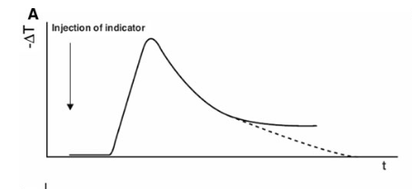



Biểu đồ 1.1 Phương trình đo cung lượng tim Steward Halminton

PICCO còn có thể đo cung lượng tim liên tục theo từng nhịp tim dựa vào đường cong áp lực động mạch chủ bụng [56].

Bảng 1.3 So sánh giá trị giữa PICCO và PAC[55]

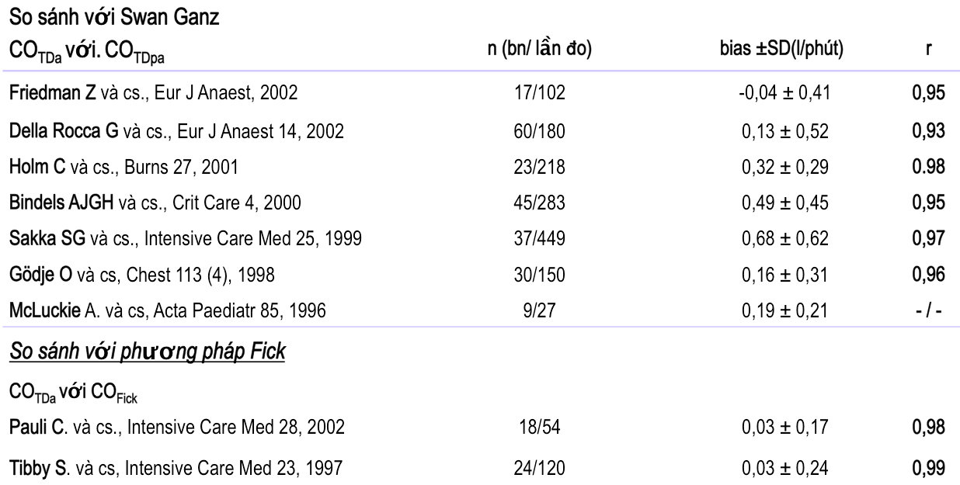

1.2.2.2 Chỉ số thể tích cuối tâm trương toàn bộ GEDVI – thông số tiền gánh mới.

Đo chỉ số thể tích cuối tâm trương toàn bộ (nhĩ phải, thất phải, nhĩ trái, thất trái) cũng được sử dụng như là chỉ số thể tích tuần hoàn (tiền gánh). Đây là chỉ số chỉ có trong phương pháp PICCO đã được nghiên cứu tính xác thực (validation) qua nhiều nghiên cứu [55].

Đánh giá tiền gánh của tim là một phần quan trong trong đánh giá huyết động. Sử dụng chỉ số lâm sàng, CVP và PAOP để hướng dẫn truyền dịch sử dụng rộng rãi tiện dụng nhưng có những hạn chế trong một số trường hợp [57]. Không dựa trên nguyên lý áp lực, phương pháp PICCO giúp đánh giá tiền gánh nhờ dựa vào các thông số thể tích. Các thông số này gồm có GEDVI (thể tích bốn buồng tim) [58].

Một chỉ số đánh giá thể tích tuần hoàn (thiếu hay thừa) đều phải tương quan tuyến tính chặt chẽ với chỉ số tim. Có nghĩa là dựa vào chỉ số đó truyền dịch phải tăng được thể tích tống máu và cung lượng tim [59].

Perel et al cho rằng nên sử dụng GEDVI trong lâm sàng tại khoa hồi sức tích cực cho các bệnh nhân sốc. Những ưu điểm có thể của chỉ số đo thể tích là không bị ảnh hưởng bởi áp lực đường thở, PEEP, áp lực ổ bụng, hoặc bệnh lý tim phổi trước đó [60].

Michard chứng minh khi nghiên cứu truyền dich trong sốc nhiễm khuẩn kết luận GEDVI có thể được sử dụng như là chỉ số tiền gánh tin cậy hơn so với CVP và PAOP [61].

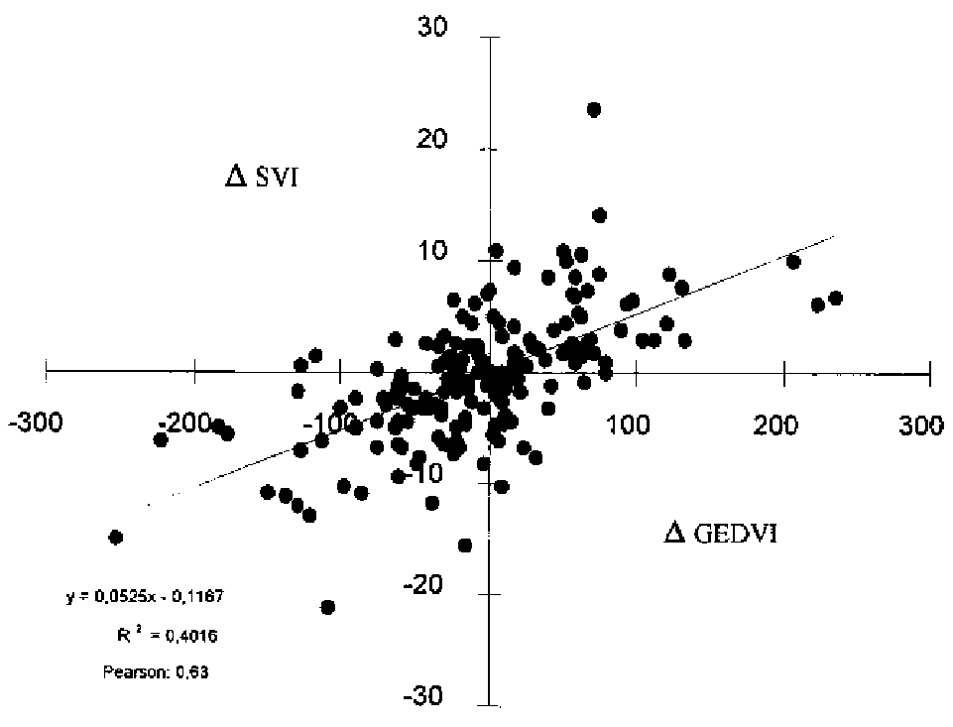

Biểu đồ 1.2. So sánh tương quan SVI và GEDVI (theo Michard và cs )

Giá trị bình thường của GEDVI thay đổi theo tuổi và giới. Giá trị trung bình của GEDVI ở nhóm sốc nhiễm khuẩn cao hơn so với nhóm chấn thương. Nếu lấy điểm ngưỡng GEDVI > 850 sẽ dẫn tới cân bằng dịch dương nhiều hơn, kéo dài thời gian thở máy. Sự lựa chọn mức GEDVI còn tuỳ thuộc vào từng bệnh nhân. Michard cũng cho rằng nếu sử dụng GEDVI cho biết khả năng đáp ứng truyền dịch tăng dần theo mức độ GEDV (bảng 1.4).

Bảng 1.4. Khả năng đáp ứng truyền dịch dương tính với mức GEDVI

|  |  |  |  |
| --- | --- | --- | --- |
| GEDVI | Đáp ứng truyền dịch (+) | GEDVI | Đáp ứng truyền dịch (+) |
| < 500 | 100% | 600-800 | 45% |
| 550 | 90% | > 900 | 20% |
| 600 | 77% | > 950 | 0% |

1.2.2.3 Chỉ số nước ngoài mạch phổi(EVLWI)

Chỉ số EVLWI đánh giá dịch trong khoảng kẽ phổi. Khi chỉ số này tăng cao => nguy cơ phù phổi lâm sàng [62]. Đây là chỉ số quan trọng nhất và duy nhất của phương pháp hoà loãng nhiệt xuyên phổi PICCO mà các kỹ thuật thăm dò huyết động khác không có [63]. Các thử nghiệm đo dịch khoảng kẽ ở những động vật thực nghiệm bị phù phổi cấp do tim và không do tim đã chứng minh kết quả chính xác khi so sánh với lượng dịch phổi sau khi chết [63]. Gần đây nhất, đã có nghiên cứu chứng minh kết quả giống nhau khi so sánh EVLWI đo bằng PICCO và khi đo bằng thực nghiệm ở trên bệnh nhân đã tử vong [64].

Do dựa trên nguyên lý hoà loãng nhiệt xuyên phổi, EVLWI phản ánh dịch kẽ ở những vùng được tưới máu. Một số tình trạng bệnh lý như tắc mạch phổi, cung lượng tim thấp, PEEP cao sẽ làm ảnh hưởng tới kết quả đo. Tuy vậy, Sakka et al, nghiên cứu cho thấy có mối tương quan chặt chẽ giữa Vd/Vt và EVLWI đặc biệt trên những bệnh nhân ARDS [16]. Mặc dù ở những bệnh nhân cắt phổi, kết quả EVLWI có thể bị ảnh hưởng, nhưng sự biến đổi động học của EVLWI cũng có thể giúp cho hướng dẫn điều trị cho những bệnh nhân này. Một trong những yếu tố quan trọng khác là EVLWI hoàn toàn không bị ảnh hưởng bởi tràn dịch màng phổi [58].

EVLWI đo bằng phương pháp PICCO là chỉ số phổi đặc hiệu nhất đánh giá độ nặng và tiên lượng bệnh nhân ARDS trong khi các phương pháp tiên lượng nước trong phổi khác như dấu hiệu lâm sàng, CVP, PAOP, XQ phổi, chỉ số oxy hoá máu đều không có độ nhậy cao và không đặc hiệu. Khi nghiên cứu hồi cứu trên 373 bệnh nhân, Isakow thấy [65] bn có EVLWI > 15 có tỉ lệ tử vong > 65% và <30% ở bn có EVLWI <10.

Nếu sau ngày đầu bị chấn thương mà EVLWI tăng lên chứng tỏ sau đó bệnh nhân sẽ nguy cơ cao bị sốc nhiễm khuẩn. Ngoài ra, EVLWI còn có mối liên quan chặt chẽ tới độ nặng của tổn thương phổi cấp do sốc nhiễm khuẩn [62].

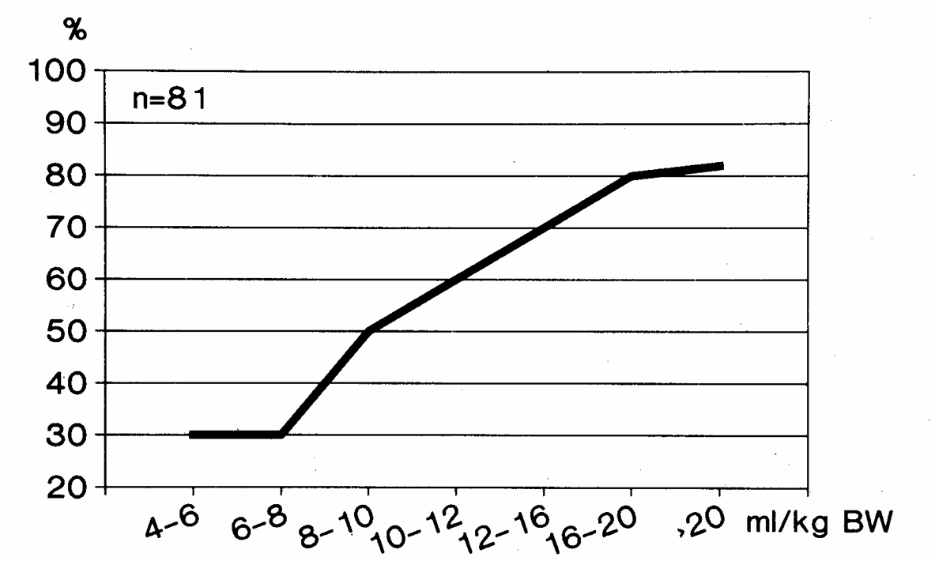

Biểu đồ 1.3. EVLWI giúp tiên lượng tử vong trong khoa ICU [65]

Hiện nay, các tiêu chí chẩn đoán ARDS còn nhiều điểm thiếu sót. Trong những trường hợp bệnh nhân đủ tiêu chuẩn của ARDS nhưng lại có EVLWI bình thường hoặc trong những trường hợp chưa đủ tiêu chuẩn của ARDS nhưng lại có EVLWI cao. Có thể hiểu tại sao người ta khuyến cáo nên sử dụng EVLWI > 7 ml/kg là một trong những tiêu chí chẩn đoán ARDS. Một số ý kiến cho rằng cần phải kiểm tra và thực chứng hơn nữa trước khi sử dụng tiêu chuẩn này. Gần đây, EVLWI đã dự kiến bệnh nhân có thể tiến triển thành ALI với yếu tố nguy cơ 2,6 ± 0,3 ngày trước khi đáp ứng đủ các tiêu chuẩn ALI kinh điển [42].

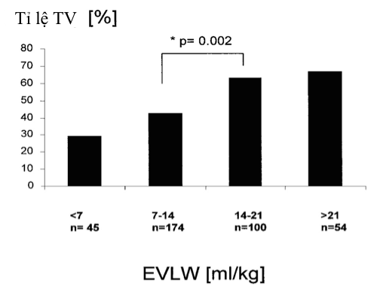

Biểu đồ 1.4. Mối quan hệ giữa chỉ số nước ngoài phổi và tỉ lệ tử vong

1.2.2.4 Chỉ số chức năng tim Cardiac Function Index

CFI là những chỉ số phản ánh chức năng bóp của tim.

**CFI = CO/GEDV**

Có thể coi chỉ số CFI tương tự như phân số tống máu trong siêu âm tim mặc dù khác biệt về cách tính cũng như đơn vị đo. Chỉ số này phản ánh chỉ số tống máu thất trái và nếu chỉ số này xấu đi cần phải tiến hành siêu âm tim đánh giá ngay.

Trên thực tế điều trị sốc nhiễm khuẩn, do ảnh hưởng của sức cản mạch hệ thống giảm do vậy khi đo cung lượng tim thường tăng. Các công trình nghiên cứu của Parker [37] cho thấy biểu hiện tổn thương cơ tim thường là giảm sức co bóp và giãn các thành tim có tính chất hồi phục. Do vậy làm thế nào để phát hiện có giảm sức co bóp cơ tim rất quan trọng. Theo Katzenelson và cộng sự [63], CFI thực sự là các thông số huyết động có giá trị giúp đánh giá sức co bóp cơ tim và góp phần giúp xét trường hợp nào có cần phải thăm dò siêu âm tim hay không trong sốc nhiễm khuẩn [36].

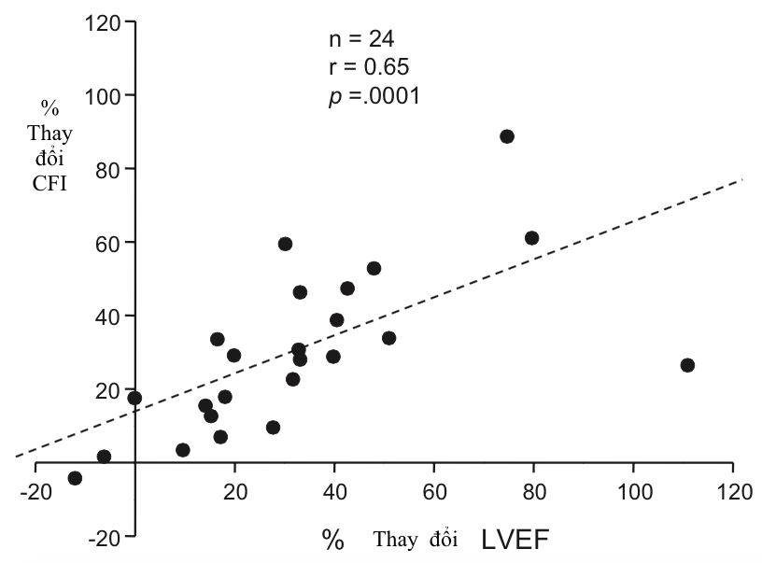

Biểu đồ 1.5. Mối quan hệ giữa chỉ số chức năng tim và phân số tống máu thất trái (LVEF) (Theo Parker và cs).

Bảng 1.5. Các giá trị bình thường sử dụng trong PICCO

|  |  |  |
| --- | --- | --- |
| Thông số | Công thức tính | Giá trị bt |
| Chỉ số tim CI | Diện tích dưới đường cong hoà loãng nhiệt | 3-5 l/phút/m2 |
| Chỉ số nước ngoài mạch phổi EVLWI | EVLWI = (ITTV-ITBV)/cân nặng | 3-7 ml/kg |
| GEDVI thể tích cuối tâm trương toàn bộ | (ITTV-PTV)/cân nặng | 700-800 ml/m2 |
| Chỉ số chức năng tim CFI | CI/GEDVI | 4,5-6,5 |
| Chỉ số sức cản mạch hệ thống SVRI | 80x(MAP-CVP)/CI | 1200-2000 dyne.s.cm-5m-2 |

1.3 PHỤC HỒI RỐI LOẠN HUYẾT ĐỘNG VÀ THIẾU OXY TỔ CHỨC TRONG SỐC NHIỄM KHUẨN

1.3.1 Trước khi có liệu pháp điều trị sớm theo đích mục tiêu (EGDT-Early Goal Directed Therapy)

Trước khi có phương pháp Swan Ganz, các nhà lâm sàng kinh điển thường chia sốc thành 2 thể chính mà các tác giả cho rằng có sự liên tục với nhau (continum) [66].

Sốc nóng: Huyết áp tụt, da nóng ẩm, mạch nhanh, sốt cao..

Sốc lạnh: Huyết áp tụt, lạnh đầu chi, nổi vân tím,…..

Bắt đầu từ thập kỷ 70 thế kỷ 20, sự xuất hiện của Swan Ganz có thể đo đạc được các thông số huyết động, hiểu biết sâu hơn về cung cấp và tiêu thụ oxy, vai trò của cung lượng tim..thì bản chất các rối loạn trong sốc nhiễm khuẩn đã sáng tỏ và phức tạp hơn [54].

Chức năng tim: Mặc dù bệnh nhân có suy chức năng tim thực sự, nhưng khi đo cung lượng tim thường tăng cao. Sau khi truyền đủ dịch và thuốc co mạch, bắt đầu suy tim mới bộc lộ. Tuy vậy có những trường hợp trơ với các thuốc co mạch và cung lượng tim vẫn tiếp tục tăng cho tới khi bệnh nhân tử vong [36].

Rối loạn vận mạch: bản chất sốc nhiễm khuẩn là sốc giãn mạch nhưng trên thực tế là rối loạn vận mạch (vẫn có nơi co mạch). Điều này thể hiện sự phức tạp trong cơ chế của sốc nhiễm khuẩn [67].

Thể tích tuần hoàn: trong sốc nhiễm khuẩn luôn có hiện tượng suy giảm khối lượng tuần hoàn. Nhưng khác với sốc giảm thể tích, việc bù dịch trong sốc nhiễm khuẩn cũng rất phức tạp do hiện tượng giãn mạch và tăng tính thấm. Thời điểm ngừng truyền dịch trong trường hợp này thường rất khó xác định.

Điều trị các rối loạn huyết động về mặt bản chất chính gồm 3 phần: truyền dịch bù khối lượng tuần hoàn bị mất, hỗ trợ chức năng tim và duy trì khẩu kính lòng mạch mục tiêu là duy trì huyết áp tưới máu hệ thống > 65 mmHg [68].

Trên thực tế, việc duy trì huyết áp tưới máu > 65 mmHg là không đủ phản ánh tưới máu mô vì bản chất của vấn đề chính là cung cấpvà tiêu thụ oxy.

Năm 1993, Shoemaker et al hồi cứu nhận thấy việc tăng DO2 ở các bệnh nhân ngoại khoa nguy cơ cao làm giảm tỉ lệ tử vong [69].

Boyd (1993) cũng thấy lợi ích của việc tăng cung cấp oxy và cải thiện oxy tổ chức ở nhóm ngoại khoa nguy cơ cao [70].

Năm 1994, Hayes tiến hành nghiên cứu RCT can thiệp tăng DO2 bằng dobutamine trên 109 bệnh nhân chia làm 2 nhóm. Kết quả nghiên cứu trái lại lại thấy tăng tỉ lệ tử vong ở nhóm tăng DO2 [71].

Năm 1995, Gatinoni et al đã tiến hành can thiệp tăng CO và ScvO2 lên trên mức bình thường trong một nghiên cứu trên 10 nghìn bệnh nhân hồi sức và ở 56 ICU. Kết quả cho thấy, không có cải thiện tỉ lệ tử vong so với nhóm chứng (bảng 1.5) [13].

Bảng 1.6. Kết quả nghiên cứu của Gantinoni sử dụng tối ưu tưới máu

tổ chức tại khoa ICU

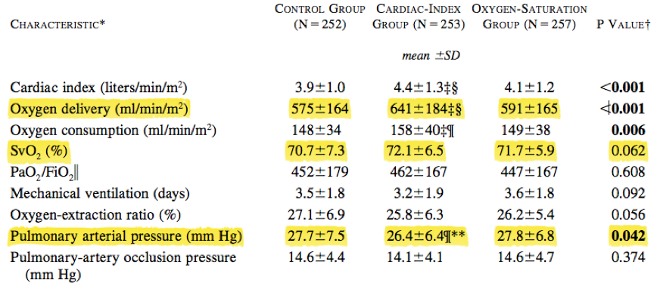

Sau 6 năm sau, nghiên cứu EGDT do River, Nguyen HB et al tiến hành được công bố 2001 [12] [72]. Với mục tiêu điều trị ScvO2 > 70%, và thời điểm tác động sớm ngay sau khi vào viện 6h đã làm giảm tỉ lệ tử vong xuống 16%. Điều này cho thấy vai trò rất quan trọng của thời điểm điều trị sốc.

EGDT làm giảm tỉ lệ tử vong xuống 16% so với nhóm chứng, giảm số ngày nằm viện, số trường hợp phải sử dụng thuốc vận mạch, trợ tim, số ca thở máy, số ngày nằm ICU, số ca phải can thiệp Swan Ganz.

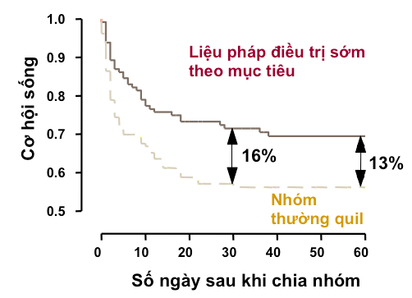

Biểu đồ 1.6. Hiệu quả của liệu pháp điều trị sớm theo đích mục tiêu

Tỉ lệ sống sót sau khi áp dụng liệu pháp điều trị sớm theo mục tiêu trong 6 giờ đầu nhập viện.

1.3.2 Liệu pháp điều trị sớm theo đích mục tiêu (EGDT)

1.3.2.1 Cơ sở và quá trình nghiên cứu

Đáp ứng viêm hệ thống có thể trở về bình thường hoặc tiến triển nặng thành hội chứng nhiễm khuẩn hay sốc nhiễm khuẩn. Cái rối loạn về tuần hoàn như giảm thể tích tuần hoàn, giãn mạch ngoại vi, ức chế cơ tim, và tăng chuyển hoá sẽ dẫn tới sự mất cân bằng về cung cấp và tiêu thụ oxy từ đó dẫn tới thiếu oxy tổ chức.

Thiếu oxy tổ chức là yếu tố tiên quyết dẫn tới suy đa tạng và tử vong [22]. Sự chuyển dịch xảy ra trong khoảng thời gian gọi là thời gian vàng mà nếu can thiệp đúng vào thời điểm này sẽ cải thiện tốt nhất tiên lượng điều trị. Thời gian vàng này có thể trôi qua tại khoa cấp cứu [28], bệnh phòng hoặc khoa hồi sức. Kiểm soát huyết động sớm như mạch, huyết áp, cung lượng nước tiểu vẫn chưa có thể giải quyết vấn đề thiếu oxy tổ chức sớm. Do vậy phải có chiến lược sớm hơn như bù dịch đủ thể tích tiền gánh, điều trị tình trạng giảm sức cản mạch hậu gánh, sức co bóp cơ tim để đạt được sự cân bằng về cung cấp và tiêu thụ oxy. Mục tiêu hồi sức mới này chính là bão hoà oxy tĩnh mạch trung tâm, nồng độ lactate máu, dự trữ kiềm và pH [73]. Trong đó nổi bật lên vai trò của ScvO2 bão hòa oxy máu tĩnh mạch trung tâm. ScvO2 vừa dễ thực hiện có thể lấy ngay máu TMTT để theo dõi, có diễn biến luôn tương quan chặt chẽ với SvO2 (bão hòa oxy tĩnh mạch pha trộn. Theo dõi ScvO2 liên tục sẽ giúp phát hiện sớm quá trình thay đổi oxy tổ chức và từ đó định hướng can thiệp vào quá trình sốc sẽ sớm hơn và đưa ra tiên lượng khả quan hơn [74]. Shoemaker et al đã tiến hành nghiên cứu tăng cung cấp oxy tổ chức DO2 cho các bệnh nhân ngoại khoa có nguy cơ cao và đã chứng minh cải thiện tỉ lệ tử vong và biến chứng. Nhưng sau đó Gattinoni lại thất bại của các nghiên cứu khi can thiệp vào giai đoạn muộn bệnh nhân đã nằm ở khoa Hồi sức đều không cho thấy giảm tỉ lệ tử vong [13]. Sự tác động của EGDT vào giai đoạn sớm đã mang lại hiệu quả tích cực về mặt tiên lượng. Lợi ích của EGDT đến từ nhiều yếu tố. Tỉ lệ tử vong do truỵ mạch ở nhóm chứng tăng gấp đôi so với nhóm can thiệp chứng tỏ sự chuyển biến đột ngột nặng lên là lý do gây tử vong. Sự xác định bệnh nhân có thiếu oxy tổ chức ngay cả khi bệnh nhân chưa tụt huyết áp giúp có thể thực hiện can thiệp EGDT sớm. Chính vì vậy đã làm giảm nhu cầu về thuốc vận mạch, thở máy,...Ngoài sự kích thích đáp ứng viêm hệ thống, thiếu oxy tổ chức còn gây tổn thương nội mô, phá vỡ cân bằng đông máu, tính thấm và trương lực thành mạch [59]. Đây là cơ chế then chốt gây suy vi tuần hoàn, thiếu oxy trơ và suy đa tạng. Khi không được điều trị sớm và toàn diện, bệnh nhân có thể tiến triển nặng trong thời gian tại khoa Cấp cứu và khi chuyển tới khoa Hồi sức các biện pháp điều trị tích cực trở lên khó hơn.

***1.3.2.2 Kiểm soát huyết động dựa theo liệu pháp điều trị sớm theo đích mục tiêu trong sốc nhiễm khuẩn:*** Khuyến cáo của Survive Sepsis Compaign 2008

*Sàng lọc, phát hiện, chẩn đoán và điều trị sớm đóng vai trò quyết định làm giảm tỉ lệ tử vong*

Theo Bone et al phải phát hiện sớm sốc nhiễm khuẩn vì tỉ lệ tử vong tăng cao khi bệnh tiến triển từ hội chứng nhiễm khuẩn nặng sang sốc nhiễm khuẩn [25].

Điều trị sớm ở giai đoạn đầu giúp cải thiện tỉ lệ tử vong trong khi sửa chữa các thông số bệnh nhân ở giai đoạn muộn không làm cải thiện tỉ lệ tử vong.

* Sớm sử dụng kháng sinh ban đầu hợp lý giúp làm giảm tỉ lệ tử vong.
* Sớm tìm ra ổ nhiễm khuẩn và dẫn lưu ổ nhiễm khuẩn.
* Phát hiện ra sốc nhiễm khuẩn sớm kiểm soát đường thở và hô hấp là ưu tiên ban đầu sau khi chẩn đoán sốc nhiễm khuẩn. Ngay sau đó hồi phục tái tưới máu sớm là ưu tiên tiếp theo [75].

Kiểm soát đường thở và hô hấp: Bệnh nhân sốc nhiễm khuẩn phải được theo dõi liên tục tình trạng oxy hoá máu bằng SpO2. Ở bệnh nhân có ý thức suy đồi, đặt ống NKQ và thông khí nhân tạo giúp giảm bớt công thở cho bệnh nhân sốc nhiễm khuẩn, bảo vệ đường thở, giảm bớt gánh nặng lên hệ tuần hoàn. Chụp XQ tim phổi và làm khí máu ngay sau khi ổn định bệnh nhân giúp loại trừ ARDS sớm trong sốc nhiễm khuẩn.

Đánh giá tưới máu tổ chức ngay sau khi ổn định hô hấp, tình trạng tụt huyết áp là nguyên nhân gây thiếu oxy tổ chức trong sốc nhiễm khuẩn (huyết áp tâm thu dưới 90 mmHg, HATB < 65 mmHg, HATT giảm dưới 40 mmHg) [76]. Đánh giá sớm và thường xuyên mạch, huyết áp khi huyết áp thấp và mạch yếu, nên đo huyết áp xâm lấn bằng cách đặt catheter động mạch [77]. Giảm tưới máu mô trầm trọng có thể xảy ra mà không có huyết áp tụt , đặc biệt trong hội chứng nhiễm khuẩn nặng. Tìm các dấu hiệu gợi ý giảm tưới máu mô trên lâm sàng ở tất cả các bệnh nhân hội chứng nhiễm khuẩn. Dấu hiệu giảm tưới máu mô hay gặp như da lạnh ẩm, nổi vân tím do co mạch dồn máu về các tạng sinh mạng tim, não phổi, thận. Tuy vậy vẫn có thể gặp những trường hợp da ấm, hồng giãn mạch ở một số pha sớm trong sốc nhiễm khuẩn [3]. Các dấu hiệu khác như mạch nhanh, ý thức lẫn lộn hoặc kích thích, tiểu ít hoặc vô niệu. Đôi khi các dấu hiệu này có thể thay đổi do bệnh lý từ trước như tiền sử bệnh nhân dùng chẹn beta, tiểu đường, hoặc người già sẽ không có mạch nhanh. Tụt HA ở người có tiền sử tăng huyết áp cũng sẽ gây giảm tưới máu tổ chức nặng nề hơn ngay cả khi huyết áp bình thường.

Nồng độ lactate tăng > 2 mmol/lít là chỉ số đánh giá giảm tưới máu mô quan trọng ngay khi bệnh nhân chưa có tụt HA. Khi lactate máu > 4 mmol/l chứng tỏ tình trạng tưới máu giảm rất nặng nề khi bệnh nhân đi vào sốc nhiễm khuẩn thực sự. Ngoài lactate, còn phải làm các xét nghiệm như công thức máu, đông máu cơ bản, chức năng gan thận để đánh giá mức độ nặng của sốc nhiễm khuẩn [78].

Đặt catheter TMTT cần phải tiến hành ngay để truyền dịch máu, kháng sinh, lấy máu làm xét nghiệm. Ngoài ra, có thể sử dụng TMTT để đo áp lực tính toán tiền gánh, cũng như lấy máu đo ScvO2. Một số nghiên cứu sử dụng ScvO2 làm mục tiêu hồi sức đã chứng minh làm giảm tỉ lệ tử vọng [12]. Phương pháp Swan Ganz vẫn rất có giá trị và cân nhắc sử dụng có chọn lọc cho các bệnh nhân sốc nhiễm khuẩn để đo PAOP (áp lực mao mạch phổi bít) yếu tố đánh giá tiền gánh và SvO2 bão hoà tĩnh mạch pha trộn [53]. Tuy nhiên, các nghiên cứu cho thấy ScvO2 cũng chỉ có giá trị như SvO2 [68-79]

1.3.3 Các đích mục tiêu trong điều trị sốc nhiễm khuẩn

Khi đã khẳng định bn SNK có thiếu máu tổ chức, phải phục hồi tưới máu mô càng sớm càng tốt để phòng tránh suy đa tạng về sau cũng như giảm tỉ lệ tử vong. Tụt HA là hậu quả của giảm lượng dịch vào, tái phân bố dịch trong lòng mạch vào dịch khoảng kẽ, giảm trương lực thành mạch, và ức chế cơ tim. Mục tiêu hồi sức trong 6 giờ đầu theo khuyến cáo của Survive Sepsis Compaign 2008 [23] như sau:

1. CVP 8-12 mmHg
2. HATB > 65 mmHg
3. Hematocrit > 30%
4. Cung lượng nước tiểu: > 0,5 ml/kg/h
5. ScvO2 : > 70%
6. Bình thường hoá nồng độ lactate hoặc độ thanh thải lactate > 10%.

Hồi sức về huyết động nên đặt mục tiêu vào cải thiện ScvO2 > 70% vì các nghiên cứu đã chứng minh cải thiện tử vong tới 16% nếu tiến hành sớm trong 6 giờ đầu nhập viện [80]. Thực tế các nghiên cứu gộp đã chứng minh nếu trong vòng 24 giờ đầu nhập viện nếu điều trị theo đích sẽ làm cải thiện tỉ lệ tử vong so với nhóm điều trị thường qui. Còn nếu sau 24 giờ nhập viện, không có sự khác biệt giữa nhóm điều trị theo mục tiêu và nhóm thường qui.

Độ thanh thải lactate tính bằng công thức (lactate mới nhập viện – lactate sau 2 giờ)/lactat mới nhập viện x 100. Độ thanh thải lactate được coi là đích điều trị mới thay thế hoặc bổ sung cho ScvO2. Nghiên cứu trên 300 bệnh nhân SNK với protocol giống như ScvO2 đã cho thấy không có sự khác biệt về kết quả điều trị, ngày nằm viện, tỉ lệ tử vong [73].

Phục hồi tái tưới máu: truyền dịch, sử dụng thuốc co mạch, thuốc tăng co bóp cơ tim, truyền máu.

Bảng 1.7 Gói điều trị sốc nhiễm khuẩn (sepsis bundles)

dựa theo các đích mục tiêu

|  |
| --- |
| GÓI ĐIỀU TRỊ SNK |
| THỰC HIỆN TRONG 3 GIỜ ĐẦU |
| * Đo nồng độ acid lactic máu. |
| * Cấy máu trước khi dùng kháng sinh |
| * Kháng sinh phổ rộng theo hướng dẫn |
| * Bolus 30 ml/kg dịch tinh thể khi HA tụt |
| THỰC HIỆN TRONG VÒNG 6 GIỜ |
| * Truyền dịch duy trì CVP 8-12 mmHg |
| * Duy trì HATB ≥ 65 mmHg |
| * ScvO2 > 70% |
| * Lactate trở về bình thường |

Cần phải có xây dựng hệ thống cảnh báo, phát hiện, động thời tập huấn cho bác sỹ, điều dưỡng. Xây dựng đội điều trị phối hợp nhịp nhàng, rút ngắn thời gian bằng cách tập huấn, thay đổi hành vi các công đoạn trong điều trị sốc nhiễm trùng [81]. Các nghiên cứu về thay đổi hành vi, xây dựng phác đồ đã chứng minh cải thiện tỉ lệ tử vong [72].

1.4. CÁC HƯỚNG NGHIÊN CỨU MỚI TRONG SỐC NK.

Vào thời điểm 2001, Liệu pháp điều trị sớm theo đích mục tiêu (EGDT) tạo lên tiếng vang lớn vì làm giảm tỉ lệ tử vong xuống 16% trong sốc nhiễm khuẩn. Kể từ đó các nghiên cứu đã phân tích vai trò của EGDT tại khoa Cấp cứu và đã hướng tới một protocol chẩn đoán sớm và điều trị sớm giúp làm giảm tỉ lệ tử vong.

Các nhà nghiên cứu đã tập trung phân tích kết quả của EGDT và đưa ra các phản biện:

Tại thời điểm đó ở nước Mỹ, tỉ lệ tử vong do nhóm chứng thực sự là quá cao 46,5% [82].

ScvO2 được sử dụng thay thế cho SvO2 mặc dù giá trị không phải cũng tương đương.

Bản thân EGDT của River chỉ là một nghiên cứu đơn trung tâm với số lượng bệnh nhân không nhiều 263 bệnh nhân.

Từ đó chia làm 2 xu hướng tiếp tục tiếp cận EGDT với sốc nhiễm khuẩn.

*Nhóm 1:*Mặc nhiên công nhận giá trị của EGDT: điều này đã thể hiện rõ trong các hướng dẫn điều trị của Survive Sepsis Compaign năm 2008 và mới nhất trong SSC 2013.

Tuy vậy việc áp dụng EGDT được coi là một trong gói can thiệp (bundles) cho các bệnh nhân sốc nhiễm khuẩn.

- Phát hiện sớm: hội chứng nhiễm khuẩn nặng và sốc nhiễm khuẩn

- Cấy máu và xác định mầm bệnh

- Liệu pháp điều trị sớm theo đích mục tiêu - EGDT

- Kháng sinh sớm

- Loại trừ ổ nhiễm khuẩn sớm

Có hàng trăm các nghiên cứu tập trung vào việc cải thiện hành vi và thực hành cụ thể là nhận biết và chẩn đoán sớm sốc nhiễm khuẩn, kịp thời thực hiện phác đồ điều trị sốc nhiễm khuẩn với mục tiêu phục hồi tái tưới máu trong 6 giờ đầu. Các nghiên cứu đó so sánh trước và sau đào tạo thực hành điều trị sốc nhiễm khuẩn. Kết quả là cải thiện đáng kể tỉ lệ tử vong sau khi áp dụng [83].

Việc áp dụng EGDT tại khoa Cấp cứu đã bộc lộ nhiều bất cập đặc biệt là vấn đề nhân lực do vậy việc lập thành protocol phát hiện và cảnh báo sốc nhiễm khuẩn là vấn đề then chốt, giáo dục cho các nhân viên y tế làm đúng phác đồ [84].

*Nhóm 2:* Làm lại nghiên cứu của River et al nhưng đa trung tâm

Có 2 nghiên cứu đa trung tâm, ngẫu nhiên, có nhóm chứng đang tiến hành để đánh giá lại EGDT 2001.

**ProCESS** của Đại học Pitsburg Hoa kỳ [85]

**ARISE** làm tại Australia

**ProMise** thực hiện tại Anh quốc

Một hướng khác là đánh giá lại vai trò của ScvO2 trong mục tiêu sớm và thay thế bằng độ thanh thải lactate. Jones et al đã cho thấy độ thanh thải lactate > 10% cũng sử dụng thay thế cho ScvO2 ở những bệnh nhân sốc nhiễm khuẩn [86].

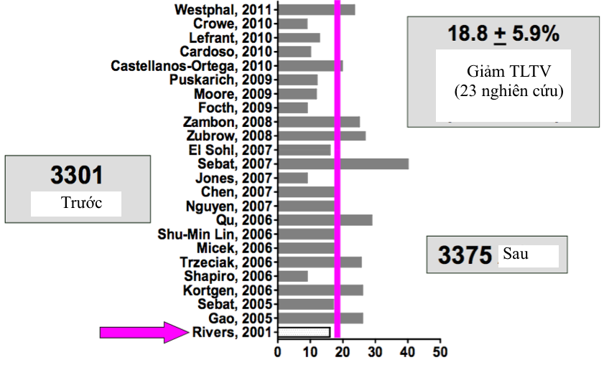

Biểu đồ 1.7. Kết quả của cá nghiên cứu sau EGDT 2001 [87] [88]

1.4.1 Các vấn đề còn tranh cãi khi sử dụng liệu pháp điều trị theo mục tiêu sớm

* Sử dụng mức CVP = 8-12 mmHg là đích truyền dịch có thể chưa đủ [89] [90].
* Phát hiện ra suy chức năng tim ở bệnh nhân sốc nhiễm khuẩn rất quan trọng. Đây là một bước quan trọng để cho thuốc tăng co bóp cơ tim [34].
* Truyền quá nhiều dịch có thể gây biến chứng phù phổi cấp, tăng tỉ lệ tử vong [90]. Điều này đặc biệt quan trong trong khi các rối loạn vận mạch và tăng tính thấm của sốc nhiễm khuẩn rất phức tạp.
* Sử dụng thuốc co mạch cũng rất cần thiết phải có sự hướng dẫn của phương tiện theo dõi huyết động.

Tuy vậy, việc sử dụng Swan Ganz tại khoa Cấp cứu trở nên bất khả thi do việc cài đặt, vận hành và đo đạc khó khăn [91] [92].

Việc xuất hiện các kỹ thuật đo huyết động ít xâm lấn hơn mở ra hướng mới cho các bệnh nhân sốc nhiễm khuẩn như PICCO, siêu âm Doppler góp phần cải thiện [93] và phát triển điều trị sốc theo một hướng mới nhiều hứa hẹn [94].

1.4.2 PICCO và sự hỗ trợ của các kỹ thuật thăm dò huyết động

*PICCO trong hỗ trợ kiểm soát huyết động* *tại ICU*:

* Sử dụng thêm các chỉ số tiền gánh mới : GEDVI, EVLWI [61].
* Có thể đánh giá được cung lượng tim và sức co bóp cơ tim CI, CFI [36].
* Đo được huyết áp xâm lấn từ đó tính toán sức cản mạch hệ thống liên tục => theo dõi đáp ứng vận mạch [77].
* Đo cung lượng tim liên tục [56].
* Thời gian đặt nhanh có thể tiến hành ngay tại khoa Cấp cứu.

Điều này đã thể hiện rõ, vai trò tích cực của hồi sức sốc ngay tại thời điểm nhập viện góp phần làm cải thiện tỉ lệ tử vong. Giảm bớt gánh nặng theo dõi và cho nhân lực vốn quá ít trong khi công việc thì nhiều và nặng nề.

*Kiểm soát huyết động dựa theo PICCO*

* Sự kết hợp giữa CI, GEDVI, EVLWI, CFI cung cấp một hình ảnh huyết động đầy đủ cho các bệnh nhân hồi sức nội ngoại khoa. Phác đồ sử dụng hướng dẫn kiểm soát huyết động này giúp làm giảm thời gian nằm tại ICU và giảm sử dụng thuốc vận mạch [95] ở những bệnh nhân sau mổ cầu nối mạch vành vì giúp phát hiện và điều trị suy tim sớm hơn. Ở những bệnh nhân xuất huyết dưới nhện, kiểm soát dịch dựa theo PICCO [96] giúp giảm nguy cơ co thắt mạch và biến chứng tim mạch. Ngoài ra EVLWI đặc biệt có giá trị tiên lượng phù phổi cho những bệnh nhân nguy cơ cao như ARDS. Những bệnh nhân này bao gồm sốc nhiễm khuẩn, ARDS, đa chấn thương, truyền nhiều máu, ghép tạng, bỏng…Kết quả đo EVLWI còn giúp xác định bệnh nhân nào có lợi ích trong việc kiểm soát dịch [97].
* Sự kết hợp CI, GEDVI, ELVWI còn giúp hướng dẫn truyền dịch ở những bệnh nhân mà chỉ định còn tranh cãi. Những bệnh nhân này thường có điều trị khó khăn do bệnh lý phức tạp. Nhiều cơ chế sốc khác nhau trên cùng một bệnh nhân. Ví dụ một bệnh nhân xuất huyết tiêu hoá lại có tiền sử suy tim, tràn dịch màng phổi, tăng áp lực ổ bụng...[58].
* Trong sốc nhiễm khuẩn, Lu et al [108] đã sử dụng PICCO hướng dẫn kiểm soát huyết động ở bệnh nhân sốc nhiễm khuẩn mới nhập viện đã góp phần làm giảm tỉ lệ tử vong. Zhang et al 2012 cũng đã đưa ra phác đồ sử dụng PICCO cho bệnh nhân sốc nhiễm khuẩn và ARDS

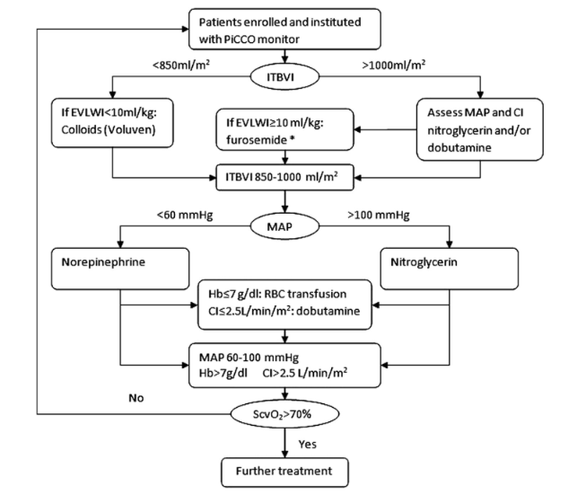

Phác đồ hướng dẫn sử dụng PICCO trong sốc nhiễm khuẩn [98]

Chương 2

ĐỐI TƯỢNG VÀ PHƯƠNG PHÁP NGHIÊN CỨU

2.1 ĐỊA ĐIỂM NGHIÊN CỨU

Nghiên cứu được tiến hành tại Khoa Cấp cứu Bệnh viện Bạch Mai.

2.2 THỜI GIAN NGHIÊN CỨU

Từ 1/1/2011 tới 1/12/2014

2.3 ĐỐI TƯỢNG NGHIÊN CỨU

Chúng tôi chọn được 93 bệnh nhân được chọn ngẫu nhiên vào nghiên cứu.

2.3.1 Tiêu chuẩn chọn bệnh nhân

Chẩn đoán xác định sốc nhiễm khuẩn theo tiêu chuẩn của Hội hồi sức và lồng ngực Mỹ [2].

+ Có ít nhất 2 tiêu chí của hội chứng đáp ứng viêm hệ thống sau

1. Nhiệt độ > 38oC hoặc < 36oC
2. Nhịp tim > 90 nhịp/phút
3. Nhịp thở > 20 lần/phút hoặc PaCO2< 32 mmHg
4. Bạch cầu > 12000 hoặc < 4000.

+ Có bằng chứng ổ nhiễm khuẩn rõ ràng (viêm phổi, nhiễm khuẩn tiết niệu,…) hoặc cấy máu dương tính.

+ Có HA < 90 mmHg hoặc HA tâm thu (HATT) < 40 mmHg so với mức nền sau khi đã truyền dịch tinh thể 30 ml/kg thể trọng.

+ Và/hoặc có các triệu chứng giảm tưới máu tổ chức hoặc rối loạn chức năng ít nhất một cơ quan như rối loạn ý thức, thiểu hoặc vô niệu hoặc nồng độ lactate máu > 4 mmol/lít.

+ Bệnh nhân hoặc người nhà đồng ý tham gia nghiên cứu.

2.3.2 Tiêu chuẩn loại trừ

* Tuổi < 16, có thai, tai biến mạch não, hội chứng vành cấp, phù phổi cấp, cơn hen phế quản, xuất huyết tiêu hóa, co giật, ngộ độc, rối loạn đông máu.
* Có các điều kiện dẫn tới sai số PICCO như bệnh lý van tim, shunt trong tim, cắt phổi, loạn nhịp nặng.
* Các bệnh nhân sốc nhiễm khuẩn đã được điều trị tại tuyến dưới.

2.3.3 Cỡ mẫu và phương pháp chọn mẫu

* Với mục tiêu 1, chúng tôi chọn cỡ mẫu thuận tiện, phân hai nhóm sống sót (PICCOss) và tử vong (PICCOtv).
* Với mục tiêu 2:

Chúng tôi áp dụng công thức tính cỡ mẫu cho so sánh hai tỷ lệ để tính cỡ mẫu:



* P1, P2 là 2 tỉ lệ cần so sánh.
* Cỡ mẫu cần cho nghiên cứu = nc + nt
* nc là số bệnh nhân nhóm chứng;
* nt là số bệnh nhân nhóm can thiệp = λnc
* λ = nt / nc
* α: mức ý nghĩa thống kê; α thường được chọn là 0,05 tương ứng với độ tin cậy là 95%.
* β: xác suất của việc phạm phải sai lầm loại II (chấp nhận H0 khi nó sai); β thường được xác định là 0,1 hoặc 0,2.
* Zα và Zβ  là hai hằng số tra từ bảng theo mức α, β đã chọn
* Một số nghiên cứu quan sát tại Việt nam tại thời điểm trước nghiên cứu có tỉ lệ đạt mục tiêu ScvO2 được cho 35% [81]
* Giả thiết hướng dẫn điều trị PICCO giúp cải thiện tỉ lệ đạt mục tiêu ScvO2 đạt 65% trong 6h đầu.
* α = 0,05 và lực mẫu là 80% (*β* = 0,2)
* Ước tính cỡ mẫu: n = 41 bn cho mỗi nhóm.
* p< 0,05 có ý nghĩa thống kê.

2.4 PHƯƠNG PHÁP NGHIÊN CỨU

Mô tả tiến cứu có can thiệp so sánh.

2.4.1 Thiết kế nghiên cứu

Nghiên cứu tiến cứu can thiệp có so sánh. Bệnh nhân được tiếp nhận và xử lý tại khoa Cấp cứu. Sau khi đủ tiêu chuẩn đưa vào nghiên cứu và không có các tiêu chuẩn loại trừ, sau khi đủ tiêu chuẩn chẩn đoán sốc nhiễm khuẩn, bệnh nhân được xử trí cấp cứu sốc ban đầu như thở oxy, kiểm soát đường thở, bước tiếp theo là hồi sức dịch đến khi đạt mục tiêu theo SSC 2008 CVP 8-12 mmHg, bệnh nhân được chia ngẫu nhiên làm 2 nhóm: Nhóm thường qui, và nhóm PICCO. Các bệnh nhân đều được xử trí tích cực trong 6h đầu nhằm đạt được mục tiêu điều trị, sau đó được điều trị theo đúng phác đồ và theo dõi liên tục vào các thời điểm nhập viện **T0h** và **T6h, T12h, T24h, T36h, T48h, T72h**. Các bệnh nhân sau khi thoát sốc sẽ được chuyển tới các khoa nội, các bệnh nhân nặng suy đa tạng sẽ được giữ lại tiếp tục hồi sức theo đúng phác đồ. Bệnh án nghiên cứu và phác đồ điều trị được thống nhất giữa các khoa theo đúng mục đích và nhu cầu nghiên cứu.

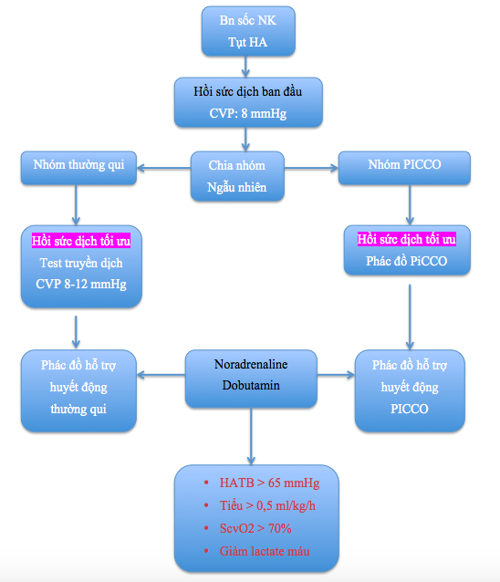

Sơ đồ 2.1 Sơ đồ nghiên cứu

2.4.2 Các phương tiện phục vụ nghiên cứu

* Máy monitor theo dõi huyết động PICCO của MP intellivue 30
* Hệ thống máy monitor theo dõi huyết áp động mạch Nihon Kohden
* Hệ thống máy phân tích khí máu của Roche Diagnostics và máy đo nồng độ lactate máu.
* Máy siêu âm tim 3D của hãng Toshiba Nhật bản, các kết quả siêu âm tim được thực hiện bởi các bác sĩ chuyên khoa tim mạch, Viện tim mạch quốc gia.
* Máy XQ, máy siêu âm tại giường…và các thiết bị khác phục vụ cho nghiên cứu

2.4.3 Tiến hành nghiên cứu

Các bệnh nhân nghiên cứu được điều trị tại khoa Cấp cứu tích cực trong 6 giờ đầu tiên với sự tham gia của các bác sỹ chính, nội trú và điều dưỡng. Trước khi dùng kháng sinh các bệnh nhân được cấy máu, cấy nước tiểu và các mẫu bệnh phẩm nghi ngờ.

**Đặt catheter và theo dõi áp lực tĩnh mạch trung tâm**: Đối với cả hai nhóm nghiên cứu, ngay sau khi được chẩn đoán sốc nhiễm khuẩn và đưa vào nghiên cứu. Tiến hành đặt catheter tĩnh mạch trung tâm đường cao hoặc đường dưới đòn bằng catheter loại 3 nòng. Kết nối với hệ thống theo dõi áp lực tĩnh mạch liên tục trên máy monitor Nihon Kohden. Chuẩn độ zero ngang mức đường nách giữa. Máy hiển thị mức CVP đơn vị tính mmHg liên tục.

**Đặt catheter động mạch quay theo dõi huyết áp xâm lấn liên tục** (với nhóm thường qui). Nghiệp pháp Allen được tiến hành trước khi khi đặt. Kết nối qua dome cảm biến áp lực nối với máy theo dõi Nihon Kohden. Chuẩn độ zero ngang mức đường nách giữa. Máy tự hiển thị HATB, HA tối đa và tối thiểu theo đơn vị mmHg.

**Đặt catheter động mạch đùi với nhóm can thiệp PICCO**.

Chuẩn bị nước lạnh < 4 độ C sẵn. Kết nối với hệ thống PICCO trên máy MP intellivue 30. Chuẩn độ zero để đo huyết áp động mạch. Cài đặt mức chiều cao và cân nặng, tuổi bệnh nhân. Lắp đặt cảm biến nhiệt độ đầu vào trên catheter TMTT, kiểm tra thông số ml nước lạnh cần bơm. Tiến hành bơm nước lạnh 5 lần liên tiếp. Lựa chọn ít nhất 3 kết quả tối và giống nhau nhất. Xác nhận kết quả đo được. Cập nhật các thông số sử dụng trong nghiên cứu **GEDVI, EVLWI, CI, CFI, SVRI**.

**Lấy mẫu máu đo Scv**O2

Sau khi đặt catheter tĩnh mạch trung tâm, chúng tôi lấy máu tĩnh mạch trung tâm vào ống khí máu. Trên kết quả khí máu, đọc kết quả SaO2 chính là ScvO2. Các mẫu này được lấy vào các thời điểm 0h, 3h, 6h, 9h, 12h, 24h, 36h, 48h và 72h. Chúng tôi không có catheter hồng ngoại đo ScvO2 liên tục. Đo ScvO2 ngắt quãng cũng là một hạn chế trong nghiên cứu.

2.4.3.1 Phác đồ kiểm soát huyết động chung ban đầu:

**\* Kiểm soát hô hấp**

Bệnh nhân đều được đảm bảo ổn định hô hấp thở oxy duy trì SpO2 > 92% với kính oxy hoặc mặt nạ. Nếu suy hô hấp nặng hoặc có rối loạn ý thức sẽ đặt NKQ kiểm soát đường thở, thông khí nhân tạo để đảm bảo oxy hoá máu. Khí máu sẽ được lấy ngay tại lúc nhập viện để đánh giá tình trạng oxy đảm bảo PaO2 > 60 mmHg. Đánh giá nồng độ lactate lúc nhập viện trên khí máu.

Đồng thời với kiểm soát hô hấp, đặt hai đường truyền tĩnh mạch trung tâm truyền bolus 1500 ml nước muối đẳng trương (30ml/kg) nhanh.

**\* Hồi sức dịch ban đầu (chung cho 2 nhóm)**

*Cách thức truyền:*

Truyền nhồi dịch bolus liên tục cho tới khi đạt được mức chỉ số tiền gánh theo mục tiêu CVP 8 mmHg. Sau khi đạt mục tiêu đánh giá và chuyển sang chế độ tối ưu truyền dịch.

Đo áp lực tĩnh mạch trung tâm (ALTMTT) sau đó tiến hành bolus dịch muối đẳng trương 0,9% 500 ml trong 30 phút liên tục để đạt nhanh nhất CVP > 8 mmHg (11 cmH2O).

Tiến hành cho Noradrenaline liều 0,05 mcg/kg/phút tăng dần liều mỗi 0,05 mcg/kg cho tới khi đạt HATB > 65 mmHg

*Loại dịch truyền:* Lựa chọn dịch muối đẳng trương và albumin

2.4.3.2 Phân nhóm nghiên cứu ngẫu nhiên

**Chia ngẫu nhiên 2 nhóm và tối ưu hoá huyết động.**

*Nhóm PICCO:*

Tiến hành đặt PICCO sau đó tiếp tục truyền dịch bolus theo hướng dẫn PICCO đảm bảo như sau:

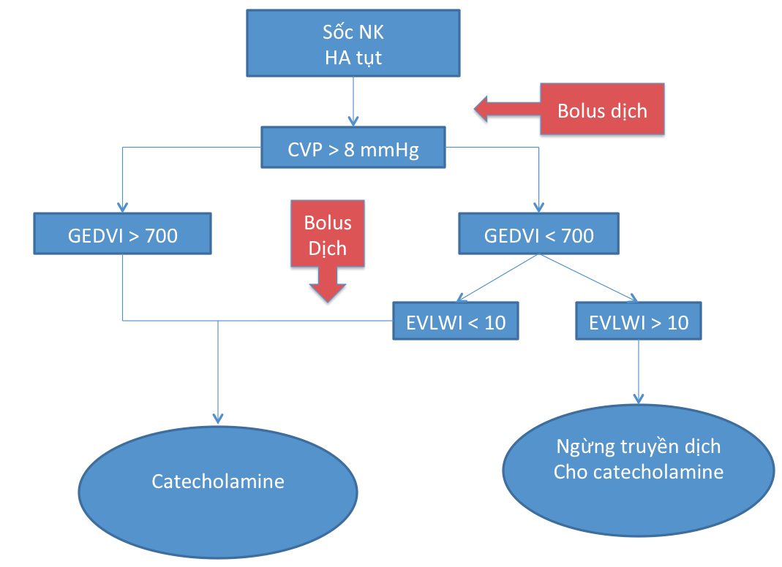

Sơ đồ 2.2. Truyền dịch bolus theo hướng dẫn PICCO [61]

* **Nếu CI < 3 lít/phút/m2** => bắt đầu cho Dobutamin bắt đầu 5 μg/kg/phút tăng dần mỗi 2,5 μg/kg/phút cho tới khi đạt HATB 65 mmHg
* **CI > 3 lít/phút/m2** và **SVRI < 1700 dyne.s.cm-5m-2** => bổ sung Noradrenaline bắt đầu bằng liều 0,1 μg/kg/phút tăng dần mỗi 0,05 μg/kg/phút cho tới khi đạt HATB > 65 mmHg.

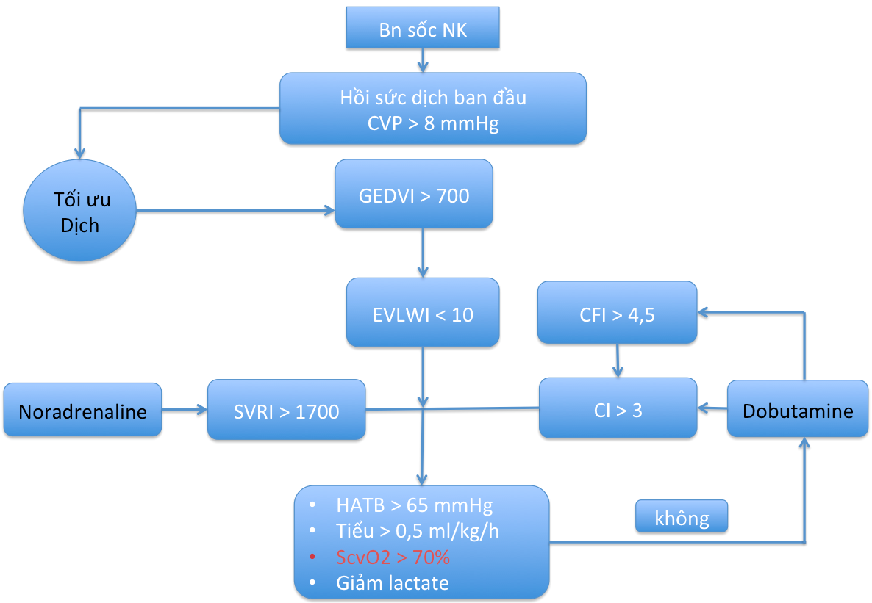

Sơ đồ 2.3. Phác đồ nghiên cứu theo PICCO [98]

**Thời điểm đo PICCO: Vào các thời điểm nghiên cứu T0h, T6h, T24h, T36h, T48h, T72h hoặc bất kỳ khi tình trạng lâm sàng thay đổi.**

*Nhóm thường qui*

Áp dụng theo phác đồ SSC 2008 với mục tiêu CVP 8-12 mmHg

Truyền dịch bolus liên tục muối đẳng trương 0,9% 500 ml cho tới khi CVP > 8 mmHg (11 cmH2O) sau đó đánh giá tình trạng bệnh nhân tiến hành Test truyền dịch 500 ml NaCL 0,9% bolus trong 20 phút nếu còn nghi ngờ thiếu dịch

* Nếu CVP tăng < 2 mmHg, tiếp tục bolus dịch
* Nếu CVP tăng > 5 mmHg, truyền dịch duy trì
* CVP tăng 2-5 mmHg, ngừng 10 phút sau đó test lại dịch
* Ngừng truyền dịch khi bệnh nhân có các biến chứng quá tải như phổi rale ẩm tăng, giảm bão hoà oxy máu..vv.

Sau khi truyền đủ dịch theo mục tiêu, tiến hành cho Noradrenaline để đảm bảo duy trì HATB > 65 mmHg. Nếu bệnh nhân có suy chức năng tim hoặc ScvO2 < 70% sẽ cho Dobutamine. Nếu bệnh nhân có biểu hiện tụt HA trơ với co mạch trợ tim cũng bổ sung thêm vasopressin hoặc hydrocortison.

Truyền máu nếu Hematocrit < 30%

Phác đồ nghiên cứu nhóm thường qui theo sơ đồ 2.2

**Phác đồ điều trị nhóm thường qui:**

Xử lý theo đúng khuyến cáo của SSC 2008 trong như sau

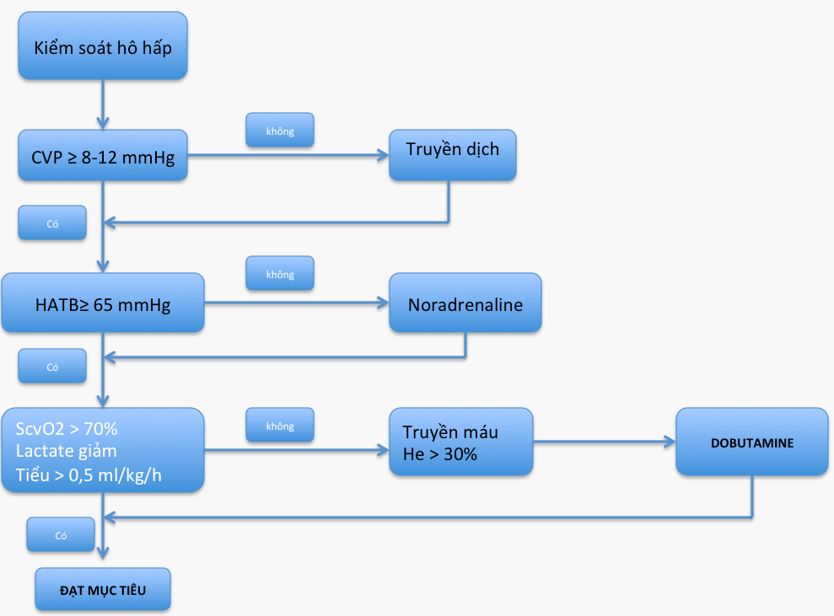

Sơ đồ 2.4. Phác đồ điều trị sớm theo khuyến cáo SSC 2008

**Tiêu chuẩn bệnh nhân đạt mục tiêu:**

* HATT > 90 mmHg hoặc HATB > 65 mmHg
* Không phải dùng trợ tim vận mạch hoặc dùng với liều ổn định
* Đạt cung lượng nước tiểu > 0,5 ml/kg/h
* ScvO2 > 70%
* Hoặc giảm lactate < 2 mmol/lít

2.4.3.3 Biện pháp điều trị khác như nhau ở cả hai nhóm

**\* Sử dụng thuốc co mạch, trợ tim**

*Noradrenalin:*

Liều bắt đầu 0,1 μg/kg /phút, nâng dần 0,05 μg/kg/phút mỗi 15 phút nếu không đạt HA đích cho đến khi đạt được hiệu quả huyết động mong muốn *Dobutamin:*

Chỉ định khi có dấu hiệu của suy tim CFI < 3 (với nhóm PICCO) và/hoặc ScvO2 <70%. Liều bắt đầu 5 μg/kg/phút, nâng dần 2,5 μg/kg/phút mỗi 15 phút, liều tối đa đạt 20 μg/kg/phút..

*Hydrocortisone* 50 mcg/kg 4 lần/ngày hoặc Dexamethasone 4 mg 2 lần ngày nếu bệnh nhân có tụt HA trơ với vận mạch.

Khi HATB ≥ 65 mmHg,sau đó tiến hành đo ScvO2 duy trì ≥ 70% và/hoặc lactate giảm (độ thanh thải lactate > 10%). Nếu ScvO2 < 70% và/hoặc độ thanh thải lactate < 10%, kiểm tra Hematocrit < 30% tiến hành truyền khối hồng cầu duy trì He > 30% sau đó tăng liều Dobutamine để đạt mục tiêu.

**\* Sử dụng kháng sinh sớm:**

* Tất cả các bệnh nhân của cả hai nhóm đều được sử dụng kháng sinh sớm trong vòng 2 giờ đầu.
* Kháng sinh có phổ tác dụng rộng theo kinh nghiệm
* Đổi kháng sinh thích hợp khi có kết quả vi khuẩn và kháng sinh đồ.
* Sử dụng kháng sinh xuống thang theo qui trình
* Các bệnh nhân giảm bạch cầu, sử dụng kết hợp hai loại kháng sinh phổ rộng có hoạt tính với Acineto bacteria và Pseudomonas spp
* Thời gian dùng kháng sinh trung bình 10 ngày, có thể kéo dài hơn.

*Cấy máu hoặc cấy tất cả các bệnh phẩm nghi ngờ trước khi dùng kháng sinh*

Các mẫu bệnh phẩm ban đầu như cấy đờm, cấy nước tiểu, cấy dịch ổ nhiễm khuẩn, cấy dịch màng bụng, màng phổi.

Cấy máu hai vị trí nếu bệnh nhân có sốt

**\* Xử trí ổ nhiễm khuẩn tiên phát**

Tất cả các bệnh nhân nghiên cứu đều được nhanh chóng tìm ra ổ nhiễm khuẩn tiên phát, sau đó sẽ được xử trí sớm

* Dẫn lưu ổ áp xe: gan, thận…
* Dẫn lưu cấp ứ nước ứ mủ bể thận
* Cắt lọc rạch rộng nếu viêm mô tế bào
* Nội soi hút phế quản.
* Dẫn lưu đường mật hoặc mổ thông tuí mật giảm áp.

**\* Điều trị suy thận cấp và lọc máu liên tục CVVH:**

Chỉ định:

* Suy thận cấp (thiểu niệu > 0,5 ml/kg/h trong ít nhất 2 giờ hoặc creatinin máu tăng > 44 mcmol/lít hoặc creatinin ban đầu > 177 mcmol/lít)
* Toan chuyển hoá nặng
* Mất cân bằng dịch, thừa nước.

**\* Sử dụng corticoid:**

* Không đáp ứng với vận mạch trợ tim sau khi đã truyền dịch thoả đáng
* Tiền sử dùng corticoid, hội chứng Curshing
* Liều thường dùng: Dexamethaxone 2 mg x 2 lọ tiêm tĩnh mạch hoặc Hydrocortison 50 mg x 4 lần ngày

**\* Truyền máu**

Chỉ định truyền hồng cầu khối để duy trì Hematocrit > 30% và Hb > 70 g/l đảm bảo vận chuyển oxy tới tổ chức

**\* Dự phòng huyết khối tĩnh mạch sâu**

Bệnh nhân sốc nhiễm khuẩn cần phải dự phòng DVT bằng heparin trọng lượng phân tử thấp. Nếu bệnh nhân bị suy thận, nên sử dụng dalteparin. Những trường hợp chống chỉ định với thuốc có thể sử dụng dự phòng bằng tất hoặc thiết bị bơm ép chân ngắt quãng

**\* Dự phòng loét do stress**

Sử dụng thuốc chẹn thụ thể H2 hoặc ức chế bơm proton ở những bệnh nhân sốc nhiễm khuẩn có nguy cơ cao. Ưu tiên sử dụng PPI. Những bệnh nhân không có nguy cơ không cần phải dự phòng.

**\* Kiểm soát đường huyết**

Khi có tăng đường huyết, chỉ định theo dõi đường máu 1-2 h/lần và truyền insulin theo phác đồ để duy trì đường máu < 10 mmol/lít

**\* Dinh dưỡng điều trị**

Ưu tiên sử dụng dinh dưỡng đường tiêu hoá (miệng hoặc qua sonde) nếu tình trạng bệnh nhân ổn định. Duy trì tổng lượng calo đưa vào 25-30 kcal/kg/24h. Cân nhắc sử dụng dinh dưỡng tĩnh mạch sau 7 ngày không đạt được mức calo mong muốn. Duy trì lượng protein đưa vào ở mức cao 1,5 g/kg/24h.

2.4.3.4 Thu thập số liệu, theo dõi và đánh giá kết quả nghiên cứu

**\* Mục tiêu 1:**

*Đánh giá các chỉ số huyết động theo PICCO*

Các bệnh nhân nhóm PICCO được chia thành hai nhóm tử vong và sống sót và nhóm chung (PICCOss và PICCOtv và PICCOc), so sánh sự diễn biến của các chỉ số huyết động cùng với chỉ số chung cho toàn bộ bệnh nhân

* **GEDVIss và GEDVItv và GEDVIc:** chỉ số tổng thể tích cuối tâm trương.
* **EVLWIss và EVLWItv và EVLWIc:** chỉ số nước ngoài mạch phổi
* **CIss và CItv và CIc:** chỉ số tim
* **CFIss và CFItv và CFIc:** chỉ số chức năng tim
* **SVRIss và SVRItv và SVRIc:** chỉ số sức cản mạch hệ thống *(chỉ số này lấy thêm ở thời điểm* **3h** *để có thể theo dõi sát hơn)*

Thu thập các thông số PICCO này ở các thời điểm nhập viện **T0h, T6h, T12h, T24h, T36h, T48h, T72h** và sau khi ngừng PICCO hoặc **12h** trước khi bệnh nhân tử vong.

*Theo dõi đặc điểm huyết động ở nhóm PICCO*

Thu thập các số liệu huyết động: GEDVI (chỉ số thể tích bốn buồng tim), EVLWI (chỉ số thể tích dịch kẽ phổi), CFI (chỉ số chức năng tim), CI (chỉ số tim), SVRI (chỉ số sức cản mạch hệ thống).

Đánh giá mối liên quan giữa CFI và siêu âm tim Doppler, mối quan hệ giữa GEDVI và CVPCVP

Các thông số huyết động này được theo dõi liên tục tại các thời điểm nghiên cứu cho tới khi bệnh nhân thoát sốc hoặc trước 12h thời điểm bệnh nhân tử vong.

**\* Mục tiêu 2**

*Đánh giá hiệu quả điều trị huyết động theo đích mục tiêu giữa nhóm PICCO và nhóm thường qui.*

Tại thời điểm nhập viện, các bệnh nhân nghiên cứu được đo mạch, nhiệt độ, huyết áp trung bình, SpO2 và cung lượng nước tiểu liên tục trong 6h. Xét nghiệm khí máu động mạch và khí máu tĩnh mạch trung tâm (máy Roche Diagnostics), đo nồng độ lactate máu, yếu tố đông máu và chỉ số lâm sàng để tính điểm APACHE II (từ 0 tới 71 điểm) với các giá trị cao chứng tỏ bệnh nhân có nhiều tổn thương tạng và bảng điểm SAP II.

Các biến giá trị này được lấy tại thời điểm **T0h, T6h, T12h, T24h, T36h T48h và T72h**.

Các dữ liệu đặc điểm chung như tuổi, giới, thời gian trước khi nhập viện, sánh các dữ liệu lâm sàng, cận lâm sàng

Đích mục tiêu điều trị (**mạch, huyết áp trung bình, cung lượng nước tiểu, CVP, lactate máu, ScvO2**). Các chỉ số nặng ICU SOFA, APACHE II.

Ghi chép các yếu tố tỉ lệ sử dụng thuốc co mạch, thuốc trợ tim, lượng dịch truyền cho mỗi nhóm trong thời điểm 6 giờ đầu, trong 24h tiếp theo và sau 48h cũng như trong giai đoạn từ 7-72h.

Dùng so sánh trung bình để so sánh sự cải thiện về các biểu hiện huyết động, lactate của 2 nhóm, cũng như các biện pháp điều trị.

*Thu thập số liệu nghiên cứu khác:*

Các tiêu chí bệnh lý phối hợp theo giấy tờ chẩn đoán có từ trước như nghiện rượu, đái đường, suy tim, bệnh mạch vành.

**QUY TRÌNH NGHIÊN CỨU TỔNG THỂ**

Thời điểm đánh giá: 0h, 06h, 12h, 24h, 48h, 72h

Kết thúc nghiên cứu: Bệnh nhân thoát sốc, tử vong

Bn nhóm PiCCO: kết quả huyết động 12 h trước khi tử vong.

Kết quả điều trị khi ra viện

T

Các biện pháp điều trị SNK khác như nhau

Hồi sức dịch ban đầu

CVP: 8 mmHg

Bn sốc NK

Kiểm soát hô hấp

Chia nhóm ngẫu nhiên

Nhóm PICCO

N=48

Phác đồ PICCO

Tử vong

n =29

1. So sánh chỉ số PICCO nhóm tử vong và sống sót :

GEDVI, EVLWI,

SVV,CI, SVRI, CFI

2. So sánh chỉ số PICCO với CVP, Siêu âm tim Doppler

Nhóm thường qui

N=45

Phác đồ thường qui

Sống sót

n = 19

Biến điều trị so sánh 2 nhóm:

Triệu chứng lâm sàng, CVP, HATB, nước tiểu, ScvO2, lactate máu, SOFA, APACHE II, số lượng dịch truyền, tỉ lệ dùng Noradrenaline, Dobutamine

Mục tiêu 2

Mục

Tiêu

1

Sơ đồ 2.5 Quy trình nghiên cứu tổng thể.

2.5 PHÂN TÍCH VÀ XỬ LÝ SỐ LIỆU

Các số liệu được thu thập theo mẫu nghiên cứu thống nhất, được mã hóa và xử lý thống kê bằng phần mềm SPSS 16.0, để tính toán các thông số thực nghiệm: trung bình, độ lệch chuẩn, tương quan giữa 2 biến định lượng. Các biến số định tính được trình bày theo tỉ lệ phần trăm. Số liệu phân tích đơn biến được sử dụng χ2 test(được hiệu chỉnh Fisher’ exact test khi thích hợp), T test để so sánh 2 tỷ lệ, so sánh 2 trung bình. Sự liên quan giữa các biến liên tục sử dụng Pearson correlation test. Khoảng tin cậy (Confidence interval) 95%. Giá trị p< 0,05 được coi là có ý nghĩa thống kê

2.6 ĐẠO ĐỨC TRONG NGHIÊN CỨU

Nghiên cứu được thông qua Hội đồng khoa học của Bệnh viện Bạch Mai và Hội đồng chấm, duyệt đề cương nghiên cứu của Trường Đại học Y Hà Nội. Nghiên cứu được thực hiện với sự đồng ý của Ban lãnh đạo khoa Cấp cứu, Bệnh viện Bạch Mai. Các bệnh nhân và gia đình của bệnh nhân đều được thông báo và giải thích rõ mục tiêu và phương pháp nghiên cứu trước khi được đưa vào nghiên cứu. Bệnh nhân nghiên cứu và gia đình bệnh nhân tự nguyện tham gia nghiên cứu, có quyền từ chối tham gia nghiên cứu và có quyền rút khỏi nghiên cứu tại bất cứ thời điểm nào của nghiên cứu mà không cần giải thích. Các số liệu thu thập cho nghiên cứu chỉ sử dụng cho mục đích khoa học và các thông tin liên quan cá nhân sẽ được giữ bí mật.

*Cơ sở khoa học của nghiên cứu:* Nghiên cứu hồi sức bệnh nhân sốc nhiễm khuẩn theo mục tiêu đích sớm trong 6 giờ đầu đã chứng minh tính hiệu quả trong giảm thiểu tỉ lệ tử vong. Sử dụng PICCO hướng dẫn giúp điều trị làm tăng hiệu quả thành công của liệu pháp sớm theo mục tiêu đích. Từ đó cải thiện tiên lượng cho bệnh nhân.

Chương 3

KẾT QUẢ NGHIÊN CỨU

Từ tháng 1/2011 tới tháng 1/2014, Chúng tôi chọn ra 93 bệnh nhân và phân làm 2 nhóm PICCO với N = 48 và nhóm thường qui N = 45. Nhóm PICCO có 29 bệnh nhân sống sót và 19 bệnh nhân tử vong.

3.1 ĐẶC ĐIỂM HUYẾT ĐỘNG SỐC NHIỄM KHUẨN MỚI NHẬP VIỆN BẰNG PHƯƠNG PHÁP PICCO

Nhóm PICCO có 29 bệnh nhân sống sót và 19 bệnh nhân tử vong. PICCOss = 29, PICCOtv = 19

3.1.1 Diễn biến chỉ số thể tích cuối tâm trương toàn bộ GEDVI

**GEDVIml/m2**

Biểu đồ 3.1. Diễn biến các chỉ số thể tích cuối tâm trương toàn bộ.

Nhận xét:

Chỉ số tiền gánh GEDVI lúc nhập viện nhóm sống sót là 581 ±118 ml/ m2 và nhóm tử vong là 565 ±119 ml/m2. Sự khác biệt giữa hai nhóm ở tại thời điểm nhập viện không có ý nghĩa với p = 0,66. Sau 6 giờ đã tăng lên mức mục tiêu là > 700 ml/m2. Bắt đầu từ thời điểm T12h có sự khác biệt với GEDVIss là 753 ± 55 ml/m2 và GEDVItv 734 ± 47 ml/m2. Kể từ thời điểm 24h, sự khác biệt rõ giữa giá trị GEDVIss và GEDVItv. Sự khác biệt có ý nghĩa thống kê với p < 0,05.

3.1.2 Diễn biến chỉ số tim CI

**CI l/ph/m2**

Biểu đồ 3.2. Diễn biến các chỉ số tim CI

Nhận xét:

* Chỉ số tim tại thời điểm nhập viện nhóm CIss là 3,7 ± 0,8 l/phút/m2 và nhóm CItv là 3,9 ±1,1 l/phút/m2. Không có sự khác biệt CI có ý nghĩa tại thời điểm nhập viện. Tại thời điểm 6h và 24h sau hồi sức, CI đều tăng ở cả hai nhóm CIss là 4,5 ± 0,9 l/phút/m2; 4,8 ±0,7 l/phút/m2 và CItv là 4,3 ±1,2 l/phút/m2; 4,7 ±1,0 l/phút/m2.
* Sau thời điểm 24h có sự khác biệt về CI của cả hai nhóm trong đó CItv có xu hướng giảm còn nhóm CIss vẫn duy trì ổn định ở mức cao. Thời điểm 72h, CIss là 4,2 ±0,8 l/phút/m2 và CItv là 3,8 ± 0,5 l/phút/m2. Sự khác biệt có ý nghĩa thống kê với p < 0,05.

3.1.3 Diễn biến chỉ số sức cản mạch hệ thống SVRI

SVRI dyne.s.cm-5m2

Biểu đồ 3.3. Diễn biến thay đổi của sức cản mạch hệ thống

**Nhận xét:**

* Chỉ số sức cản mạch hệ thống SVRI lúc nhập viện của nhóm sống sót (SVRIss) là 832 ±292 dyne.s.cm-5m2 và nhóm tử vong SVRItv là 797 ±195 dyne.s.cm-5m2. Sau 3 giờ SVRIss là 1297 ± 332 dyne.s.cm-5m2 và SVRItv là 1274 ± 243 dyne.s.cm-5m2, sau 6 giờ lần lượt là 1507 ± 134 dyne.s.cm-5m2 và 1568 ± 255 dyne.s.cm-5m2.

Từ thời điểm 24 h đến thời điểm 72h: SVRI khác biệt có ý nghĩa thống kê giữa 2 nhóm, trong đó SVRIss duy trì ổn định tại các thời điểm 24h, 48h, 72h lần lượt là 1763±286; 1914±257; 1825±305 dyne.s.cm-5m2, trong khi SVRItv xu hướng mức thấp dần là 1448±324; 1031±205; 1001±277 dyne.s.cm-5m2.

3.1.4 Diễn biến chỉ số nước ngoài mạch phổi EVLWI

**EVLWI ml/kg**

Biểu đồ 3.4. Diễn biến của dịch khoảng kẽ phổi

Nhận xét:

* Chỉ số nước ngoài mạch phổilúc nhập viện ở nhóm sống sót (EVLWss) là 5,6 ±1,6 ml/kg, và nhóm tử vong EVLWtv là 5,8 ±1,4 ml/kg. Sự khác biệt không có ý nghĩa thống kê. Tuy nhiên ngay sau hồi sức dịch 6 giờ đầu, EVLWtv có xu hướng tăng nhanh có ý nghĩa so với nhóm EVLWss.
* Tại các thời điểm T24h, T36h, mức khác biệt giữa hai nhóm ngày càng rõ ràng cho tới thời điểm T72h, EVLWss là 5,2 ±1,6 ml/kg trong khi EVLWtv là 12,2 ±3,6 ml/kg. Sự khác biệt có ý nghĩa với p < 0,01.

3.1.5 Diễn biến chỉ số chức năng tim CFI

**CFI 1/phút**

Biểu đồ 3.5. Diễn biến của chỉ số chức năng tim

Nhận xét:

* Chỉ số chức năng tim CFI đều tăng ở cả hai nhóm tại thời điểm nhập viện với CFIss là 5,6 ± 1,1 1/phút và CFItv là 5,4 ± 1,0 1/phút.
* Tại thời điểm T6h, CFIss và CFItv đều giảm lần lượt là 3,7 ± 1,4 1/phút và 3,6 ± 1,3 1/phút. CFI tăng dần ở cả hai nhóm vào các thời điểm sau T6h tuy nhiên nhóm CFI ss có xu hướng cao hơn so với nhóm CFI tv. Sự khác biệt có ý nghĩa thống kê với p < 0,05 tại các thời điểm T24h, T36h, T72h.

3.1.6 Mối liên quan giữa chức năng tim CFI và suy chức năng thất trái trên siêu âm tim Doppler tại T6h

Biểu đồ 3.6. Phân bố suy chức năng tim theo PICCO trong SNK

Bảng 3.1. Mối liên qua suy chức năng tim PICCO   
và siêu âm Doppler sau khi bù dịch.

|  |  |  |
| --- | --- | --- |
|  | CFI < 3,2  21 /48 | CFI > 3,2  27/48 |
| Có biến đổi hình thái, chức năng thất trái trên siêu âm tim | 19 (90,4%) | 3 (11,1%) |
| Không xác định được bất thường trên siêu âm tim | 2(9,6%) | 24(89,9%) |

Nhận xét: Sau truyền dịch, có 21 trường hợp có tỉ lệ CFI < 3,2 1/phút chiếm 43,7% trong đó có tới 90,4% trong số 21 bệnh nhân này siêu âm Doppler có tỉ lệ suy chức năng thất trái với LVEF < 45%.

3.1.7 So sánh mối quan hệ giữa CVP và GEDVI lúc nhập viện

Bảng 3.2. So sánh sự tương quan giữa CVP và GEDVI

|  |  |  |  |  |  |  |
| --- | --- | --- | --- | --- | --- | --- |
|  | CVP ≤ 5, n =24 | | CVP < 8, n=31 | | CVP ≥ 8, n=17 | |
| CVP (mmHg) | 2,4 ± 2.1 | r=0,7 | 3,3 ±2,5 | r=0,63 | 11,7± 2,7 | r=0,23 |
| GEDVI (ml/m2) | 537±133 | 556±128 | 609± 92 |

Nhận xét: Với giá trị CVP < 5 mmHg, GEDVI liên quan tỉ lệ thuận chặt chẽ với r = 0,7, tuy vậy với giá trị CVP ≥ 8 mmHg, GEDVI có không có mối liên quan tuyến tính với r = 0,23.

3.2 ĐÁNH GIÁ HIỆU QUẢ ĐIỀU CHỈNH HUYẾT ĐỘNG THEO ĐÍCH MỤC TIÊU THEO HƯỚNG DẪN PICCO

3.2.1 Đặc điểm chung của hai nhóm

3.2.1.1 Đặc điểm bệnh nhân giữa hai nhóm PICCO và thường qui lúc nhập viện

Bảng 3.3. So sánh đặc điểm lâm sàng lúc nhập viện   
trong hai nhóm nghiên cứu

|  |  |  |  |
| --- | --- | --- | --- |
|  | Nhóm PICCO  N = 48  X ± SD | Nhóm TQ  N = 45  X±SD | p |
| Tuổi | 54,9 ±15,4 | 53,3 ±15,6 | > 0,05 |
| Giới (nam/nữ) % | 64,6/35,4 | 64,4/35,6 | >0,05 |
| Thời gian bị bệnh (ngày) | 2,2 ± 1,1 | 2,5 ± 1,1 | >0,05 |
| Thời gian bắt đầu ng/c (h) | 2,0 ± 0,8 | 1,7 ± 0,7 | >0,05 |
| Mạch (lần/phút) | 127 ±13 | 125 ±12 | >0,05 |
| HATB (mmHg) | 47 ± 7 | 48 ± 8 | >0,05 |
| CVP (mmHg) | 4,3 ± 4,8 | 3,9 ± 5,0 | >0,05 |
| Nhịp thở (l/ph) | 36 ± 6 | 34 ± 7 | >0,05 |
| Nhiệt độ (độ C) | 38,6 ± 1,4 | 38,0 ± 1,3 | >0,05 |
| BMI | 23,9 ± 6,2 | 24,8 ± 5,9 | >0,05 |
| Lactate (mmol/l) | 7,9 ± 2,4 | 8,1 ± 2,4 | >0,05 |
| ScvO2 (%) | 48,4 ± 8,3 | 47,2 ± 8,0 | >0,05 |

**Nhận xét:**

*Về tuổi và giới, thời điểm nghiên cứu:*

* Tuổi trung bình của nhóm PICCO là 55 tuổi, tuổi trung bình của nhóm thường qui là 53 tuổi.
* Sự khác biệt về tuổi giữa hai nhóm không có ý nghĩa thống kê với p > 0,05.
* Tỉ lệ nam và nữ trong mỗi nhóm của chúng tôi khá tương đồng, nam chiếm 66% trong nhóm PICCO và chiếm 64% trong nhóm thường qui.
* Thời gian bị bệnh tới lúc nhập viện trung bình là 2,2 ± 1,1 ngắn nhất là 1 ngày và dài nhất là 5 ngày.
* Thời gian từ lúc nhập viện tới lúc được can thiệp là 2,0 ± 0,8 giờgiờ, nhanh nhất là 30 phút và chậm nhất là 4,2 giờ.

*Về chỉ số lâm sàng:*

* Mạch trung bình ở nhóm PICCO là 127 ± 13 lần/phút, ở nhóm thường qui là 125 ± 12 lần/phút. Cao nhất trong nhóm PICCO là 140 chu kỳ phút, nhóm thường qui là 137 chu kỳ phút. Không có sự khác biệt có ý nghĩa giữa 2 nhóm với p = 0,47.
* Huyết áp trung bình tại thời điểm nhập viện của nhóm PICCO và nhóm can thiệp tương ứng là 47 ± 7 mmHg và 48 ± 8 mmHg. Không có sự khác biệt giữa nhóm PICCO và nhóm thường qui với p < 0,05.
* Mức CVP trung bình của nhóm PICCO là 4,3 ± 4,8 mmHg và nhóm thường qui là 3,9 ± 5,0 mmHg. Không có sự khác biệt có ý nghĩa thống kê giữa mức CVP ở cả 2 nhóm.
* Nhiệt độ trung bình ở nhóm PICCO là 38,6 ± 1,4 độ C nhóm thường qui là 38,0 ± 1,3 độ C. Không có sự khác biệt có ý nghĩa với p>0,05.
* Chỉ số BMI ở cả hai nhóm tương tự như nhau. Sự khác biệt không có ý nghĩa thống kê.

*Về chỉ số tưới máu tổ chức:*

* Chỉ số lactate trung bình ở nhóm PICCO là 7,9 ± 2,4 mmol/l,nhóm thường qui là 8,1 ± 2,4 mmol/l. Sự khác biệt giữa hai nhóm không có ý nghĩa thống kê với p > 0,05.
* Chỉ số ScvO2 lúc mới nhập viện của nhóm PICCO là 48,4 ± 8,3%, nhóm thường qui là 47,2 ± 8,0%. Sự khác biệt giữa hai nhóm không có ý nghĩa thống kê với p = 0,24 < 0,05.

*3.2.1.2 Đặc điểm các bệnh mãn tính kèm theo*

Bảng 3.4. Các nhóm bệnh mạn tính kèm theo

|  |  |  |  |  |
| --- | --- | --- | --- | --- |
| Loại bệnh (%) | Nhóm  PICCO  N=48 | Nhóm  thường qui  N=45 | p | OR |
| Nghiện rượu | **7 (14,9)** | **8(19,0)** | **>0,05** | **0,68(0,26-2,39)** |
| Đái tháo đường | 10(20,9) | 8(19,0) | >0,05 | 0,71(0,43-3,42) |
| Suy tim | 3(6,0) | 2(4,8) | >0,05 | 0,70(0,23-9,0) |
| Bệnh mạch vành | 4(9,0) | 4(7,9) | >0,05 | 0,92(0,22-3,97) |
| Tăng huyết áp | 4(9,0) | 5(11,1) | >0,05 | 0,65(0,18-2,89) |
| Bệnh gan | **5(10,4)** | **4(9,5)** | **>0,05** | **0,80(0,30-4,75)** |
| Suy thận | 2(4,5) | 2(4,8) | >0,05 | 0,95(0,23-6,93) |
| Tiền sử corticoid | **4(9,0)** | **6(12,7)** | **>0,05** | **0,44(0,15-2,25)** |
| Bệnh thần kinh | 2(4,5) | 1(1,6) | >0,05 | 0,60(0,17-21,8) |
| COPD | 3(6,0) | 2(4,8) | >0,05 | 0,70(0,23-9,0) |
| Bệnh khác | 3(6,0) | 3(6,6) | >0,05 | 0,94(0,18-4,90) |

**Nhận xét:**

* Trong nghiên cứu của chúng tôi, hầu hết các bệnh nhân đều có các bệnh phối hợp, hay gặp nhất là đái tháo đường 20,9%, nghiện rượu 14,9%, bệnh gan 10,4%, tiền sử dùng corticoid 9,0%, tăng huyết áp 9,0% và bệnh mạch vành 9,0%.
* Sự khác biệt không có ý nghĩa thống kê giữa các nhóm bệnh mãn tính phối hợp giữa 2 nhóm nghiên cứu.

*3.2.1.3. Đường vào ổ nhiễm khuẩn*

Tỉ lệ %

Biểu đồ 3.7. Các ổ nhiễm khuẩn tiên phát trong nghiên cứu

Nhận xét:

* Viêm phổi chiếm tỉ lệ cao nhất trong cả 2 nhóm 33,3%, sau đó nhiễm trùng ổ bụng 20,4%và nhiễm trùng tiết niệu 14,0%.
* Viêm mô tế bào (nhiễm trùng da và mô mềm) chiếm tỉ lệ thấp nhất 6,5%.
* Có một tỉ lệ không nhỏ 14,0% không tìm được căn nguyên.
* Không có sự khác biệt có ý nghĩa giữa tỉ lệ các nhóm căn nguyên trong nhóm PICCO và nhóm thường qui.

*3.2.1.4 Đặc điểm về mầm bệnh*

Bảng 3.5. Đặc điểm về mầm bệnh

|  |  |  |  |  |
| --- | --- | --- | --- | --- |
| Bệnh phẩm | Nhóm  PICCO  n=19 | Nhóm  thường qui  n=18 | p | OR |
| Máu | 10 | 8 | >0,05 | 0,62(0,38-5,06) |
| Đờm | 7 | 6 | >0,05 | 0,82(0,30-4,51) |
| Nước tiểu | 1 | 2 | >0,05 | 0,52(0,04-5,34) |
| Phân | 1 | 0 | NA | NA |
| Dịch khác | 2 | 3 | >0,05 | 0,59(0,09-4,00) |
| Tổng mẫu (+) | 21/48 | 19/45 | >0,05 | 0,88(0,47-2,42) |
| Kháng thuốc | 3/21(14%) | 3/19(16%) | >0,05 | 0,89(0,16-5,04) |
| VK kháng | Enterococcus feacalis, Kleb pneu, E coli | Strep pneu, E coli, Pseu fluorescene |  |  |

Nhận xét:

* Tất cả các bệnh nhân sốc nhiễm khuẩn khi mới nhập viện đều được cấy máu, cấy các mầm bệnh nghi ngờ như đờm, nước tiểu, dịch màng phổi, dịch ổ nhiễm trùng. Tuy vậy, chỉ có 21 mẫu trong nhóm PICCO và 19 mẫu trong nhóm thường qui là cấy ra vi khuẩn.
* Kháng sinh kinh nghiệm ban đầu kháng ở 3/21 mẫu chiếm 14% ở nhóm PICCO so với 3/19 mẫu chiếm 16% ở nhóm thường qui. Không có sự khác biệt có ý nghĩa giữa tỉ lệ nhậy kháng sinh ở cả hai nhóm.

*3.2.1.5. Các chức năng tạng*

Bảng 3.6. So sánh các chỉ số chức năng cơ quan lúc nhập viện

|  |  |  |  |
| --- | --- | --- | --- |
|  | Nhóm PICCO  N = 48 | Nhóm TQ  N = 45 | p |
| PaO2 | 67 ±12 | 68 ±14 | >0,05 |
| Creatinin (mcmol/l) | 280 ±116 | 273 ±117 | >0,05 |
| Bạch cầu (G/l) | 21 ± 6 | 20 ± 7 | >0,05 |
| Albumin (g/l) | 24 ± 4 | 25 ± 3 | >0,05 |
| Hematocrit (%) | 33 ± 7 | 34 ± 7 | >0,05 |
| APACHE II | 23,4 ± 3,2 | 22,7 ± 3,1 | > 0,05 |
| SAPS II | 52,2 ± 6,4 | 50,3 ± 6,5 | > 0,05 |
| SOFA | 14,0 ± 2,7 | 14,4 ± 2,6 | > 0,05 |

Nhận xét:

* Trong nghiên cứu của chúng tôi, tỉ lệ oxy hóa máu lúc nhập viện tương tự như nhau ở cả 2 nhóm PICCO và thường qui với tỉ lệ tương ứng là 67 ±12 mmHg và 68 ±14 mmHg. Sự khác biệt giữa 2 nhóm không có ý nghĩa thống kê với p = 0,45.
* Mức độ oxy hóa máu tại thời điểm nhập viện đáp ứng tiêu chí lâm sàng duy trì tối thiểu PaO2 > 60 mmHg.
* Tất cả các bệnh nhân trong nghiên cứu của chúng tôi đều có suy thận cấp trên lâm sàng biểu hiện bởi nồng độ creatinine tăng ở nhóm PICCO là 280 ±116 mcmol/l, nhóm thường qui là 273 ±117 mcmol/l. Không có sự khác biệt có ý nghĩa thống kê giữa 2 nhóm tại thời điểm nhập viện.
* Các bệnh nhân trong nghiên cứu của chúng tôi đều có hiện tượng tăng bạch cầu trung tính với nhóm PICCO là 21 ± 6 G/l, nhóm thường qui là 20 ± 7 G/l. Giữa hai nhóm không có sự khác biệt có ý nghĩa thống kê.
* Nồng độ albumin trong nghiên cứu của chúng tôi tương đối thấp với nhóm PICCO là 24 ± 4 g/l và nhóm thường qui là 25 ± 3 g/l. Không có sự khác biệt có ý nghĩa thống kê giữa cả hai nhóm.
* Điểm APACHE II trung bình lúc nhập viện của nhóm PICCO là 23,4 ± 3,2 nhóm thường qui là 22,7 ± 3,1. Sự khác biệt không có ý nghĩa thống kê với p > 0,05.
* Điểm SAPS II trung bình lúc nhập viện của nhóm PICCO là 52,2 ± 6,4, nhóm thường qui là 50,3 ± 6,5.
* Điểm SOFA trung bình của nhóm PICCO là 14,0 ± 2,7, nhóm thường qui là 14,4 ± 2,6.
* Không có sự khác biệt có ý nghĩa thống kê SAPII, SOFA giữa 2 nhóm nghiên cứu.

*3.2.1.6 Chức năng đông máu*

Bảng 3.7. So sánh các chỉ số đông máu lúc nhập viện.

|  |  |  |  |
| --- | --- | --- | --- |
|  | Nhóm PICCO  N= 48  X±SD | Nhóm TQ  N = 45  X±SD | p |
| Tiểu cầu (G/l) | 108 ± 59 | 110 ± 61 | >0,05 |
| PT (giây) | 16 ± 5 | 16 ± 4 | >0,05 |
| aPTT (giây) | 34 ± 7 | 33 ± 8 | >0,05 |

Nhận xét:

* Tiểu cầu trong nghiên cứu của chúng tôi giá trị thấp hơn bình thường với nhóm PICCO là 108 ± 59 G/l, nhóm thường qui là 110 ± 61 G/l. Sự khác biệt giữa hai nhóm nghiên cứu không có ý nghĩa thống kê.
* Thời gian prothrombin trong nghiên cứu của chúng tôi kéo dài hơn bình thường với PT nhóm PICCO là 16 ± 5 giây, nhóm thường qui là 16 ± 4 giây. Giữa hai nhóm nghiên cứu không có sự khác biệt có ý nghĩa thống kê.
* Thời gian aPTT trong nghiên cứu của chúng tôi trong giới hạn bình thường với aPTT nhóm PICCO là 34 ± 7 giây và nhóm thường qui là 33 ± 8 giây. Sự khác biệt giữa hai nhóm không có ý nghĩa thống kê.

3.2.2 So sánh kết quả điều trị dưới hướng dẫn PICCO

*3.2.2.1 Sự thay đổi về mạch, CVP, huyết áp trung bình và cung lượng nước tiểu*

*\* Thay đổi về mạch*

Lần/phút

Biểu đồ 3.8. Thay đổi mạch trong quá trình nghiên cứu

Nhận xét: Mạch tại thời điểm nhập viện với nhóm PICCO là 127 ±13 lần/phút và nhóm thường qui là 125 ±12 lần/phút. Không có sự khác biệt có ý nghĩa thống kê tại thời điểm nhập viện. Tuy vậy từ 6 giờ tới 72 giờ điều trị, nhóm PICCO mạch đã giảm thấp và khác biệt có ý nghĩa thống kê tại thời điểm 6h, 12h, 24h và T72h. Không có sự khác biệt có ý nghĩa ở thời điểm 36h và 48h.

* *Thay đổi về CVP*

mmHg

Biểu đồ 3.9. Thay đổi CVP trong quá trình nghiên cứu

Nhận xét:

* Qua theo dõi diễn biến tiền gánh trong 72 giờ sau nhập viện chúng tôi nhận thấy mức CVP lúc nhập viện ở nhóm PICCO là 4,2 ± 4,8 mmHg, sau 6 giờ hồi sức tích cực đã đưa được mức CVP lên trung bình là 13,3 ± 2,4 mmHg. Tình trạng CVP ổn định cho tới 72 giờ là 11.5 ± 3.3 mmHg
* Áp lực tĩnh mạch trung tâm của nhóm PICCO và nhóm thường qui tại thời điểm nhập viện đều thấp với tương ứng là 4,2 ± 4,8 mmHg và 3,9 ± 5,0 mmHg. Sau 6 giờ và 72 giờ, nhóm PICCO có CVP cao hơn hẳn so với nhóm thường qui sự khác biệt có ý nghĩa thống kê với p < 0,05. Thời điểm T36h và T48h, mức CVP không có sự khác biệt có ý nghĩa giữa hai nhóm.
* *Thay đổi về HATB*

mmHg

Biểu đồ 3.10. Sự thay đổi huyết áp trung bình trong quá trình nghiên cứu

Nhận xét:

* Huyết áp trung bình tại thời điểm nghiên cứu ở nhóm PICCO là 47 ± 7 mmHg và nhóm thường qui là 48 ± 8 mmHg. Sự khác biệt không có ý nghĩa thống kê. Sau 6 giờ và 72 giờ điều trị, huyết áp trung bình của cả hai nhóm đều cải thiện nhưng nhóm PICCO đạt mức đích cao hơn so với nhóm thường qui. Sự khác biệt có ý nghĩa thông kê ở cả hai nhóm.
* Tuy nhiên, tại thời điểm T24h, không có sự khác biệt về HATB giữa hai nhóm nghiên cứu.

*\* Thay đổi về cung lượng nước tiểu*

ml/kg/giờ

Biểu đồ 3.11. Thay đổi cung lượng nước tiểu

**Nhận xét:**

Cung lượng nước tiểu duy trì đạt mức mục tiêu > 0,5 ml/kg/h ở cả hai nhóm tại thời điểm T6h, tuy nhiên nhóm PICCO có xu hướng lượng nước tiểu lớn hơn nhóm thường qui. Chỉ duy nhất một thời điểm **T48h**, có sự khác biệt có ý nghĩa về số lượng nước tiểu giữa nhóm PICCO và nhóm thường qui. Tại thời điểm **T72h**, nhóm PICCO có cung lượng nước tiểu đạt mức 1,0 ml/kg/h trong đó nhóm thường qui chỉ đạt 0,9 ml/kg/h. Tuy vậy, sự khác biệt này không có ý nghĩa thống kê với p > 0,01.

*3.2.2.2 Thay đổi lactate và Scv*O2

*\* Thay đổi nồng độ lactate máu*

*mmol/l*

Biểu đồ 3.12. Thay đổi lactate trong quá trình nghiên cứu

Nhận xét:

Nồng độ lactate lúc nhập viện của 2 nhóm nghiên cứu đều rất cao với nhóm PICCO là 7,9 ± 2,4 mmol/l và nhóm thường qui là 8,1 ± 2,4 mmol/l. Sau 6 giờ điều trị, lactate của nhóm PICCO giảm nhanh và có ý nghĩa khác biệt với nhóm thường qui. Nồng độ lactate không có sự khác biệt có ý nghĩa giữa hai nhóm ở thời điểm T24h và T36h. Sau 72 giờ điều trị nhóm PICCO đã giảm nhanh xuống chỉ còn là 3,0 ± 2,8 mmol/l trong đó nhóm thường qui còn là 5,2 ± 3,0 mmol/l. Sự khác biệt có ý nghĩa thống kê với p < 0,05.

* *Thay đổi về Scv*O2

*Tỉ lệ %*

Biểu đồ 3.13. Sự thay đổi ScvO2 trong quá trình nghiên cứu

Nhận xét:

* Nồng độ ScvO2 lúc nhập viện bắt đầu nghiên cứu đều rất thấp với nhóm PICCO là 48 ± 8% và nhóm thường qui là 47 ± 8%. Sau 6 giờ điều trị tích cực, ScvO2 của nhóm PICCO đã tăng lên là 73 ± 5% và nhóm thường qui là 65 ± 7%. Sự khác biệt có ý nghĩa thống kê với p < 0,05.
* Sau 72 giờ điều trị, nồng độ trung bình ScvO2 của nhóm PICCO (74±6%) cao hơn có ý nghĩa thống kê so với nhóm thường qui (65±5%).

*3.2.2.3 Thay đổi bảng điểm độ nặng tại ICU*

Bảng 3.8. Thay đổi bảng điểm độ nặng qua nghiên cứu.

|  |  |  |  |  |  |  |
| --- | --- | --- | --- | --- | --- | --- |
|  |  | T0 | T6 | T24 | T48 | T72 |
| APACHE II | PICCO | 22,8 ± 3,0 | 18,0 ± 3,1 | 16,4± 3,5 | 15,0± 3,0 | 14,7 ± 2,7 |
|  | TQ | 22,7 ± 3,1 | 20,1 ± 3,2 | 18,9 ±3,1 | 17,8± 3,2 | 17,0 ± 3,3 |
|  | p | >0,05 | >0,05 | >0,05 | <0,05 | <0,01 |
| SAPS II | PICCO | 50,8 ± 6,6 | 40,4 ± 6,2 | 38,2 ± 5,2 | 37,3 ± 5,6 | 35,5 ± 5,2 |
|  | TQ | 50,3 ± 6,5 | 43,3 ± 6,6 | 38,7 ±5,8 | 38,2± 5,5 | 39 ± 6,0 |
|  | p | >0,05 | <0,05 | >0,05 | >0,05 | <0,01 |
| SOFA | PICCO | 14,0 ± 2,7 | 10,2 ± 2,5 | 10,4 ±2,8 | 9,2 ±2,7 | 7,4 ± 2,5 |
|  | TQ | 13,4 ± 2,6 | 12,4 ± 2,6 | 11,4± 2,9 | 12,4± 2,9 | 9,9 ± 2,9 |
|  | P | >0,05 | <0,05 | >0,05 | <0,05 | <0,05 |

Nhận xét:

* Điểm APACHE II lúc nhập viện của nhóm PICCO là 22,8 ± 3,0 và nhóm thường qui là 22,7 ± 3,1. Sau 6 giờ và 72 giờ điều trị, điểm APACHE II ở nhóm PICCO đã giảm một cách có ý nghĩa với p < 0,05 so với nhóm thường qui.
* Không có sự khác biệt giữa điểm SAPS II giữa hai nhóm nghiên cứu ở thời điểm nhập viện. Sau 6 giờ điều trị tích cực điểm SAPS II của nhóm PICCO đã giảm xuống là 40, ± 6,2 so với nhóm thường qui là 43,3 ± 6,6. Sự khác biệt có ý nghĩa thống kê với p < 0,05. Tại thời điểm T72h, điểm SAPS của nhóm PICCO thấp hơn có ý nghĩa so với nhóm thường qui.
* Điểm theo dõi suy đa tạng SOFA cũng không có sự khác biệt tại thời điểm nhập viện. Sau diễn biến 6 giờ điều trị, nhóm PICCO có điểm SOFA thấp hơn có ý nghĩa so với nhóm thường qui. Sau 72h điều trị, điểm SOFA của nhóm PICCO đã giảm xuống 7,4 ± 2,5 và nhóm thường qui là 9,9 ±2,9. Sự khác biệt có ý nghĩa với p < 0,05.

*3.2.2.4 Thay đổi thăng bằng kiềm toan*

Bảng 3.9. Thay đổi toan kiềm trong nghiên cứu

|  |  |  |  |  |  |  |
| --- | --- | --- | --- | --- | --- | --- |
|  |  | T0 | T6 | T24 | T48 | T72 |
| pH | PICCO | 7,23±0,11 | 7,33±0,07 | 7,34 ±0,06 | 7,36 ±0,08 | 7,39±0,10 |
| TQ | 7,25±0,12 | 7,28±0,09 | 7,28 ±0,49 | 7,31± 0,05 | 7,33±0,12 |
| p |  | >0,05 | <0.01 | <0,05 | >0,05 | < 0,01 |
| Base deficit | PICCO | 11,1±3,28 | 7,08±3,29 | 6,5 ±2,4 | 4,1 ±1,4 | 3,79±2,15 |
| TQ | 11,2±3,22 | 9,62±2,79 | 11,5 ±2,5 | 10,2 ±3,0 | 6,23±2,25 |
| p |  | >0,05 | < 0,01 | <0,05 | <0,01 | <0,01 |

**Nhận xét:**

* pH tại thời điểm nhập viện của cả hai nhóm đều toan với nhóm PICCO là 7,23 ± 0,11 và nhóm thường qui là 7,25 ± 0,12. Sau 72 giờ điều trị nhóm PICCO có độ pH 7,39 ± 0,10. Khác biệt có ý nghĩa thống kê với nhóm thường qui 7,33±0,12.
* Thiếu hụt kiềm (base deficit) tại cả hai thời điểm đều cao với nhóm PICCO là 11,1 ± 3,3 và nhóm thường qui là 11,2 ± 3,2. Nhóm PICCO có thiếu hụt dự trữ kiềm ít hơn so với nhóm thường qui tại thời điểm 6h và 72h. Sự khác biệt có ý nghĩa thống kê với p < 0,05.

*3.2.2.5 Thay đổi về Hematocrit và tiểu cầu*

Bảng 3.10. Thay đổi hematocrite và tiểu cầu trong nghiên cứu

|  |  |  |  |  |  |  |
| --- | --- | --- | --- | --- | --- | --- |
|  |  | T0 | T6 | T24 | T48 | T72 |
| He  (%) | PICCO | 33,7 ± 7,4 | 34,5 ± 4,0 | 37,4 ±3,2 | 39,2 ± 2,6 | 36,7 ± 3,9 |
| TQ | 34,6 ± 7,3 | 31,87 ± 4,9 | 32,7± 2,1 | 34,7 ±3,2 | 36,0 ± 4,2 |
| p |  | 0,28 | 0,003 | 0,05 | 0,08 | 0,18 |
| Tiểu cầu  (nghìn) | PICCO | 108 ± 59 | 118 ± 42 | 163 ± 42 | 193 ± 47 | 176 ± 52 |
| TQ | 110 ± 61 | 132 ± 35 | 126 ± 32 | 146 ± 31 | 175± 53 |
| p |  | 0,43 | 0,03 | 0,12 | 0,07 | 0,47 |

Nhận xét:

* Nhóm PICCO có hematocrit vào thời điểm T0h là 33,7 ± 7,4% nhóm thường qui là 34,6 ± 7,3%. Không có sự khác biệt có ý nghĩa tại thời điểm bắt đầu nghiên cứu. Sau 6 giờ điều trị, nhóm PICCO có tỉ lệ Hematocrit cao hơn có ý nghĩa thống kê so với nhóm thường qui. Tuy vậy, tại thời điểm 72h thì tỉ lệ hematocrit như nhau ở cả hai nhóm. Sự khác biệt không có ý nghĩa với p > 0,05.
* Số lượng tiểu cầu ở cả hai nhóm ở thời điểm nhập viện không có sự khác biệt có ý nghĩa với nhóm PICCO là 108 ± 59 G/lvà nhóm thường qui là 110 ± 61 G/l. Tại thời điểm 6h có sự khác biệt có ý nghĩa giữa hai nhóm. Sau 72 giờ điều trị, tỉ lệ Hematocrit không có sự khác biệt giữa hai nhóm.

*3.2.2.6 Thay đổi về đông máu*

Bảng 3.11. Thay đổi các yếu tố đông máu trong nghiên cứu

|  |  |  |  |  |  |  |
| --- | --- | --- | --- | --- | --- | --- |
|  |  | T0 | T6 | T24 | T48 | T72 |
| PT  (giây) | PICCO | 17,2 ± 4,1 | 15,6±3,9 | 14,3 ±1,8 | 13,5± 2,7 | 15,4±4,5 |
| TQ | 16,0 ± 4,2 | 17,4±3.8 | 18,5± 4,5 | 17,8± 5,9 | 17,5±4,3 |
| p |  | >0,05 | <0,05 | >0,05 | >0,05 | <0,05 |
| aPTT  (giây) | PICCO | 34,5 ± 8,0 | 31,2 ±7,5 | 27,8± 3,3 | 29,5± 3,5 | 33,0±7,19 |
| TQ | 33,6 ± 8,1 | 37,9 ± 7,5 | 35,3± 5,1 | 38,1± 4,1 | 38,2±7,57 |
| p |  | >0,05 | <0,05 | <0,05 | <0,05 | <0,01 |

Nhận xét:

* Thời gian prothrombin ở hai nhóm đều không có sự khác biệt tại thời điểm nhập viện với p < 0,05. Sau 6 giờ và 72 giờ điều trị, nhóm thường qui có thời gian PT dài hơn có ý nghĩa so với nhóm PICCO.
* Cả hai nhóm nghiên cứu đều không có sự khác biệt về tỉ lệ aPTT tại thời điểm nhập viện. Tuy vậy tại thời điểm 6 giờ và 72 giờ, nhóm PICCO có thời gian aPTT ngắn hơn có ý nghĩa so với nhóm thường qui với p < 0,01.

3.2.3 So sánh các biện pháp điều trị

*3.2.3.1 Số lượng dịch truyền đã sử dụng*

Bảng 3.12. So sánh dịch truyền ở hai nhóm nghiên cứu

|  |  |  |  |  |  |  |
| --- | --- | --- | --- | --- | --- | --- |
|  |  | T6 | T24 | T48 | 7-72h | T72 tổng |
| Dịch truyền (ml) | PICCO | 4268 ± 753 | 3220± 781 | 3101± 745 | 6248 ± 866 | 10516 ± 795 |
| TQ | 2771 ± 670 | 2953± 554 | 4743 ± 1170 | 7372 ±1125 | 10143 ± 1074 |
|  | p | < 0,01 | >0,05 | p<0,05 | < 0,01 | p>0,05 |

Nhận xét:

* Lượng dịch truyền ở nhóm PICCO sau 6 giờ là 4268 ± 753 ml nhiều hơn có ý nghĩa thống kê so với nhóm thường qui 2771 ± 670 ml. Sự khác biệt có ý nghĩa thống kê.
* Thời điểm từ 7h-72h điều trị lượng dịch truyền ở nhóm thường qui lại nhiều hơn so với nhóm PICCO. Sự khác biệt có ý nghĩa thống kê.
* Tính tổng dịch từ lúc nhập viện tới thời điểm 72 giờ, không có sự khác biệt giữa tổng lượng dịch truyền ở hai nhóm nghiên cứu.

*3.2.3.2 Truyền máu*

Bảng 3.13. So sánh truyền máu giữa hai nhóm nghiên cứu

|  |  |  |  |
| --- | --- | --- | --- |
|  |  | 0-6h | 7-72h |
| Truyền máu (%) | PICCO | 15 | 5 |
| Thường qui | 4 | 9 |
|  | p | <0,01  OR 4,6 (1,4-15,3) | >0,05  OR 0,4 (0,1-1,5) |

Nhận xét: Tỉ lệ truyền máu trong 6 giờ đầu là 15% ở nhóm PICCO và 4% ở nhóm thường qui. Sự khác biệt có ý nghĩa thống kê với p < 0,05. Tuy vậy từ thời điểm 7h-72h, không có sự khác biệt về tỉ lệ truyền máu giữa hai nhóm.

*3.2.3.3 Sử dụng thuốc co mạch và trợ tim*

Bảng 3.14. So sánh sử dụng thuốc co mạch và tăng co bóp cơ tim

|  |  |  |  |  |
| --- | --- | --- | --- | --- |
|  |  | 0-6h | 7-72h | 0-72h tổng |
| Co mạch  (%) | PICCO | 37 | 23 | 38 |
| Thường qui | 41 | 36 | 43 |
|  | p | <0,05  OR 0,24  (0,06-0,9) | <0,01  OR 0,23  (0,09-0,58) | **<0,05**  OR 0,18  (0,04-0,8) |
| Dobutamin  (%) | PICCO | 20 | 27 | 32 |
| Thường qui | 44 | 39 | 39 |
|  | p | <0,01  OR 0,16  (0,02-0,12) | <0,01  OR 0,19  (0,07-0,15) | <0,05  OR 0,3  (0,1-0,8) |

Nhận xét:

* Tỉ lệ sử dụng thuốc co mạch ở nhóm thường qui cao hơn có ý nghĩa so với nhóm PICCO sau 6 giờ điều trị. Từ 7h-72h nhóm PICCO có tỉ lệ sử dụng thuốc co mạch thấp hơn so với nhóm thường qui. Sự khác biệt có ý nghĩa thống kê với p < 0,05.
* Nhóm PICCO có tỉ lệ sử dụng thuốc trợ tim (20%) thấp hơn so với nhóm thường qui (44%) tại thời điểm 6h và thời điểm từ 7h – 72h tương ứng là 27% và 39%. Tính chung kể từ khi bắt đầu nghiên cứu tới thời điểm 72h tỉ lệ bệnh nhân phải dùng trợ tim ở nhóm PICCO thấp hơn so với nhóm thường qui.

*3.2.3.4 Sử dụng thông khí nhân tạo*

Bảng 3.15. So sánh tỉ lệ thông khí nhân tạo

|  |  |  |  |
| --- | --- | --- | --- |
|  |  | 0-6h | 7-72h |
| Thở máy (%) | PICCO  N=48 | 27(56,2%) | 11 (22,9%) |
| Thường qui  N=45 | 21(43,8%) | 19(42,2%) |
|  | p | >0,05  OR 1,6  (0,7-3,6) | <0,05  OR 0,4  (0,16-0,97) |

Nhận xét:

* Tỉ lệ bệnh nhân phải hỗ trợ thông khí nhân tạo tại thời điểm T0h-T6h như nhau ở cả hai nhóm.
* Từ thời điểm 7h-72h, nhóm PICCO có tỉ lệ thở máy chỉ là 22,9% thấp hơn có ý nghĩa thống kê so với nhóm thường qui (42,2%).

*3.2.3.5 So sánh mối quan hệ mục tiêu CVP đạt được và mục tiêu ScvO2 ở 2 nhóm nghiên cứu*

Bảng 3.16. Mối quan hệ giữa ScvO2 và các bệnh nhân có mức CVP khác nhau

|  |  |  |  |  |
| --- | --- | --- | --- | --- |
|  | PICCO  N=47* | | Thường qui  N=45 | |
| ScvO2 | < 70% | ≥ 70% | <70% | ≥ 70% |
| CVP 8-12 mmHg (số bn) | 4 | 13(28%)** | 26 | 12 (27%) |
| CVP > 12 mmHg (số bn) | 10 | 20 | 3 | 4 |
| Tổng | 14 | 33 (69%)*** | 29 | 16 (36%) |

*\* Có 1 bệnh nhân không đạt CVP > 8 mmHg*

*\*\* p = 0,9 OR 1,05 (0,4-2,6)*

*\*\*\* p < 0,01 OR 7,5 (2,3-24,6)*

Nhận xét:

Số bệnh nhân có CVP 8-12 mmHg đạt mục tiêu ScvO2 > 70% như nhau ở cả hai nhóm (khoảng 27%). Tuy vậy, ở nhóm CVP > 12 mmHg, nhóm PICCO có nhiều bệnh nhân đạt mục tiêu ScvO2 (20 bn chiếm 42%) so với nhóm thường qui (4 bn chiếm 9%). Sự khác biệt có ý nghĩa thống kê với p < 0,01.

3.2.4 So sánh kết quả điều trị theo mục tiêu ở hai nhóm nghiên cứu sau 6 giờ đầu

Bảng 3.17. So sánh kết quả điều trị theo đích mục tiêu ở   
hai nhóm nghiên cứu sau 6 giờ đầu

|  |  |  |  |  |
| --- | --- | --- | --- | --- |
|  | NHÓM PICCO  N=48 | | NHÓM THƯỜNG QUI  N=45 | |
|  | Đạt | Không đạt | Đạt | Không đạt |
| Đo lactate khi nhập viện | 100% | 0% | 100% | 0% |
| Cấy máu trước dùng KS | 100% | 0% | 100% | 0% |
| Kháng sinh phổ rộng | 100% | 0% | 100% | 0% |
| Bolus 30 ml/kg | 100% | 0% | 100% | 0% |
| CVP > 8 mmHg | 47 (98%) | 1(2%) | 100% | 0% |
| HATB > 65 mmHg* | 41 (85%) | 7(15%) | 33 (73%) | 12 (27%) |
| ScvO2 > 70%** | 33 (69%) | 15 (21%) | 16 (36%) | 19(64%) |
| Lactate giảm*** | 35(73%) | 13(27%) | 23(51%) | 22(49%) |
| Tiểu > 0,5 ml/kg/h*** | 29 (60%) | 19(40%) | 20 (44%) | 25(56%) |

*\* p =0,14 OR 2,1 (0,8-6,0); *** p = 0,08 OR 2,1 (0,9-2,1)*

*\*\* p < 0,01 OR 3,9 (1,7-9,4); **** p = 0,13 OR 1,9 (0,8-4,3)*

Nhận xét:

* Tỉ lệ CVP đạt mục tiêu 100% ở nhóm Thường qui và 98% ở nhóm PICCO, Tỉ lệ đạt mục tiêu về HATB > 65 mmHg đạt 85% ở nhóm PICCO và 73% ở nhóm thường qui. Sự khác biệt không có ý nghĩa thống kê.
* Chỉ số ScvO2 đạt mục tiêu ở nhóm PICCO là 69% trong khi ở nhóm thường qui đạt 36%. Sự khác biệt có ý nghĩa với p < 0,01. Tuy vậy, độ thanh thải lactate > 10% và tỉ lệ nước tiểu đạt > 0,5 ml/kg/h không khác nhau giữa hai nhóm nghiên cứu.

3.2.5. So sánh kết quả điều trị ở hai nhóm sau 72h điều trị

Bảng 3.18. So sánh kết quả điều trị theo mục tiêu tại thời điểm T72h

|  |  |  |  |
| --- | --- | --- | --- |
|  | Nhóm PICCO  N=48 | Nhóm Thường qui  N=45 | p |
| Mạch (l/phút) | 86 ± 11 | 104 ± 13 | < 0,01 |
| HATB (mmHg) | 67 ± 6 | 65 ± 4 | < 0,01 |
| CVP (mmHg) | 11,5 ± 3,2 | 9,4 ± 2,7 | < 0,05 |
| Cung lượng nước tiểu | 1,1 ± 0,6 | 0,9 ± 0,5 | > 0,05 |
| ScvO2 (mmHg) | 74 ± 5 | 65 ± 7 | < 0,01 |
| Lactate (mmol/l) | 3,0 ± 2,8 | 5,2 ± 3,0 | < 0,01 |
| Suy thận phải lọc máu | 16(33,3%) | 14(31,1%) | 0,82; OR 1,1 (0,5-2,6) |
| Phụ thuộc vận mạch* | 23 (47,6%) | 36 (80,0%) | 0,01; OR 0,23 (0,1-0,6) |
| Phụ thuộc máy thở | 11 (22,9%) | 19 (42,2%) | 0,04; OR0,4(0,16-0,99) |
| Rối loạn ý thức** | 7(14,6%) | 12(26,7%) | 0,14; OR 0,5 (0,2-1,3) |
| Tổn thương gan*** | 12(25,0%) | 18(40,0%) | 0,12; OR 0,5 (0,2-1,2) |
| Giảm oxy máu**** | 14(29,2%) | 23(51,1%) | 0,03; OR 0,4 (0,2-0,9) |

*\* Bệnh nhân phải dùng thuốc co mạch để duy trì huyết áp (phụ thuộc vận mạch)*

*\*\* Bệnh nhân mất định hướng không gian, thời gian hoặc Glasgow < 15 điểm*

*\*\*\* Tăng men gan, bilirubin > 34 mmol/l*

*\*\*\*\* Phải thở oxy để duy trì PaO2 > 60 mmHg*

**Nhận xét:**

* Các chỉ số đích theo mục tiêu như mạch, huyết áp, CVP, ScvO2, lactate đều cải thiện rõ rệt ở nhóm PICCO. Sự khác biệt có ý nghĩa với p < 0,01.
* Tỉ lệ bệnh nhân thiếu oxy và phụ thuộc thở máy và thuốc vận mạch ở nhóm PICCO thấp hơn so với nhóm thường qui. Tuy nhiên, tỉ lệ suy thận phải lọc máu, rối loạn ý thức, tổn thương gan lại không có sự khác biệt.

3.2.6 Thời gian điều trị và tỉ lệ tử vong

Bảng 3.19. So sánh số ngày điều trị và tỉ lệ tử vong.

|  |  |  |  |
| --- | --- | --- | --- |
|  | PICCO  N=48 | Thường qui  N=45 | p |
| Ngày dùng vận mạch (ngày) | 4,6 ± 2,2 | 6,9±3,1 | < 0,05 |
| Ngày thở máy (ngày) | 5,7 ± 2,3 | 8,4± 2,9 | < 0,05 |
| Ngày nằm khoa ICU (ngày) | 6,1±3,4 | 9,7 ± 4,4 | <0,05 |
| Thời gian nằm tại viện (ngày) | 15,6 ± 6,0 | 20,8 ± 8,4 | <0,05 |
| Tử vong 30 ngày (ngày) | 39,6% | 53,3% | > 0,05 |

**Nhận xét:**

* Thời gian dùng vận mạch ở nhóm PICCO là 4,6 ± 2,2 ngày, thấp hơn có ý nghĩa thống kê với nhóm thường qui là 6,9±3,1 ngày.
* Thời gian thở máy ở nhóm thường qui là 8,4± 2,9 ngày, nhóm PICCO là 5,7 ± 2,3 ngày. Có sự khác biệt có ý nghĩa thống kê giữa hai nhóm với p < 0,05.
* Số ngày phải nằm tại ICU ở nhóm thường qui dài hơn có ý nghĩa thống kê so với nhóm PICCO. Thời gian trung bình nằm ICU ở nhóm PICCO là 6,1 ±3,4 ngày và ở nhóm thường qui là 9,7 ± 4,4 ngày.
* Thời gian nằm viện đối với nhóm PICCO là 15,6 ± 6,0 ngày và đối với nhóm thường qui là 20,8±8,4 ngày. Có sự khác biệt giữa hai nhóm nghiên cứu với p > 0,05.
* Tỉ lệ tử vong sau 30 ngày đối với nhóm PICCO là 39,6% và nhóm thường qui là 53,3%. Tuy vậy, không có sự khác biệt giữa hai nhóm với p > 0,05.

Chương 4

BÀN LUẬN

4.1 ĐÁNH GIÁ ĐẶC ĐIỂM HUYẾT ĐỘNG SỐC NHIỄM KHUẨN MỚI NHẬP VIỆN BẰNG PHƯƠNG PHÁP PICCO

4.1.1 Diễn biến chỉ số thể tích cuối tâm trương toàn bộ GEDVI

Chỉ số thể tích cuối tâm trương toàn bộ GEDVI trong nghiên cứu của chúng tôi tại thời điểm nhập viện khá thấp phản ánh tình trạng thiếu dịch trầm trọng của các bệnh nhân tại thời điểm nhập viện với mức trung bình 574 ± 118 ml/m2 chung cho cả 2 nhóm, trong đó nhóm GEDVIss là 581 ±118 ml/m2 và nhóm GEDVItv là 565 ±119 ml/m2. Không có sự khác biệt có ý nghĩa giữa mức độ thiếu dịch ở cả hai nhóm tại thời điểm nhập viện. Ở cả hai nhóm sau 6h hồi sức tích cực bằng truyền dịch đều đạt mức mục tiêu với GEDVI > 700 ml/m2. Tuy nhiên bắt đầu từ thời điểm 12h sau nhập viện, GEDVIss có xu hướng ổn định và duy trì đạt mục tiêu nhưng nhóm GEDVItv lại không thể duy trì được và có xu hướng giảm dần. Và tại thời điểm T72h, GEDVItv xuống thấp chỉ còn 645 ± 61 trong đó nhóm GEDVIss là 770 ± 56 ml/m2. Sự khác biệt có ý nghĩa với p < 0,01.

Chỉ số thể tích cuối tâm trương toàn bộ GEDVI đã được áp dụng trên thực hành lâm sàng để đánh giá tiền gánh ở bệnh nhân sốc nhiễm khuẩn. Theo Frederic Michard cùng cộng sự [61]: GEDVI < 611 thì tỉ lệ đáp ứng với test truyền dịch tới 77%, trong khi nếu GEDVI> 811 thì tỉ lệ tăng cung lượng tim sau truyền dịch chỉ là 23%. Do mối tương quan chặt chẽ với thể tích tống máu nên có thể sử dụng hỗ trợ đánh giá tiền gánh hiệu quả.

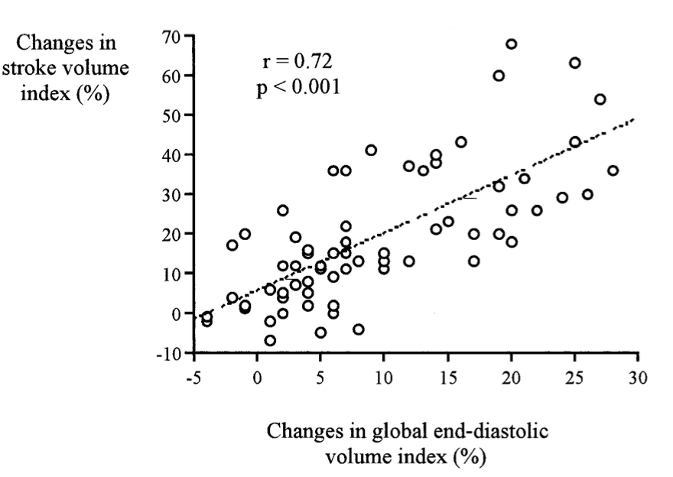

Thay đổi GEDVI (%)

Thay đổi chỉ số tống máu (%)

Biểu đồ 4.1. Mối quan hệ giữa GEDVI và chỉ số thể tích tống máu SVI

Các giờ sau chúng tôi điều chỉnh truyền dịch để tránh tăng GEDVI lên mức quá cao duy trì ổn định GEDVI từ 700 – 800.

Có đáp ứng truyền dịch là yếu tố tiên lượng tốt trong điều trị sốc nhiễm khuẩn. Sau khi nhập viện, ở cả hai nhóm sống sót và tử vong chúng tôi cố gắng truyền dịch tích cực để bồi phụ đủ thể tích tuần hoàn. Nhóm PICCOss thường có đáp ứng với truyền dịch tốt với chỉ số GEDVIss đạt mục tiêu và ổn định, đồng thời không làm tăng chỉ số EVLWI. Trái ngược lại, ở nhóm GEDVItv càng truyền nhiều dịch thì không thể cải thiện cung lượng tim, huyết áp, và cung lượng nước tiểu trong khi bệnh nhân bắt đầu có biểu hiện thừa nước trên lâm sàng bằng phù chân, toàn thân, phù kết mạc kèm theo chỉ số nước khoảng kẽ phổi EVLWI tăng cao dần. Trong trường hợp này, chúng tôi bắt buộc phải chuyển chiến lược truyền dịch tích cực sang truyển dịch hạn chế và phải điều chỉnh liều vận mạch duy trì huyết áp tưới máu.

Có thể nói việc thất bại trong truyền dịch duy trì mức tiền gánh thoả đáng chính là yếu tố tiên lượng bệnh nhân. Theo Dellinger [23] cho rằng tình trạng viêm trong sốc nhiễm khuẩn là một trong yếu tố quyết định tiên lượng. Hậu quả là tình trạng giãn mạch, tăng tính thấm thành mạch dẫn tới mất dịch vào khoảng kẽ và khoang thứ ba. Khi truyền dịch rất nhanh chóng lượng dịch chuyển và dẫn tới tình trạng dịch trong khoảng kẽ thì tăng trong khi thể tích tuần hoàn vẫn thấp. Hiện tượng tích luỹ dịch làm tăng nguy cơ suy hô hấp, phù phổi tổn thương và tăng tỉ lệ tử vong[90].

4.1.2 Diễn biến chỉ số tim CI

Chỉ số tim trong nghiên cứu của chúng tôi cao hơn mức bình thường tại thời điểm nhập viện với CIss là 3,7 ± 0,8 l/phút/m2 và nhóm CItv là 3,9 ±1,1 l/phút/m2. Tuy vậy mức tăng này chưa đáp ứng bù trừ đủ với hiện tượng giảm SVRI nặng nề nên hậu quả tụt huyết áp. Sau khi truyền dịch CI bắt đầu có xu hướng tăng trong cả hai nhóm. Nhưng trong nhóm sống sót CI tăng cao và nhanh hơn tạo ra tình trạng tăng động cho tới tận thời điểm **T72h**. Nhóm CItv lại giảm dần không duy trì được tình trạng cung lượng tim ổn định. Hậu quả tình trạng sốc không cải thiện dẫn tới suy chức năng cơ tim. Ở giai đoạn muộn sắp tử vong, chức năng tâm thu giảm dần, cung lượng tim cũng giảm theo bệnh nhân rơi vào tình trạng không đáp ứng với thuốc tăng co bóp cơ tim, đồng thời trơ với thuốc vận mạch.

Kết quả nghiên cứu của chúng tôi không giống nghiên cứu Parker et al cho thấy các bệnh nhân tử vong thường cũng có CI thấp và SVRI giảm. CItv có xu hướng thấp hơn ở nhóm tử vong so với nhóm sống sót mặc dù sự khác biệt này tại một số thời điểm có ý nghĩa. Cũng giống như nghiên cứu của chúng tôi, ngay cả khi bệnh nhân sắp tử vong mức CI thấp này cũng được coi là cao hơn người bình thường do hậu quả của giảm SVRI.

Theo Vincent JL [43], trong thực sự không có giá trị CI được gọi là bình thường trong sốc nhiễm khuẩn. Bản chất CI là đáp ứng lại với tốc độ chuyển hoá và stress trong sốc nhằm đảm bảo dòng máu tới các mô cơ thể.

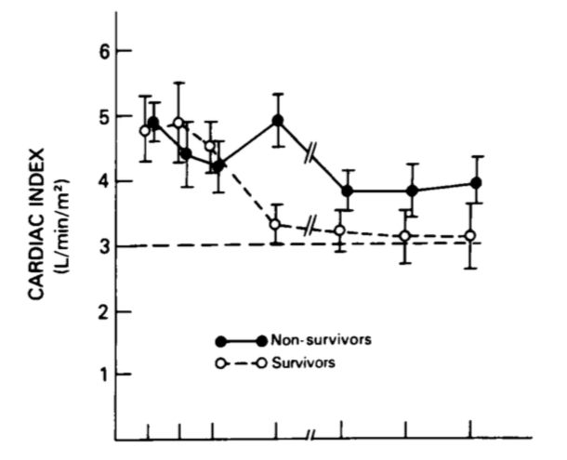

Biểu đồ 4.2. Tình trạng cung lượng tim thấp trong nghiên cứu của Parker.

Có thể thấy qua nghiên cứu của chúng tôi, khi nhập viện do thiếu dịch tình trạng cung lượng tim tăng nhưng chưa thực sự cao. Sau khi hồi sức dịch đầy đủ thì bệnh nhân rơi vào tình trạng tăng động của hệ tuần hoàn. Nhóm bệnh nhân sốt sót duy trì tình trạng này và giảm dần cùng với cải thiện về hiệu quả lâm sàng. Tuy nhiên các bệnh nhân tử vong thường không duy trì được tình trạng trên => huyết áp tụt và suy sụp tuần hoàn và tử vong.

4.1.3 Diễn biến chỉ số sức cản mạch hệ thống SVRI

Trong sốc nhiễm khuẩn, giãn mạch hệ thống là nguyên nhân chính gây tụt huyết áp. Cơ chế chủ yếu là sự giải phóng các chất gây viêm, các chất trung gian giãn mạch, sản phẩm giáng hoá của quá trình viêm [66]. Kết hợp với giảm thể tích tuần hoàn và suy chức năng tim sẽ gây rối loạn tuần hoàn, giảm tưới máu tổ chức và suy chức năng tạng. Trong nghiên cứu của chúng tôi, mức độ giảm SVRI khá nặng nề, tuy vậy sau 3 giờ bù dịch đầy đủ không làm thay đổi sức cản mạch hệ thống nhưng sau 6 giờ bằng sử dụng các thuốc co mạch đã làm tăng sức cản mạch hệ thống có ý nghĩa thống kê, sau 72 giờ, sức cản mạch hệ thống đã trở về gần mức bình thường. Một đặc điểm đáng chú ý là sức cản mạch hệ thống không thể đo trực tiếp mà gián tiếp qua cung lượng tim và huyết áp xâm lấn. Do 2 thông số trên là đo trực tiếp nên SVRI cũng được coi là trực tiếp phản ánh mức độ giãn mạch trong sốc nhiễm khuẩn.

Sức cản mạch hệ thống cũng là yếu tố đánh giá mức độ viêm trong sốc nhiễm trùng [99]. Các bệnh nhân tới muộn thường biểu hiện lâm sàng lạnh đầu chi, giãn mạch, giảm phản hồi mao mạch ngón tay và nổi vân tím. Tuy vậy thông thường khi truyền dịch và sử dụng các thuốc vận mạch, tình trạng giãn mạch sẽ được cải thiện.

Trong nghiên cứu của chúng tôi, chỉ số SVRI lúc nhập viện đều rất thấp ở SVRIss là 832±292 dyne.s.cm-5m2 và nhóm tử vong SVRItv là 797 ±195 dyne.s.cm-5m2. Sử dụng truyền dịch và thuốc co mạch giúp tăng chỉ số SVRI và đạt mức HATB > 65 mmHg. Tuy vậy, bắt đầu từ thời điểm T12h, có sự khác nhau giữa SVRIss và SVRItv trong đó SVRIss tiếp tục duy trì ở mức độ bình thường và gần như bình thường trong khi nhóm SVRI tử vong tiếp tục giảm và kháng trị với các thuốc co mạch. Sự khác biệt này có ý nghĩa với p < 0,05 tại các thời điểm T24h, T36h, T48h và T72h. Nghiên cứu của chúng tôi cũng tương tự như nghiên cứu của Parker [100] mặc dù mức độ SVRI lúc nhập viện cao hơn.

Các nghiên cứu đánh giá sức cản mạch hệ thống đã được thực hiện từ những năm 70 của thế kỷ 20 khi mà phương pháp Swans Ganz được sử dụng rộng rãi. Tiên lượng của sốc phụ thuộc và mức độ giãn mạch và đáp ứng với các thuốc co mạch. Theo Lanry [30] bệnh nhân giãn mạch càng nhiều, tiên lượng càng nặng. Bản chất sự giãn mạch phản ánh đáp ứng viêm quá mạnh và sự thiếu hụt vasopressin trong máu. Một số trường hợp còn do ảnh hưởng bởi suy thượng thận cấp trong sốc nhiễm khuẩn.

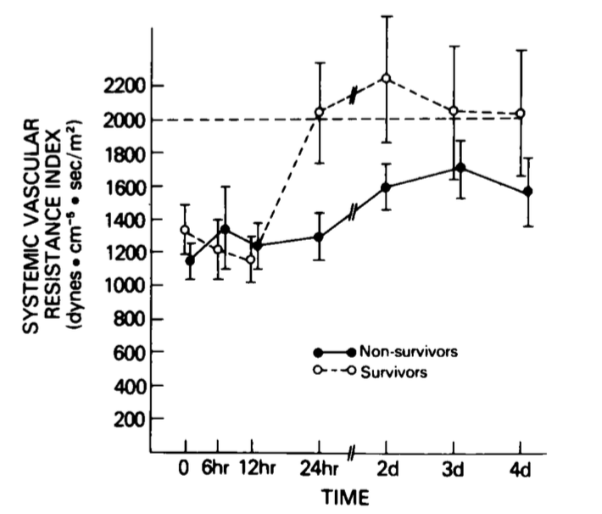

Biểu đồ 4.3. Thay đổi SVRI trong nghiên cứu Parker

4.1.4 Diễn biến chỉ số nước ngoài mạch phổi EVLWI

Hồi sức dịch trong sốc nhiễm khuẩn với mức độ tích cực dễ dẫn tới phù phổi cấp. Các bệnh nhân sốc nhiễm khuẩn thường có bệnh cảnh huyết động phức tạp và đặc biệt biến chuyển nhanh từ trạng thái thiếu dịch sang thừa dịch [4]. Suy chức năng tim do độc tố vi khuẩn, cytokine, bệnh tim từ trước cùng với các chất ức chế cơ tim làm cho bệnh nhân sốc nhiễm khuẩn dễ bị quá tải dịch phù phổi cấp. Tuy vậy, nếu không truyền dịch tích cực bệnh nhân cũng không thể đủ thể tích tuần hoàn, giảm tưới máu mô.

EVLWI là chỉ số nước ngoài mạch phổi được sử dụng trong nghiên cứu của chúng tôi làm đích điều trị. Chỉ số nước ngoài mạch phổi lúc nhập viện ở nhóm sống sót (EVLWss) là 5,6 ±1,6 ml/kg, và nhóm tử vong EVLWtv là 5,8 ±1,4 ml/kg. Sau khi hồi sức dịch, EVLWI ở cả nhóm sống sót và tử vong đều tăng dần. Mặc dù vậy, ở nhóm tử vong EVLWtv vẫn tiếp tục tăng cho dù mức thể tích trong lòng mạch GEDVI chưa đạt mức thoả đáng. Với nhóm EVLWtv, chỉ số này tiếp tục hơn mức mục tiêu mặc dù đã được hạn chế dịch. Tại thời điểm T12h, T24h, T36h, T48h, T72h mức EVLWtv tăng khác biệt có ý nghĩa so với nhóm EVLWss với p < 0,01.

Trong sốc nhiễm khuẩn, EVLWI đã được nghiên cứu chứng minh có giá trị trong điều trị và tiên lượng bệnh nhân [101]. EVLWI giúp cho hướng dẫn điều trị truyền dịch để tránh nguy cơ phù phổi cấp [65]. EVLWI tăng lên sớm trước cả khi có rối loạn trao đổi khí máu, trên phim XQ và lâm sàng do vậy là yếu tố dự phòng biến chứng truyền dịch. EVLWI còn là yếu tố tiên lượng mức độ nặng của sốc nhiễm khuẩn[65]. Tăng EVLWI khi nhập viện có liên quan chặt chẽ tới mức độ nặng của phản ứng viêm từ đó tương quan chặt với tiên lượng bệnh nhân sốc nhiễm khuẩn

Trong nghiên cứu của chúng tôi, chỉ số EVLWI lúc nhập viện như nhau, nhưng sau truyền dịch lại tăng nhanh và mất kiểm soát ở nhóm tử vong. Khi hạn chế dịch truyền không làm EVLWI trở về bình thường phản ánh quá trình viêm hoàn toàn mất kiểm soát và không thể truyền thêm dịch trong hoàn cảnh thể tích tuần hoàn vẫn thiếu. Kết quả nghiên cứu của chúng tôi cũng giống như kết quả của Sakka [16] và Isakow [65] khi EVLWI càng cao tiên lượng bệnh nhân càng nặng.

Sốc nhiễm khuẩn là bệnh lý gây giải phóng các yếu tố viêm, cytokines…. làm cho gây giảm áp lực vi mạch và mao mạch phổi [31]. Quá trình này dẫn tới gây tích luỹ dịch tại khoảng kẽ, tổn thương vi mạch, từ đó dẫn tới tổn thương cấu trúc của phổi. Đó là nguy cơ dẫn tới tổn thương phổi cấp ALI (sepsis induced ALI). Tỉ lệ ALI trong sốc nhiễm khuẩn chiếm từ 30 – 60% [42]. Biến chứng tổn thương phổi cấp làm giảm độ giãn nở phổi, giảm oxy hoá máu và làm tăng tỉ lệ tử vong lên 40%. Các nghiên cứu gần đây cho thấy việc hạn chế dịch tránh phù phổi có ảnh hưởng tích cực tới diễn biến bệnh cải thiện tỉ lệ tử vong [102]. Ngược lại, mối lo ngại về phù phổi cấp có thể ảnh hưởng tới quá trình hồi sức dịch không đủ, không thể phục hồi tưới máu tổ chức. Vì vậy việc bằng giữa đảm bảo tiền gánh, tưới máu tổ chức nhưng lại tránh gây phù phổi là một vấn đề thách thức cho các nhà lâm sàng. Trên thực thế lâm sàng, rất khó có thể đánh giá được dịch trong phổi. Khám lâm sàng, chụp Xquang phổi, làm khí máu có nhiều hạn chế lượng hoá dịch kẽ phổi [16]. Chỉ số EVLWI trong PICCO cùng với các thông số huyết động khác có thể hướng dẫn quá trình điều trị này và mang lại các lợi ích điều trị. Trong sốc nhiễm khuẩn, sự tích luỹ dịch trong khoảng kẽ có thể xảy ra sớm trước khi thay đổi về khí máu, Xquang phổi giúp dự báo được quá trình phù phổi và điều chỉnh điều trị trước khi các diễn biến lâm sàng xấu có thể xảy ra. EVLWI kết hợp với GEDVI là một chỉ dẫn tốt cho việc truyền dịch ở bệnh nhân sốc nhiễm khuẩn. Trong nghiên cứu của chúng tôi, mặc dù được truyền dịch tích cực nhưng chúng tôi luôn theo dõi chỉ số EVLWI và cố gắng duy trì ở mức < 10 ml/kg. Và thực tế nhóm PICCO đã có thể truyền được số lượng dịch lớn hơn một cách có ý nghĩa so với nhóm thường qui mà không gây ra biến chứng phù phổi cấp.

4.1.5 Diễn biến chỉ số chức năng tim CFI

Các biểu hiện của thay đổi chức năng tim trong sốc nhiễm khuẩn đã thay đổi qua thời gian. Trước khi phương pháp Swan Ganz được đưa vào sử dụng trong những thập kỷ 70 thế kỷ trước, biểu hiện lâm sàng của sốc được chia thành 2 thực thể: tình trạng tăng cung lượng tim, kèm theo da khô nóng, mạch nảy mạnh huyết áp tụt (sốc nóng), và tình trạng cung lượng tim thấp, tụt huyết áp, da lạnh ẩm và mạch nhanh nhỏ (sốc lạnh). Clowes et al năm 1966 [18] đã đưa ra phân loại này và cho rằng bệnh nhân bị sốc nóng sẽ hoặc là hồi phục hoặc là tiến triển thành sốc lạnh và tử vong. Từ năm 1970, khi Swan Ganz được đưa vào sử dụng trong lâm sàng giúp cho đánh giá tốt hơn suy chức năng tim trong sốc nhiễm khuẩn [103]. Rất nhiều nghiên cứu đã cho thấy tình trạng tăng động xảy ra cho tận khi bệnh nhân tử vong và mặc dù tăng động nhưng chức năng thất bị suy ở những bệnh nhân hồi sức dịch đầy đủ.

Parker et al [100] đã sử dụng đồng vị phóng xạ chụp buồng thất trái ở bệnh nhân đã chứng minh ở bệnh nhân sống sót đều có giảm phân số tống máu thất trái (LVEF) và giãn cấp thất trái, tăng chỉ số thể tích cuối tâm trương thất trái (LVEDVI). Những bất thường này đều trở về bình thường sau 7-10 ngày nếu bệnh nhân sống sót. Nhóm tử vong có LVED và LVEDVI bình thường cho tới khi tử vong.

Chỉ số CFI tại thời điểm nhập viện trong nghiên cứu của chúng tôi là không thấp với CFIss là 5,6 ± 1,1 và CFItv là 5,4 ± 1,0. Tuy nhiên sau khi hồi sức dịch tại thời điểm T6h, CFIss và CFItv đều giảm lần lượt là 3,7 ± 1,4 và 3,6 ± 1,3. Sau đó CFI trong cả hai nhóm đều tăng dần do có kết hợp sử dụng thuốc tăng co bóp Dobutamine. Thực tế trong nghiên cứu của chúng tôi khi trường hợp CFI thấp chúng tôi sử dụng luôn Dobutamin để duy trì cung lượng tim và đảm bảo dòng máu tới tổ chức, duy trì ScvO2 > 70%. Chính vì vậy CFI trong cả 2 nhóm nghiên cứu đều không có sự khác biệt có ý nghĩa tại các thời điểm T48h và T72h cho dù giá trị CFIss có xu hướng cao hơn CFItv.

Chỉ số CFI là chỉ số đánh giá chức năng tim toàn bộ CFI = CO/GEDV, về bản chất là chỉ số pha tống máu bộ tim nên về mặt sinh lý giống với sự thay đổi của phân suất diện tích thất trái (LVFAC), nghĩa là diện tích thể tích nhát bóp thất trái với diện tích cuối tâm trương thất trái. Theo Jabot et al [36], CFI rất có giá trị để theo dõi suy chức năng co bóp cơ tim ở bệnh nhân sốc, nếu CFI < 3,2, có thể tiên lượng LVEF < 35% với độ nhậy là 81% và độ đặc hiệu 88%.

Trong nghiên cứu của chúng tôi, sau khi bù đủ dịch CFI đã giảm xuống, trong đó tỉ lệ số bệnh nhân có CFI giảm xuống tới 43,7%. Kết quả này cũng phù hợp với các nghiên cứu của Alain Coombes, Julien [35] về sự thay đổi chức năng thất trái trong sốc nhiễm khuẩn. Trong nghiên cứu của Trof cũng kết luận tỉ lệ bệnh nhân suy chức năng tim trong sốc nhiễm khuẩn chiếm khoảng 50% số bệnh nhân số bệnh nhân mới nhập viện [104]

4.1.6 Mối liên quan giữa chức năng tim CFI và suy chức năng thất trái trên siêu âm tim Doppler tại T6h

Trong hồi sức bệnh nhân sốc nhiễm khuẩn, sau khi đã bù đủ dịch và cho thuốc co mạch nếu vẫn chưa thể duy trì được huyết áp mong muốn (HATB >65 mmHg) điều khó khăn cho các nhà lâm sàng để trả lời câu hỏi bệnh nhân có suy chức năng co bóp cơ tim hay không. Suy chức năng cơ tim trong sốc nhiễm khuẩn đã được nói đến rất sớm qua các công trình của Parker [37], Jabotabot [36] hay Alain Coombes [35]. Tuy vậy phải cho tới khi Parrino et al (1985) [34] sử dụng huyết thanh bệnh nhân sốc nhiễm khuẩn gây ức chế co bóp sợi cơ tim in vitro thì mối liên hệ giữa sốc nhiễm khuẩn và ức chế sợi cơ tim mới sáng tỏ. Các nghiên cứu đã chứng minh mối quan hệ chặt chẽ giữ thời gian và mức độ giảm của LVEF và ức chế sợi cơ tim in vitro khi tiếp xúc với huyết thanh của bệnh nhân sốc nhiễm khuẩn [34].

Một trong những điểm mới và quan trong trong nghiên cứu của chúng tôi, khác với nghiên cứu River [12] là chúng tôi có thể thăm dò huyết động được cho bệnh nhân và từ đó chúng tôi có thể đo được cung lượng tim, sức cản mạch hệ thống và đặc biệt có thể ước lượng giá trị chức năng co bóp cơ tim. Điều này đặc biệt quan trọng, khi trong sốc nhiễm khuẩn việc sử dụng dobutamin để làm tăng cung lượng tim, tăng DO2 sẽ là khá nguy cơ. Cung lượng tim thấp có thể do nhiều yếu tố đặc biệt bị ảnh hưởng nhiều bởi tối ưu dịch tiền gánh và sức cản mạch hệ thống. Khi thiếu dịch và sức cản mạch hệ thống giảm mạnh vẫn sẽ làm cho ScvO2 không đạt được mục tiêu, khi đó lại cho thêm các chất gây tăng co bóp cơ tim sẽ gây hậu quả không tốt.

Gattinoni et al [13] đã sử dụng thuốc làm tăng cung lượng tim, cung cấp oxy trên mức bình thường cho các bệnh nhân sốc nhiễm khuẩn nhưng kết quả nghiên cứu lại gây tăng tỉ lệ tử vong. Thực tế hiện nay, tỉ lệ suy chức năng tim ở bệnh nhân sốc nhiễm khuẩn rất khó đánh giá vì phụ thuộc vào nhiều yếu tố như bệnh tim nền của bệnh nhân, các trường hợp suy tim kín đáo chưa được phát hiện ở bệnh nhân có nguy cơ cao như tăng huyết áp, ĐTĐ, các phương tiện để chẩn đoán suy chức năng cơ tim như Swan Ganz, PICCO hoặc siêu âm tim Doppler…

Trong nghiên cứu của chúng tôi, tỉ lệ suy chức năng tim chiếm 43,7% với mức CFI < 3,2. Khi đối chứng bằng siêu âm Doppler với những bệnh nhân, ở nhóm có CFI < 3,2, 90,4% bệnh nhân có biến đổi LVEF hoặc hình thái thất trái (chủ yếu là giãn) trong khi ở nhóm CFI > 3,2, chỉ có 11,1% bệnh nhân có thay đổi hình thái và chỉ số thất trái. Nghiên cứu của chúng tôi cũng khá phù hợp với nghiên cứu của Coombes và Julien với tỉ lệ thay đổi chức năng thất trái 88% ở bệnh nhân với CFI < 3,2.

4.1.7 So sánh mối quan hệ giữa CVP và GEDVI lúc nhập viện

Catheter tĩnh mạch trung tâm có nhiều ưu điểm trong điều trị sốc nhiễm khuẩn. Sử dụng chính với mục đích truyền một số lượng lớn dịch trong thời gian ngắn, đo áp lực và tính toán thể tích tiền gánh thất phải. Hồi sức dịch không thể không có CVP và đặc biệt sử dụng đơn giản rẻ tiền, tiện dụng. Tuy vậy, khi các bệnh nhân có các bệnh lý phức tạp từ trước, các bệnh nhân thở máy thì sử dụng CVP đã bộc lộ một số hạn chế nhất định [105].

Hiện nay các phương pháp đánh giá tiền gánh đều có điểm mạnh yếu khác nhau. GEDVI tuy có ưu điểm không bị nhiễu bởi các yếu tố áp lực khác nhưng lại chi phí cao và khoảng giá trị trong giới hạn bình thường khá lớn. Chúng tôi tiến hành so sánh giữa CVP và GEDVI kết quả cho thấy với CVP thấp < 5 mmHg, hệ số tương quan giữa CVP và GEDVI chặt chẽ với r = 0,7, nếu so sánh với khoảng CVP < 8 thì hệ số tương quan r = 0,63. Nhưng nếu tính giá trị CVP trên 8 mmHg thì hệ số tương quan rất thấp r = 0,23. Điều này cho thấy với mức CVP thấp chưa cần thực sự phải đặt PICCO, nên sử dụng CVP vẫn có thể đạt được các mục tiêu về huyết động và oxy hoá máu. Tuy vậy với mức CVP quá cao hoặc khi đã điều trị đủ cao nhưng khó đánh giá lâm sàng đã đủ hay chưa vẫn nên sử dụng PICCO hoặc các biện pháp đánh giá tiền gánh khác để tối ưu dịch.

Sử dụng CVP để đánh gía thể tích tuần hoàn được cho là tiện lợi và chi phí thấp. Trong điều kiện Việt Nam có thể ứng dụng cho nhiều địa phương khác nhau. Có thể những bệnh nhân có rối loạn huyết động không phức tạp hoặc không nặng sẽ là nhóm bệnh nhân sẽ chỉ cần đặt ống thông tĩnh mạch trung tâm. Tuy nhiên, ở bệnh nhân sốc nặng, bệnh cảnh phức tạp thì chỉ CVP có thể là chưa đủ.

4.2 ĐÁNH GIÁ HIỆU QUẢ ĐIỀU CHỈNH HUYẾT ĐỘNG THEO ĐÍCH MỤC TIÊU GIỮA NHÓM PICCO VÀ NHÓM THƯỜNG QUI

4.2.1 So sánh đặc điểm chung của hai nhóm

*4.2.1.1 Đặc điểm bệnh nhân giữa hai nhóm PICCO và thường qui lúc nhập viện*

*Tuổi và giới*

Bảng 4.2**.**1 cho thấy tuổi trung bình trong nhóm can thiệp PICCO là 54,9 ± 15 tuổi, không có sự khác biệt với nhóm thường qui 53,3 ± 15,6 tuổi. Tuổi trung bình chung của chúng tôi không có sự khác biệt nhiều so với các nghiên cứu về sốc nhiễm khuẩn tại Việt Nam trước đây như Nguyễn Xuân Nam [106] 57,6 ± 17,8 tuổi, hay Vũ Hải Yến [107] 57,7 ± 16,8 tuổi, Nguyễn Mạnh Hùng [33] 52,4 ± 15,87 tuổi. Hay so sánh với các tác giả nước ngoài, nghiên cứu của chúng tôi thấp hơn nghiên cứu của River [12] 67,1± 17,4 tuổi, Cook [103] 58,7 ± 18,4 tuổi.

Nghiên cứu dịch tễ học của sốc nhiễm khuẩn tại Đức và Mỹ cho thấy tỉ lệ mắc bệnh và tỉ lệ tử vong có liên quan đến tuổi, tuổi càng cao thì nguy cơ tử vong càng lớn, đặc biệt ở bệnh nhân > 50 tuổi [5], hoặc > 65 tuổi. Chúng tôi không thấy có sự khác biệt về tuổi giữa 2 nhóm PICCO và thường qui (p>0,05). Bệnh nhân lớn tuổi thường có nhiều bệnh mạn tính, đặc biệt là tăng huyết áp, bệnh phổi mạn, tiểu đường týp 2, bệnh gan mạn, bệnh lý mạch vành, do đó bệnh nhân của chúng tôi có nguy cơ tử vong cao hơn. Nghiên cứu của chúng tôi là nghiên cứu so sánh can thiệp giữa hai nhóm do vậy nếu độ tuổi giữa 2 nhóm có sự khác biệt sẽ có ảnh hưởng nhất định tới kết quả điều trị, tình trạng nặng của bệnh, tỉ lệ tử vong và biến chứng.

Phân bố về giới tính trong nghiên cứu của chúng tôi khá tương đồng, điều này cũng mang lại sự chính xác khi so sánh 2 nhóm mặc dù sự khác biệt tạo ra về giới không đáng kể. Về mặt lý thuyết thì các bệnh nhân nữ có tỉ lệ mắc các bệnh phối hợp như bệnh phổi mãn tính, xơ gan rượu, nghiện thuốc lá cao hơn [33]. Trong nghiên cứu của chúng tôi, không có sự khác biệt có ý nghĩa về giới tính giữa 2 nhóm nghiên cứu.

*Thời gian bị sốc nhiễm khuẩn và đưa vào nghiên cứu*

Chúng tôi cũng cân nhắc mức độ nặng dựa vào yếu tố bệnh nhân từ khi bị bệnh cho tới lúc nhập viện, và từ khi nhập viện cho tới lúc được đưa vào chương trình can thiệp điều trị (lấy ngẫu nhiên). Trong sốc nhiễm khuẩn, về cơ bản có sự diễn biến theo tiến trình qua nhiều giai đoạn từ nhiễm khuẩn, SIRS, hội chứng nhiễm khuẩn và sốc nhiễm khuẩn [25]. Với mỗi tác nhân vi khuẩn, thì thời gian từ lúc bị nhiễm trùng cho tới lúc được nhập viện điều trị có ảnh hưởng tới kết cục điều trị [108]. Nếu bệnh nhân đến sớm hơn, quá trình nhiễm trùng có thể chỉ ở các giai đoạn đầu, chưa suy nhiều chức năng các cơ quan. Việc can thiệp sớm, kháng sinh sớm sẽ giúp ngăn ngừa quá trình nhiễm khuẩn, ngăn ngừa sốc, giảm tưới máu tổ chức, suy chức năng các tạng.

Khi bệnh nhân nhập viện trong tình trạng sốc, thời gian từ lúc nhập viện cho tới lúc bệnh nhân được can thiệp phục hồi dòng chảy, đạt mục tiêu đích cũng đóng vai trò quan trọng trong cải thiện tiên lượng tử vong. Từ nghiên cứu có ý nghĩa cột mốc như của River et al năm 2001 [12], đã chứng tỏ thời gian phục hồi tưới máu tổ chức càng sớm sẽ càng làm cải thiện tỉ lệ tử vong.

Trong nghiên cứu của chúng tôi, thời gian bị bệnh ngắn nhất là một ngày, dài nhất là 5 ngày. Thời gian từ lúc vào viện tới lúc được can thiệp là từ 2,0 ± 0,8 (từ 0,5 giờ tới cao nhất là 4,2 giờ), cao hơn so với nghiên cứu của River là 1,3 ± 1,5 giờ (nhóm EGDT) và thấp hơn với nghiên cứu Vũ Hải Yến 2,7 ± 5,1 giờ [107].

Thực chất các bệnh nhân sốc nhiễm khuẩn khi được nhập viện, đều được đặt catheter tĩnh mạch trung tâm và đặt catheter động mạch để đo huyết áp xâm lấn. Do vậy, trong nhóm PICCO của chúng tôi, về quy trình không có gì khác hơn, lâu hơn so với nhóm thường qui, nhưng chúng tôi đặt đường động mạch đùi thay bằng động mạch quay do vậy về mặt thời gian sẽ không có sự khác biệt nhiều, và không làm chậm đi quá trình phục hồi dòng chảy, tưới máu mô cho bệnh nhân.

*Đặc điểm mạch và huyết áp lúc nhập viện*

Các biểu hiện sớm của sốc nhiễm khuẩn chính là tình trạng mạch nhanh đáp ứng bù trừ cho hiện tượng giảm huyết áp do giãn mạch, từ đó làm cho tình trạng cung lượng tim tăng lên [10]. Cùng với thiếu hụt thể tích dịch tuần hoàn hiệu dụng do sốt, mất dịch vào khoang thứ ba, ỉa chảy tăng thêm càng làm cho tình trạng mạch nhanh trở nên quá mức không thể bù trừ [94]. Kết quả là tình trạng huyết áp tụt tư thế, tụt kẹt sau đó là tụt huyết áp thực sự.

Trong nghiên cứu của chúng tôi, tình trạng mạch huyết áp là khá trầm trọng so với các nghiên cứu khác. Trong nghiên cứu của River et al [12], tình trạng mạch và huyết áp nhóm EGDT lúc nhập viện là 117 ± 31 và 74 ± 27 mmHg và ngay cả nghiên cứu mới nhất ProCESS [85] hay nghiên cứu của PICCO của Lu và cs [98], tình trạng huyết động lúc nhập viện tốt hơn nhiều so với nghiên cứu của chúng tôi. Trong nghiên cứu ARISE 2014 [109], huyết áp tâm thu lúc nhập viện của nhóm EGDT là 78.8±9.3 mmHg cao hơn nhiều so với nghiên cứu của chúng tôi. Theo Varpula M et al kết luận mức độ tụt huyết áp cùng với ScvO2 và CVP là yếu tố tiên lượng độ nặng khi nhập viện cho các bệnh nhân sốc nhiễm khuẩn [68]. Điều đó là một nguyên nhân giải thích tại sao bệnh nhân của chúng tôi có tỉ lệ tử vong và biến chứng cao hơn các nghiên cứu tại các nước phát triển.

*Áp lực tĩnh mạch trung tâm* là chỉ số đầu tiên đánh giá tiền gánh, việc đặt catheter tĩnh mạch trung tâm còn giúp cho quá trình hồi sức dịch diễn ra nhanh chóng [25]. Sốc nhiễm khuẩn dẫn tới bệnh cảnh huyết động phức tạp trong đó thiếu hụt thể tích tuần hoàn là một yếu tố cần phải điều chỉnh đầu tiên. Mức độ thiếu dịch trong sốc nhiễm khuẩn phụ thuộc vào nhiều yếu tố. Thứ nhất phụ thuộc vào nguyên nhân. Sốc do nhiễm trùng đường tiêu hóa kèm theo tiêu chảy, sốc có xuất tiết dịch hay bỏng thường mức độ thiếu dịch rất rõ ràng [28]. Sốc do nhiễm khuẩn tiết niệu thể tích tuần hoàn có thể ít bị ảnh hưởng hơn. Thứ hai, phụ thuộc vào diễn biến bệnh mới hay nhiều ngày, bệnh nhân có được uống nước, truyền dịch đầy đủ hay không. Thứ ba, phương tiện đánh giá tiền gánh hiện nay phần nhiều phụ thuộc vào áp lực tĩnh mạch trung tâm mà thực tế nhiều nghiên cứu đã cho thấy CVP chưa đầy đủ phản ánh tình trạng thể tích tuần hoàn [105]. Có nghĩa là mức độ thiếu dịch trên thực tế có thể trầm trọng hơn.

Nghiên cứu của chúng tôi có mức CVP trung bình khoảng 4 mmHg, thấp hơn so với các nghiên cứu khác như River khoảng 6 mmHg, Lu 5 mmHg. Cũng có thể các bệnh nhân Việt Nam khi bị nhiễm khuẩn đã không được chăm sóc ban đầu tốt hơn như truyền dịch, uống đủ nước..vv. Trong nghiên cứu của chúng tôi, mức CVP trung bình không có sự khác biệt có ý nghĩa ở cả hai nhóm.

*Nhiệt độ* trong sốc nhiễm khuẩn phản ánh yếu tố đáp ứng miễn dịch của cơ thể. Các nghiên cứu kinh điển cho thấy việc tăng thân nhiệt giúp tạo ra các protein bảo vệ tránh nguy cơ bị tổn thương tế bào. Trong nghiên cứu của chúng tôi, không có sự khác biệt có ý nghĩa về nhiệt độ giữa 2 nhóm nghiên cứu [40].

Chúng tôi cũng tiến hành đánh giá chỉ số BMI của bệnh nhân so sánh để đánh giá sự đồng nhất giữa 2 nhóm nghiên cứu. Thực tế khi so sánh điều trị, đặc biệt truyền dịch, dùng vận mạch thì liều lượng phụ thuộc vào chiều cao cân nặng khác nhau [110].

*Chỉ số lactate* lúc mới nhập viện đóng vai trò quan trọng trong đánh giá mức độ nặng ở bệnh nhân sốc. Những nghiên cứu ban đầu cho thấy lactate là yếu tố chẩn đoán, theo dõi điều trị và tiên lượng độc lập cho sốc nhiễm khuẩn [45] [47]. Nồng độ lactate càng cao tiên lượng bệnh nhân càng nặng. Nồng độ lactate > 4 mmol/lít là chắc chắn bất thường ngay cả ở trong trường hợp bệnh nội khoa, dù bất kỳ lý do gì [48].

Nhiều nghiên cứu cho thấy khi bệnh nhân có lactate > 4 mmol/lít đồng thời với hội chứng đáp ứng viêm hệ thống sẽ có ngày điều trị ICU dài hơn và tỉ lệ tử vong cao hơn ngay cả khi huyết áp bình thường [50]. Nồng độ lactate cao dai dẳng trên 24h sẽ có tỉ lệ tử vong trên 89%. Trong nghiên cứu của chúng tôi có nồng độ lactate cao hơn so với River et al [12]. Cao hơn nhiều so với nghiên cứu ProCESS [85] và Lu [98]. Không có sự khác biệt có ý nghĩa giữa 2 nhóm PICCO và thường qui về nồng độ lactate lúc nhập viện.

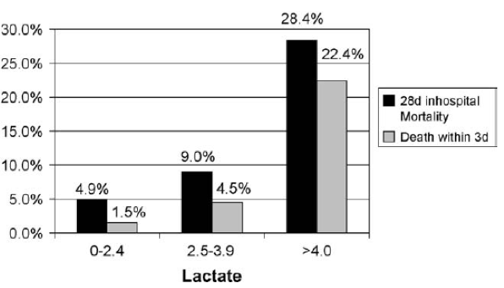

Biểu đồ 4.4. Lactate yếu tố tiên lượng tỉ lệ tử vong.

Trong sốc nhiễm khuẩn, tình trạng giãn mạch gây tụt huyết áp làm giảm tưới máu tổ chức, cơ thể sẽ đáp ứng bằng cách tăng cung lượng tim, tăng cung cấp oxy DO2. Tại mô, xảy ra hiện tượng tăng chiết tách oxy OER nhằm cung cấp đáp ứng hiện tượng đói oxy của mô. Kết quả là ScvO2 và SvO2 sẽ giảm xuống [53]. Nhưng khi cơ thể không thể bù trừ được nữa thường là OER tăng trên 50-60%, hiện tượng thiếu oxy tổ chức sẽ xuất hiện và tăng chuyển hóa yếm khí và tăng acid lactic máu [78]. Quá trình này gọi là sốc cận lâm sàng nếu không được xử trí ngay sẽ dẫn tới trụy mạch, suy chức năng tạng. ScvO2 đóng vai trò quan trọng và cần phải đáng giá ngay tại thời điểm bệnh nhân sốc nhiễm khuẩn nhập viện.

Mức độ giảm ScvO2 phản ánh quá trình thiếu oxy tổ chức sớm trước khi lactate tăng trong máu. Thông thường đối với bệnh nhân sốc đều phải đặt catheter tĩnh mạch trung tâm để tiến hành hồi sức dịch ta có thể thuận lợi lấy mẫu khí máu tĩnh mạch trung tâm để đo ngay ScvO2. Trong nghiên cứu của chúng tôi, nồng độ ScvO2 lúc nhập viện khá thấp hơn nhiều so với nghiên cứu của River [12], Vũ Hải Yến [107]. Không có sự khác biệt có ý nghĩa thống kê giữa hai nhóm PICCO và thường qui về chỉ số ScvO2 tại thời điểm nhập viện.

*4.2.1.2 Đặc điểm bệnh mãn tính kèm theo*

Theo Esper [111] các bệnh lý phối hợp luôn góp phần làm bệnh nặng thêm, tăng tỉ lệ biến chứng và tử vong, làm cho quá trình điều trị trở nên phức tạp. Tỉ lệ bệnh phối hợp hay gặp nhất trong nghiên cứu của chúng tôi là đái tháo đường 20,9%, nghiện rượu 14,9%, bệnh gan 10,4%, tiền sử dùng corticoid 9%… tương tự như trong nghiên cứu của River et al [12], khác với nghiên cứu của Hoàng Văn Quang [112] gặp nhiều bệnh lý tăng huyết áp 48,8% và tiểu đường 19,9%.

Nghiên cứu của chúng tôi được chia ngẫu nhiên thành 2 nhóm tương đương có tỉ lệ cách bệnh phối hợp ở 2 nhóm PICCO và thường qui tương tự như nhau. Sự khác biệt không có ý nghĩa thống kê. Đây cũng là một kết quả thuận lợi để phân tích kết quả. Sự khác biệt về tỉ lệ bệnh phối hợp giữa 2 nhóm sẽ ảnh hưởng nhất định tới kết quả nghiên cứu. Nhóm nào có nhiều bệnh lý phối hợp sẽ có hiệu quả điều trị kém hơn.

*4.2.1.3 Đường vào ổ nhiễm khuẩn*

Trong số 95 bệnh nhân được đưa vào nghiên cứu, căn nguyên sốc nhiễm khuẩn chiếm nhiều nhất là viêm phổi (33,3%), sau đó là nhiễm trùng ổ bụng (20,4%) và nhiễm trùng tiết niệu (14,0%). Nghiên cứu của chúng tôi có kết quả tương tự như nghiên cứu của River [80], Hoàng Văn Quang [112], khác với Nguyễn Xuân Nam tỉ lệ viêm phổi chiếm 56,6%. Về mô hình bệnh tật nói chung, tỉ lệ nhiễm trùng phổ biết nhất trên thế giới vẫn là nhiễm khuẩn hô hấp [113].

Nghiên cứu mới nhất năm 2014 của Leligdowicz et al cũng kết luận vai trò quan trọng của vị trí nhiễm khuẩn và mầm bệnh có vai trò trong tiên lượng bệnh nhân sốc nhiễm khuẩn [114]. Trong nghiên cứu của chúng tôi tỉ lệ các căn nguyên sốc nhiễm khuẩn cũng tương đối đồng đều ở cả hai nhóm PICCO và thường qui. Vấn đề truyền dịch trong viêm phổi trong nghiên cứu của chúng tôi cũng có sự khác biệt nhất định, thông thường sau khi truyền số lượng lớn dịch, hiện tượng viêm xuất tiết tại nhu mô phổi bị viêm dẫn tới làm tăng rale phổi và khạc nhiều ra bọt màu đỏ rất dễ nhầm lẫn với phù phổi cấp (một trong những lý do làm cho bác sỹ lâm sàng không muốn truyền nhiều dịch).

*4.2.1.4 Đặc điểm về mầm bệnh và đáp ứng kháng sinh*

Vai trò của sử dụng kháng sinh sớm và lựa chọn kháng sinh nhậy cảm với vi khuẩn gây bệnh đóng vai trò chính quyết định tiên lượng [108]. Tất cả các bệnh nhân sốc nhiễm khuẩn khi mới nhập viện đều được cấy máu, cấy các mầm bệnh nghi ngờ như đờm, nước tiểu, dịch màng phổi, dịch ổ nhiễm trùng. Sử dụng kháng sinh phổ rộng theo kinh nghiệm theo khuyến cáo được tiến hành trên 100% bệnh nhân nghiên cứu ở cả hai nhóm trong vòng 2h đầu sau khi được chẩn đoán. Hai nhóm nghiên cứu của chúng tôi có số kết quả cấy và độ nhậy kháng sinh tương đương nhau. Mặc dù kết quả cấy dương tính khá thấp và tỉ lệ kháng kháng sinh là 14% ở nhóm sống sót và 16% bệnh nhân ở nhóm tử vong.

*4.2.1.5 Đặc điểm chức năng các tạng*

Trong sốc nhiễm khuẩn, tiên lượng bệnh nhân phụ thuộc vào tình trạng suy tạng khi nhập viện, và diễn biến tạng suy trong quá trình điều trị. Knaus cho rằng khoảng 79% bệnh nhân vào ICU có suy ít nhất 1 tạng, và 21% phát triển suy nhiều tạng trong những ngày sau [25]. Mức độ suy chức năng tạng lúc mới nhập viện thay đổi tuỳ vào từng nước, từng khu vực. Khác với các nước phát triển, tại các nước nghèo đa số các bệnh nhân sốc nhiễm khuẩn đều đến muộn, rối loạn huyết động, suy hô hấp, suy thận hoặc không được điều trị kháng sinh sớm, hoặc không được điều trị theo đúng phác đồ ngay từ đầu [81]. Tại Việt Nam, tỉ lệ suy nhiều tạng tại thời điểm nhập viện rất cao một phần vì người bệnh chưa muốn khám ngay mà muốn tự điều trị tại nhà [7].

Trong nghiên cứu của chúng tôi, tình trạng oxy máu ở hai nhóm nghiên cứu như nhau không có sự khác biệt và mức oxy này chấp nhận được. Tuy vậy, đa số các bệnh nhân đều có suy chức năng thận nặng nề với chỉ số creatinin khoảng từ 270 - 280 mmol/lít. Hầu hết là suy thận cơ năng hậu quả của việc không truyền dịch hoặc uống không đủ nước hoặc để bệnh nhân tại nhà mà không điều trị gì.

Tỉ lệ bạch cầu trong nghiên cứu của chúng tôi cũng tăng cao phản ánh đáp ứng viêm hệ thống và sốc nhiễm khuẩn. Trong nghiên cứu của chúng tôi, không có sự khác biệt về số lượng bạch cầu trung tính tại thời điểm nhập viện.

Nồng độ albumin là một yếu tố quan trọng để đánh giá tình trạng bệnh nhân nhập viện. Albumin không phải là yếu tố đáng giá tình trạng dinh dưỡng của bệnh nhân nằm viện mặc dù bệnh nhân đói ăn lâu ngày cũng có tình trạng giảm albumin do tăng tiêu huỷ [4]. Trong nhiễm trùng, albumin chính là phản ánh tình trạng viêm, việc truyền albumin cho các bệnh nhân sốc nhiễm khuẩn với mục tiêu cải thiện tình trạng dinh dưỡng thường ít hiệu quả [76]. Việc albumin giảm kéo dài cứng tỏ tình trạng viêm vẫn tiếp diễn. Và nồng độ albumin thấp làm tăng tỉ lệ tử vong và biến chứng, tăng số ngày nằm viện.

Một trong những yếu tố quan trọng trong khi hồi sức là nếu albumin máu giảm thấp sẽ làm giảm áp lực keo kéo theo tăng hiện tượng dịch chuyển dịch vào khoảng kẽ vì vậy khi truyền dịch sẽ gây phù và không giữ được nước trong lòng mạch. Chính vì vậy sử dụng dịch albumin trong hồi sức dịch sẽ có thể nhiều lợi ích hơn với các bệnh nhân tại Việt Nam. Trong nghiên cứu của chúng tôi đã đưa yếu tố albumin vào đánh giá để so sánh sự khác biệt nhằm tạo sự khách quan cho chia nhóm ngẫu nhiên.

Nồng độ hematocrit tại thời điểm nhập viện cũng được chúng tôi đưa vào nghiên cứu. Hematocrit là một trong ba yếu tố đánh giá tình trạng hồng cầu trong máu mà hồng cầu phương tiện vận chuyển oxy tạo ra sự cân bằng giữa cung cấp và tiêu thụ oxy [23]. Trên thực tế, không truyền đủ dịch hoặc tình trạng máu loãng thì khó có khả năng tối ưu tưới máu tới mô. Sự trao đổi oxy tại các tổ chức sẽ bị hạn chế dẫn đến hiệu quả phục hồi thiếu máu tổ chức sẽ khó khăn. Cùng với thiếu hụt thể tích tuần hoàn, hiện tượng tan máu có trong sốc nhiễm khuẩn và một số yếu tố khác sẽ làm tăng tiêu huỷ hồng cầu, giảm hematorit. Trong nghiên cứu của chúng tôi, nồng độ hematocrite như nhau ở cả hai nhóm với mức từ 33-34% và được theo dõi liên tục cùng với huyết áp và thể tích dịch. Sự khác biệt giữa hai nhóm không có ý nghĩa thống kê. Khi nồng đồ hematocrite < 30%, chúng tôi sẽ truyền máu để đảm bảo lượng hồng cầu ổn định trong máu bệnh nhân.

Bảng điểm APACHE II là công cụ để tính toán mức độ nặng và nguy cơ tử vong của bệnh nhân [115] dựa trên nghiên cứu trên 5000 bệnh nhân ICU tại Mỹ, Bảng điểm SAPS II cũng giống như APACHE II nhưng nghiên cứu ở trên 12000 bệnh nhân ở Bắc Mỹ và châu Âu.

Khác với hai bảng điểm APACHE II và SAPS II, SOFA là bảng điểm để đo mức độ tiến triển suy các tạng, tỉ lệ biến chứng ít nhấn mạnh vào tỉ lệ tử vong [22]

Trong nghiên cứu của chúng tôi, điểm APACHE II trung bình là 23,4 ± 3,2 với nhóm PICCO, nhóm thường qui là 22,7 ± 3,1. Điểm APACHE II trong nghiên cứu của chúng tôi thấp hơn so với các nghiên cứu khác như Nguyễn Xuân Nam [106] là 24,5 ± 5,1 và cao hơn Vũ Hải Yến [107] 18,4 ± 4,3 đặc biệt là cao hơn so với nghiên cứu tiên phong của River: 21,4 ± 6,9.

Chúng tôi đưa bảng điểm SAPS II vào nghiên cứu với mục tiêu bổ trợ cho bảng điểm APACHE II để đánh giá khách quan sự khác biệt giữa 2 nhóm PICCO và thường qui. Điểm SAP II trong cả hai nhóm đều tương đương nhau, và sự khác biệt không có ý nghĩa thống kê.

Bảng điểm SOFA có ý nghĩa rất quan trọng đánh giá diễn biến của suy các tạng trong quá trình điều trị. Với 2 nhóm so sánh, điểm suy chức năng các tạng sẽ rất quan trọng giúp cho việc nhận định kết quả chính xác hơn. Về cơ bản, nếu 2 nhóm bệnh nhân ngay từ khi nhập viện đã có mức độ suy chức năng tạng nặng nhẹ khác nhau thì kết quả sẽ không phản ánh đúng hiệu quả của các liệu pháp can thiệp.

Ba bảng điểm đánh giá mức độ nặng hay sử dụng nhất trong lâm sàng là APACHE II, SAPS II, SOFA đề được chúng tôi sử dụng và ngay từ thời điểm nhập viện, giá trị các bảng điểm này đều như nhau ở 2 nhóm nghiên cứu, sự khác biệt không có ý nghĩa thống kê với p < 0,05.

*4.2.1.6 Đặc điểm chức năng đông máu*

Trong nghiên cứu của chúng tôi tại thời điểm nhập viện, tiểu cầu giảm và thời gian prothrombin kéo dài chứng tỏ có tổn thương hệ đông máu ngoại sinh và ảnh hưởng của sốc nhiễm khuẩn lên hệ thống đông máu mặc dù chưa thấy sự biến đổi kết quả aPTT đông máu nội sinh. Hai nhóm nghiên cứu của chúng tôi đề không có sự khác biệt có ý nghĩa thống kê tại thời điểm nhập viện.

Trong sốc nhiễm khuẩn, hệ thống đông máu cũng bị tổn thương nặng nề. Khi các tế bào nội mô bị viêm và tổn thương do các cytokines sẽ làm hoạt hoá hệ thống đông máu, tạo ra các nút tắc vi mạch làm cản trở dòng máu và từ đó càng làm cho tình trạng thiếu máu tổ chức trở nên trầm trọng hơn [32]. Sự hình thành các cục máu đông vi mạch kéo theo sự tiêu thụ tiểu cầu và các yếu tố đông máu từ đó sẽ dẫn tới tăng tiêu thụ và làm giảm các yếu tố này trong máu. Có thể ở giai đoạn sớm bệnh nhân sẽ có tình trạng tăng đông nhưng nếu tình trạng tiêu thụ này kéo dài sẽ làm cho đông máu nội quản rải rác (DIC) và từ đó gây nguy cơ chảy máu. Hậu quả càng làm mất máu mất dịch trầm trọng thêm. Sự rối loạn của các yếu tố đông máu tại thời điểm nhập viện và diễn biến tăng tiêu thụ các yếu tố này chứng tỏ quá trình sốc đang tiến triển xấu đi.

4.2.2 Đánh giá kết quả điều trị dưới hướng dẫn PICCO

*4.2.2.1 Sự thay đổi về mạch, CVP, huyết áp trung bình và cung lượng nước tiểu*

Cải thiện mạch, huyết áp và có nước tiểu sớm hơn sẽ tạo cho bệnh nhân cơ hội được tái tưới máu phục hồi thiếu oxy tổ chức sớm hơn và đạt được mục tiêu ScvO2 sớm và ổn định hơn.

*\* Thay đổi về mạch*

Mạch là chỉ số có độ nhạy cao nhưng ít đặc hiệu trong chẩn đoán thiếu thể tích. Loại trừ các yếu tố nhiễu, mạch cũng có thể coi là yếu tố đánh giá đáp ứng truyền dịch. Trong nhóm PICCO, hồi sức dịch tích cực trong 6h đầu đã giúp cho mạch giảm nhanh và có ý nghĩa so với nhóm thường qui. Thực tế khi sử dụng chỉ số GEDVI và EVLWI, giúp các bác sỹ điều trị tự tin truyền dịch hơn, truyền dịch nhanh hơn mà không sợ biến chứng phù phổi. Khi đã đạt được mức mong muốn, thì nhanh chóng chuyển sáng dùng thuốc co mạch hoặc trợ tim ngay trong khi nhóm thường qui thường chỉ sử dụng CVP để hướng dẫn nên thái độ phản ứng sẽ chậm chạp hơn. Hồi sức dịch tích cực gần 4200 ml trong 6h đầu là yếu tố giúp cho nhóm PICCO giảm được mạch và duy trì mức giảm ổn định trong suốt 72h. Mạch ở nhóm PICCO giảm nhanh và giảm thấp hơn ở nhóm thường qui. Sự khác biệt có ý nghĩa thống kê với p < 0,05.

Theo Elliot et al [52] khi đánh giá đích mục tiêu hồi sức cho rằng mạch là yếu tố tiên lượng độc lập tới tiên lượng của bệnh. Parker et al [100] cũng cho rằng mạch chậm lại cũng là yếu tố dự đoán tiến triển tốt trong nhóm sống sót ở bệnh nhân sốc nhiễm khuẩn.

*\* Thay đổi về CVP*

Trong nghiên cứu của chúng tôi, mặc dù CVP lúc nhập viện ở cả hai nhóm không có sự khác biệt nhưng sau 6h hồi sức, CVP ở nhóm PICCO đã cao hơn hẳn so với nhóm thường qui đạt mức 13,2 ± 2,4mmHg thậm chí còn cao hơn cả mục tiêu của trong nghiên cứu River 2001 [12]. Điều này cho thấy các bệnh nhân của chúng ta có thể còn truyền thêm dịch nếu chúng ta có thể dựa vào các chỉ số khác để đánh giá truyền dịch. Tuy vậy, việc truyền quá nhiều dịch tạo ra bilan dịch dương cũng có thể làm ảnh hưởng tới tiên lượng bệnh nhân [90]. Sau 72h thì CVP trong nhóm PICCO đã trở về ổn định với mức 11,5 ± 3,3 mmHg.

Mức CVP bao nhiêu được coi là đủ dịch còn đang là vấn đề tranh cãi. Marik cho rằng CVP không còn được coi là chỉ số tiền gánh [105]. Tuy nhiên các bệnh nhân thiếu dịch trầm trọng mức CVP có thể thấp[21]. PICCO với khả năng đo được GEDVI và EVLWI do vậy việc hỗ trợ cho các bác sĩ tự tin truyền dịch không lo sợ nguy cơ phù phổi, chính vì vậy khả năng giúp tối ưu tiền gánh tốt hơn. Kết quả là nhóm PICCO có chỉ số mạch, HATB cải thiện tốt hơn có ý nghĩa so với nhóm thường qui với p < 0,01 ở các thời điểm 6h và 72h.

*\* Thay đổi về HATB*

Chỉ số huyết áp trung bình (HATB) là một trong những đích mục tiêu trong điều trị sốc nhiễm khuẩn. Đảm bảo HATB > 65 mmHg giúp tăng cường tưới máu đại thể lên các tạng quan trong cơ thể như tim, gan phổi, thận não..vv. Tụt HA trong sốc nhiễm khuẩn không chỉ đơn thuần do thiếu dịch mà còn là hậu quả của giãn mạch, tăng tính thấm thành mạch, làm giảm thể tích tuần hoàn hiệu dụng (thể tích tạo áp lực)[116]. Tình trạng giảm thể tích tuần hoàn cần phải được phục hồi càng sớm càng tốt. Trong nghiên cứu của chúng tôi, huyết áp lúc nhập viện trong cả hai nhóm không có sự khác biệt có ý nghĩa thông kê tuy vậy sau 6 giờ điều trị tích cực nhóm PICCO huyết áp tăng nhanh và ổn định đạt mức mục tiêu cao hơn so với nhóm thường qui.

Nghiên cứu của chúng tôi cũng phù hợp với nghiên cứu của River, Vũ Hải Yến, Lu [98]. Điểm đáng chú ý là sau 6h thì nhóm thường qui chưa có thể đạt mức huyết áp yêu cầu HATB ≥ 65 mmHg chủ ý một phần vì ý thức khái niệm về truyền dịch sớm và nhanh không đồng đều giữa các bác sĩ lâm sàng hoặc có thể do lo sợ biến chứng phù phổi cấp.

Huyết áp mục tiêu > 65 mmHg có thể vẫn thấp ở những bệnh nhân tăng huyết áp. Dellinger et al [23] đề nghị mức HATB > 80 mmHg ở bệnh nhân có tiều sử bệnh trước đó. Trong nhóm PICCO, nếu khi chưa đạt mức nước tiểu và ScvO2 mục tiêu, nếu còn có thể truyền dịch (GEDVI < 700 hoặc EVLWI < 10 ml/kg) chúng tôi tiếp tục truyền thêm dịch để đảm bảo đủ lượng thể tích tuần hoàn hiệu dụng.

Mặc dù mức HATB trong nhóm PICCO đạt trên 65 mmHg nhưng chỉ có 85% bệnh nhân đạt mức mục tiêu và trong nhóm thường qui chỉ có 73% đạt mục tiêu. Tuy nhiên sau T12h, tất cả các bệnh nhân đều đạt mức mục tiêu với HATB > 65 mmHg.

*\* Thay đổi về cung lượng nước tiểu*

Đảm bảo cung lượng nước tiểu là tiêu chí đánh giá hiệu quả thực sự trong sốc nhiễm khuẩn. Khi hồi sức dịch, thận vẫn có thể lọc được chứng tỏ hệ tuần hoàn vẫn hoạt động hiệu quả. Có sự khác biệt rõ ràng giữa bệnh nhân sốc nhiễm khuẩn bị suy thận hay không. Suy thận cấp làm tăng tỉ lệ tử vong lên 40% so với không suy thận [117]. Duy trì được tình trạng nước tiểu > 0,5 ml/kg/h cũng là yếu tố đánh giá mức độ tổn thương chưa nặng dù các vấn đề về sau như truyền dịch, huyết áp, vận mạch cũng đóng vai trò quan trọng trong suy thận cấp.

Trong nghiên cứu của chúng tôi, cung lượng nước tiểu của hai nhóm PICCO cao hơn nhóm thường qui tại thời điểm T06h, T24h. Sự khác biệt chỉ có ý nghĩa thống kê với p < 0,05 ở thời điểm T48h. Tuy vậy tại thời điểm T72h, không có sự khác biệt giữa hai nhóm. Có thể nhờ hồi sức dịch hợp lý hơn, số lượng dịch truyền lớn hơn do vậy cung lượng nước tiểu ở nhóm PICCO cao hơn.

Chen YC et al [118] cho rằng các bệnh nhân sốc nhiễm khuẩn có nguy cơ cao bị suy thận cấp. Nguyên nhân chủ yếu là do thiếu dịch, tụt huyết áp giảm lưu lượng máu tới thận. Tuy nhiên còn có tác động của yếu tố viêm, cytokine, các độc tố giải phóng ra trong sốc. Cải thiện huyết động sớm góp phần duy trì tưới máu tổ chức sớm ngăn chặn tổn thương thận cấp.

*4.2.2.2 Thay đổi lactate và ScvO2*

*\* Thay đổi nồng độ lactate máu:*

Nồng độ lactate trong nghiên cứu của chúng tôi tại thời điểm nhập viện khá cao tuy vậy cũng không có sự khác biệt giữa hai nhóm nghiên cứu. Tuy nhiên tại thời điểm 6h và sau 72h nhóm PICCO có nồng độ lactate giảm nhanh hơn và nhiều hơn so với nhóm thường qui. Sự khác biệt này là có ý nghĩa thống kê với p < 0,01. Việc phục hồi sớm ScvO2, tưới máu tổ chức sớm đã ngăn ngừa tình trạng nợ oxy mô, ngăn chặn quá trình chuyển hóa yếm khí mà nhờ đó nồng độ lactate đã nhanh chóng được phục hồi.

Do trong điều kiện Việt Nam là nước đang phát triền, trang thiết bị còn hạn chế, các bệnh nhân sốc nhiễm khuẩn lúc nhập viện thường rất nặng. Trong nghiên cứu của chúng tôi, nồng độ ScvO2 và lactate thấp hơn so với các nghiên cứu khác. Theo Jones et al [73] nồng độ lactate lúc nhập viện là yếu tố tiên lượng độc lập tỉ lệ tử vong trong sốc nhiễm khuẩn.

Tỉ lệ %

Biểu đồ 4.5. So sánh nồng độ ScvO2 so với nghiên cứu River 2001 [12]

mmol/lít

Biểu đồ 4.6. So sánh nồng độ lactate tại các thời điểm với nghiên cứu River 2001

*\* Thay đổi ScvO2 máu*

Sự ổn định các chỉ số mạch, huyết áp, CVP là điều kiện tiên quyết đảm bảo tưới máu tổ chức trong sốc nhiễm khuẩn. Tuy vậy, việc đánh giá các chỉ số tưới máu tổ chức mới thực sự phản ánh quá trình sốc đang xảy ra tại các mô cơ thể [8]. ScvO2 và lactate là hai chỉ số oxy hóa máu hệ thống (global oxygenation index) được coi là tiêu chuẩn sử dụng trong thực hành lâm sàng [78].

Về sinh lý bệnh, khi quá trình sốc xảy ra, nhu cầu oxy của tổ chức tăng thêm, cơ thể sẽ phải phản ứng lại bằng cách tăng DO2, tăng cung lượng tim để đáp ứng bù trừ. Tại tổ chức, các mô cơ thể sẽ tăng cường chiết tách oxy do vậy sẽ làm cho độ bão hòa oxy tĩnh mạch từ từ giảm dần kết quả là ScvO2, SvO2 sẽ giảm [27]. Nếu quá trình này tiếp tục kéo dài, tình trạng nợ oxy mô ngày một trầm trọng, mô cơ thể sẽ xuất hiện quá trình chuyển hóa yếm khí sản sinh ra lactate. Kết quả là nồng độ lactate tăng dần trong máu. Có thể thấy ScvO2 sẽ biến đổi sớm hơn so với lactate điều này sẽ có ý nghĩa chẩn đoán sớm hơn.

Mặc dù có những hạn chế như một số mô cơ thể có thể thiếu oxy tổ chức nhưng với khả năng chống chịu tốt như hệ mạch mạc treo ruột, có thể sẽ không làm thay đổi ScvO2 và lactate [119] nhưng hai chỉ số này vẫn có ý nghĩa lâm sàng chẩn đoán thiếu oxy tổ chức sớm trước khi có sự biến đổi về các chỉ số huyết động đại tuần hoàn như mạch, huyết áp.

Shoemaker WC et al [69] năm 1988 đã nghiên cứu vai trò của tăng cung cấp oxy DO2 trên mức bình thường ở các bệnh nhân ngoại khoa nguy cơ cao đã kết luận làm cải thiện tỉ lệ tử vong. Cùng với đó nghiên cứu của Boyd [70] nghiên cứu cũng đưa ra kết luận ủng hộ quan điểm này.

Trong nghiên cứu của chúng tôi, mặc dù ScvO2 tại thời điểm nhập viện không có sự khác biệt, nhưng sau 6 giờ điều trị nhóm PICCO có chỉ số ScvO2 cao hơn có ý nghĩa so với nhóm chứng và đạt mục tiêu điều trị với ScvO2 73 ± 5%. Trong nhóm PICCO mức ScvO­2 tăng cao ổn định có ý nghĩa hơn so với nhóm thường qui tại các thời điểm T36h, T48h và T72h. Sở dĩ đạt được kết quả này vì nhóm PICCO có truyền dịch nhanh và hiệu quả hơn, nhờ có đo được các chỉ số huyết động mà sử dụng thuốc co bóp cơ tim phù hợp hơn trong khi nhóm thường qui truyền dịch dựa vào chỉ số CVP cùng với sự dè dặt thận trọng gây phù phổi đã có thể không làm tối ưu tốt truyền dịch.

*4.2.2.3 Thay đổi bảng điểm độ nặng tại ICU*

Hiệu quả của liệu pháp điều trị sớm theo đích mục tiêu đã được chứng minh qua nhiều nghiên cứu[12] [83]. Sự phục hồi sớm về khối lượng tuần hoàn, huyết áp, tưới máu đại thể và tưới máu vi thể như lactate, ScvO2 giúp làm ngăn chặn quá trình xuất hiện suy tạng, giảm nhẹ quá trình diễn biến suy đa tạng.

Theo nghiên cứu của Bone [25] mức độ suy tạng và số tạng suy sau khi nằm tại khoa ICU ảnh hưởng trực tiếp tới tiên lượng tử vong. So với nghiên cứu của River 2001 và nghiên cứu ProCESS, ARISE, nghiên cứu của chúng tôi có bảng điểm suy đa tạng cao hơn. Sở dĩ vì vậy vì các bệnh nhân của chúng tôi thường vào viện muộn và không được điều trị gì trước khi nhập viện. Bảng điểm độ nặng lúc nhập viện cao lý giải tại sao các bệnh nhân của chúng tôi mặc dù điều trị tích cực nhưng tỉ lệ tử vong lại cao hơn so với các nghiên cứu gần đây.

Tuy vậy, khi so sánh 2 nhóm nghiên cứu đã thấy rõ nhóm PICCO mặc dù tại thời điểm nhập viện có APACHE II, SAPS II, SOFA không có sự khác biệt so với nhóm thường qui nhưng sau 6 giờ điều trị đã có sự cải thiện rõ rệt về chức năng tạng. Trong quá trình diễn biến trong 3 ngày đầu, kết quả nhóm PICCO có tỉ lệ suy chức năng tạng tốt hơn có ý nghĩa so với nhóm thường qui. Tại thời điểm T72h APACHEII, SAPSII, SOFA của nhóm PICCO lần lượt là 14,7 ± 2,7, 35,5 ± 5,2, 7,4 ± 2,5 trong đó nhóm thường qui tương ứng là 17,0 ± 3,3 39 ± 6,0 9,9 ± 2,9. Sự khác biệt có ý nghĩa với p < 0,05 Mặc dù, kết quả cụ thể của chúng tôi có khác biệt so với nghiên cứu EGDT gốc của River 2001 nhưng diễn biến phù hợp với nghiên cứu này và các nghiên cứu đánh giá vai trò của sử dụng sớm EGDT.

*4.2.2.4 Thay đổi thăng bằng kiềm toan*

Trong nghiên cứu của chúng tôi, nhờ có truyền dịch hiệu quả, phục hồi tưới máu đại thể và vi thể tốt, mặc dù tại thời điểm nhập viện, pH máu và thiếu hụt kiềm như nhau ở cả hai nhóm nhưng sau thời điểm 6h và 72 h, nhóm PICCO cải thiện rõ rệt về pH và dự trữ kiềm phục hồi nhanh tình trạng toan máu so với nhóm thường qui. Khi giảm tưới máu tổ chức, các mô cơ thể sẽ đi vào chuyển hoá yếm khí sinh ra acid lactic và giải phóng các chất chuyển hoá gây ra tình trạng toan[45]. Cơ thể sẽ phản ứng bằng hệ thống đệm cố gắng duy trì độ pH ổn định. Tuy vậy dự trữ kiềm sẽ giảm và thiếu hụt kiềm sẽ tăng. Nếu tình trạng thiếu oxy tổ chức tiếp tục diễn biến, vượt khỏi khả năng của hệ thống đệm pH máu của bệnh nhân sẽ giảm xuống gây ra tình trạng toan máu. Hậu quả hiện tượng này dẫn tới rối loạn chuyển hoá tế bào, suy chức năng tim, chức năng tạng. Việc phục hồi tái tưới máu tổ chức đóng vai trò quan trọng ngăn chặng quá trình chuyển hoá yếm khí, phục hồi lại tình trạng toan máu.

*4.2.2.5 Thay đổi hematocrite và tiểu cầu*

Biến đổi huyết học trong sốc nhiễm khuẩn đã được nói đến trong sốc nhiễm khuẩn. Có nhiều lý do giải thích tình trạng này, sốc nhiễm khuẩn sẽ gây tổn thương nội mạch, hình thành nút tiểu cầu và nút mạch [120]. Quá trình này sẽ hoạt hoá hệ đông máu gây làm giảm số lượng hồng cầu. Sự tác động của một số loại vi khuẩn cũng có thể gây tan máu như liên cầu, và một số loại gram âm. Các yếu tố ức chế tuỷ xương và tổn thương các tạng dẫn tới làm giảm tổng hợp hồng cầu.

Trong nghiên cứu của chúng tôi, hematocrit và tiểu cầu tại thời điểm nhập viện đều thấp.. Sự khác biệt không có ý nghĩa thống kê giữa hai nhóm, ở nhóm PICCO do sử dụng truyền máu nhiều hơn nhóm thường qui do vậy sau 6h điều trị tỉ lệ truyền máu có cao hơn nhằm duy trì mục tiêu hematocrit > 30%. Tuy vậy sau 72 giờ giữa hai nhóm lại không có sự khác biệt bởi vì nhóm thường qui cũng được truyền máu nhưng lại không sớm và tích cực như nhóm PICCO. So với nhóm thường qui tỉ lệ phục hồi tiểu cầu sau 6 h điều trị khác biệt có ý nghĩa thống kê nhưng sau 3 ngày điều trị lại không có sự khác biệt giữa hai nhóm.

Về bản chất quá trình thiếu oxy tổ chức là hậu quả của mất cân đối giữa cung cấp và tiêu thụ oxy cơ thể. Trong các biện pháp làm tăng cung cấp oxy mô, việc đảm bảo chất mang oxy đóng vai trò rất quan trọng. Nhiều nghiên cứu đã chứng minh trong sốc, nếu thiếu máu nặng sẽ làm tăng tình trạng thiếu oxy tổ chức tăng suy đa tạng và tăng tỉ lệ tử vong [72]. Tuy vậy việc truyền máu cũng có điều đáng phải bàn bởi vì truyền máu giúp thúc đẩy khả năng cung cấp oxy nhưng sẽ chỉ có ý nghĩa nếu xảy ra sớm.

Nghiên cứu của Gattinoni [13] đã chỉ rõ nếu tăng cung cấp oxy trên mức bình thường nhưng muộn không nhưng không cải thiện tình trạng mà còn làm tăng tỉ lệ tử vong. Chính vì vậy phải đảm bảo hemoglobin nhưng ngay từ nhưng giờ đầu sẽ đem lại hiệu quả tốt hơn.

*4.2.2.6 Thay đổi về đông máu*

Chức năng đông máu nội sinh và ngoại sinh ở cả hai nhóm nghiên cứu đều không có sự khác biệt tại thời điểm nhập viện. Sau thời điểm 6h và 72 giờ có sự cải thiện rõ rệt về chỉ số đông máu trong đó nhóm PICCO có chỉ số PT và aPTT cải thiện rõ rệt so với nhóm thường qui. Thời gian PT, aPTT ở nhóm thường qui kéo dài hơn so với nhóm PICCO. Đó là vì nhóm PICCO cải thiện tình trạng huyết động tốt hơn, truyền dịch nhiều hơn, huyết áp ổn định hơn và tưới máu vi thể ScvO2 và lactate tốt hơn. Chính vì vậy đã làm giảm các tổn thương nội mạch, giảm tiêu thụ các yếu tố đông máu và hiệu quả cải thiện chức năng đông máu [121]

Sự suy giảm nồng độ Protein C phản ứng (Activated Protein C) trong sốc nhiễm khuẩn phản ánh tình trạng viêm nội mạch và tắc vi mạch do cục máu đông. Trước đây, nghiên cứu PROWESS đã chứng minh việc truyền rhAPC sẽ giúp cải thiện tỉ lệ tử vong ở bệnh nhân sốc nhiễm khuẩn với APACHE II > 25, tuy vậy nghiên cứu PROWESS SHOCK [121]gần đây đã bác bỏ kết quả này. Mặc dù sự thất bại của rhAPC trong điều trị nhưng vẫn có thể khẳng định vai trò tổn thương nội mạch tắc vi mạch trong sốc nhiễm khuẩn.

4.2.3 So sánh các liệu pháp điều trị đã thực hiện

*4.2.3.1 Số lượng dịch truyền được sử dụng*

Sử dụng các chỉ số PICCO để hướng dẫn truyền dịch giúp góp phần tăng hiệu quả hồi sức dịch trong sốc nhiễm khuẩn. Trong nghiên cứu của chúng tôi, trong vòng 6 giờ đầu tiên chúng tôi đã có thể truyền tới trung bình 4268 ml dịch trong nhóm PICCO nhiều hơn hẳn so với trung bình 2771 ml dịch trong nhóm thường qui. Điều đáng chú ý là thời điểm về sau lượng dịch truyền của nhóm PICCO trong 7h-72h lại thấp hơn so với nhóm thường qui và tổng lượng dịch giữa hai nhóm sau 72h lại không có sự khác biệt.

Việc phục hồi thể tích tuần hoàn sớm và đầy đủ là một yếu tố tiên quyết quyết định thành công trong hồi sức huyết động. Nếu truyền dịch hiệu quả, thì sử dụng thuốc co mạch, trợ tim mới hợp lý [10]. Tuy vậy, việc đánh giá truyền dịch đầy đủ như thế nào còn nhiều khó khăn. Truyền quá nhiều hoặc quá ít đều không mang lại hiệu quả và góp phần làm tăng tỉ lệ tử vong và biến chứng.

Việc sử dụng các chỉ số tiền gánh mới đã góp phần hỗ trợ truyền dịch tốt hơn. Thực tế các bệnh nhân có bệnh cảnh khác nhau, bệnh nền khác nhau và đáp ứng truyền dịch cũng khác nhau. Việc chỉ dựa vào nâng chỉ số CVP lên 8-12 mmHg phải vận dụng một cách linh hoạt với sự hỗ trợ của test truyền dịch và đánh giá lâm sàng [122]. Sử dụng các chỉ số lâm sàng cùng với các chỉ số động như dao động huyết áp động mạch PPV hoặc dao động thể tích nhát bóng SVV hoặc GEDVI sẽ hiệu quả và giá trị như một biện pháp bổ trợ [101]. Càng nhiều các chỉ số đánh giá thì khả năng kết quả sẽ chính xác hơn.

Trong nghiên cứu, ở nhóm PICCO do vừa có thể đo được cung lượng tim và chỉ số tim nên chúng tôi có thể đánh giá chính xác hiệu quả của truyền dịch có làm tăng cung lượng tim hay không, đồng thời do có khả năng đo cung lượng tim liên tục nên chúng tôi có thể không cần phải đo CO tim nhiều lần mà chỉ một lần làm tham chiếu. Việc sử dụng chỉ số tiền gánh mới như GEDVI và EVLWI đồng thời với theo dõi liên tục CO, CI giúp làm giảm gánh nặng cho các nhân viên y tế trong việc theo dõi điều chỉnh truyền dịch [123].

*4.2.3.2 Truyền máu*

Với mục đích làm cải thiện cung cấp oxy mô, truyền máu cũng được coi là một phần trong liệu pháp điều trị sớm trong 6 giờ đầu tỉ lệ truyền máu ở nhóm PICCO cao hơn hẳn so với nhóm thường qui. Tuy vậy từ 7h-72h, tỉ lệ truyền máu ở nhóm thường qui lại cao hơn 9% so với 5%. Thực tế, sau 72h điều trị, hematocrit không có sự khác biệt giữa hai nhóm nhưng khác biệt chính là đối với nhóm PICCO việc truyền máu tiến hành sớm hơn nên sẽ thúc đẩy đạt mục tiêu điều trị sớm hơn [49].

So với nghiên cứu của River, nhóm PICCO có tỉ lệ truyền máu thấp hơn tuy nhiên trong nghiên cứu của chúng tôi, tất cả các bệnh nhân đều có He > 30%. Có thể đây là sự khác biệt giữa đặc điểm người châu Á và châu Mỹ.

*4.2.3.3 Sử dụng thuốc co mạch và trợ tim*

Một trong những đặc điểm rối loạn huyết động chínhcủa sốc nhiễm khuẩn là tình trạng giãn mạch, tụt HA và giảm tưới máu tổ chức kèm thêm có suy chức năng co bóp cơ tim [66]. Về cơ bản, truyền dịch thường không có thể phục hồi tình trạng huyết động và bắt buộc phải sử dụng thuốc co mạch và trợ tim để phục hồi tưới máu hệ thống. Trên thực tế như đã phân tích, do việc truyền dịch không tiến hành sớm và hiệu quả, Việc sử dụng các thuốc co mạch và tăng co bóp cơ tim sẽ không đem lại hiệu quả thực sự.

Trong nghiên cứu của chúng tôi, nhóm thường qui có tỉ lệ sử dụng thuốc co mạch và trợ tim trong 6 giờ đầu cao hơn hẳn so với nhóm PICCO. Tại thời điểm 7-72h, tỉ lệ sử dụng thuốc co mạch và trợ tim ở nhóm thường qui cũng cao hơn so với nhóm PICCO. Có nhiều nguyên nhân dẫn tới sự khác biệt này, nhưng lý do chính là trong nhóm PICCO chúng tôi có thể truyền một lượng dịch lớn hơn mà nhờ đó ít sử dụng thuốc vận mạch hơn. Đồng thời cùng với khả năng đo được cung lượng tim, chức năng co bóp cơ tim CFI mà nhóm PICCO có thể đưa ra chỉ định sử dụng các thuốc vận mạch hợp lý hơn [35]. Có thể so sánh với nghiên cứu Jason Phua sử dụng liệu pháp điều trị theo đích mục tiêu với ScvO2 > 70% cho thấy mặc dù mức HATB đều đạt mục tiêu 80% tuy nhiên mức CVP mục tiêu đạt được lại khác nhau. Nhóm điều trị ở nước nguồn lực tốt (nhiều bác sĩ, y tá) có tỉ lệ đạt mức CVP mục tiêu cao hơn có ý nghĩa so với các nước có nguồn lực thấp.

*4.2.3.4 Sử dụng thông khí nhân tạo*

Tính từ thời điểm nhập viện cho tới 6 giờ đầu không có sự khác biệt giữa tỉ lệ thông khí nhân tạo giữa hai nhóm nghiên cứu. Các bệnh nhân nhập viện thường có tình trạng suy hô hấp từ trước và phải can thiệp hỗ trợ hô hấp ngay. Việc hỗ trợ hô hấp giúp cho cung cấp đủ oxy cho cơ thể trong tình trạng sốc giúp cải thiện thiếu oxy tổ chức. Ngoài ra hỗ trợ thông khí nhân tạo còn giúp giảm gánh nặng cho hệ tuần hoàn [42]. Các tác giả cho rằng đối với bệnh nhân sốc, hệ thống cơ hô hấp sử dụng tới trên 60% năng lượng của cơ thể [124]. Chính vì vậy nếu không hỗ trợ hô hấp sớm, bệnh nhân dễ dàng rơi vào tình trạng mệt cơ, truỵ mạch, và suy sụp tuần hoàn. Tuy vậy trong thời điểm từ 7h – 72h, nhóm PICCO có tỉ lệ phải hỗ trợ hô hấp ít hơn rõ rệt so với nhóm thường qui. Sự khác biệt này có ý nghĩa thống kê với p < 0,05. Khi tình trạng dịch được cải thiện, huyết động tốt hơn giúp tưới máu tổ chức tốt hơn, kháng sinh tới ổ nhiễm trùng hiệu quả hơn. Từ đó giảm được đáp ứng viêm, giảm hậu quả chuyển hoá, bệnh nhân ở nhóm PICCO có thể ngừng hỗ trợ hô hấp sớm hơn so với nhóm thường qui.

*4.2.3.5 Mối quan hệ giữa ScvO2 và mức CVP*

Trong nghiên cứu của chúng tôi tỉ lệ đạt ScvO2 trong 6h đầu đạt mức 68% ở nhóm PICCO so với 36% ở nhóm thường qui. Với mức CVP 8-12 mmHg, không có sự chênh lệch giữa% các bệnh nhân đạt mức ScvO2 > 70%. Tuy vậy, ở nhóm bệnh nhân có mức CVP cao hơn 12 mmHg, lại có sự khác biệt rõ rệt về tỉ lệ đạt ScvO2. Đây có thể do nguyên nhân khách quan hoặc chủ quan. Thông thường, khi CVP cao khả năng dự báo có đáp ứng truyền dịch sẽ khó khăn. Ngược lại nhóm PICCO có thể đo được thể tích dịch khoảng kẽ phổi do vậy sẽ truyền dịch tự tin hơn. Ngoài ra việc tiến hành các thử nghiệm truyền dịch trong điều kiện môi trường cấp cứu khó có thể thực hiện tốt. Đây cũng là nguyên nhân không nhỏ dẫn tới không thể tối ưu được hồi sức dịch cho bệnh nhân.

Hồi sức dịch là yếu tố quan trọng quyết định phục hồi thể tích tuần hoàn, đảm bảo tưới máu tổ chức, giải quyết tình trạng nợ oxy mô. Do vậy góp phần làm tăng ScvO2. Paul Marik et al [105] cho rằng chỉ đơn thuần dựa vào CVP để truyền dịch chưa đủ để đánh giá bệnh nhân đã phục hồi đủ thể tích tuần hoàn.

4.2.4 So sánh kết quả điều trị theo đích mục tiêu tại thời điểm T6h

Phục hồi sốc càng sớm sàng tốt sau khi nhập viện góp phần quan trọng cải thiện tỉ lệ tử vong và phòng ngừa suy đa tạng. Các bệnh nhân ở cả hai nhóm đều được xét nghiệm lactate máu, cấy máu và bệnh phẩm, dùng kháng sinh sớm với tỉ lệ đạt 100%. Hai nhóm đều được hồi sức dịch đạt CVP > 8 mmHg với tỉ lệ 100% các bệnh nhân. Riêng chỉ có 1 bệnh nhân trong nhóm PICCO không đạt được mức này vì bệnh nhân này đã đạt được mức HATB > 65 mmHg và mức nước tiểu > 0,5 ml/kg/h. Tuy nhiên mức huyết áp trung bình đạt được trong T6h là 85% ở nhóm PICCO và 73% ở nhóm thường qui. Sự khác biệt này có ý nghĩa thống kê với p < 0,01. Thực tế trong hồi sức huyết động khi ở giai đoạn sớm rất khó có thể đạt 100% số bệnh nhân lên HATB theo mục tiêu. Đa số các bệnh nhân còn thiếu dịch nhiều nên nhóm nghiên cứu chưa thể tăng thuốc co mạch lên liều tối đa để đạt mức HA yêu cầu.

Bão hoà oxy máu tĩnh mạch trung tâm ScvO2 là đích mục tiêu của nghiên cứu. Với nhóm PICCO, có 69% bệnh nhân đạt mức mục tiêu trong khi nhóm thường qui chỉ có 36% bệnh nhân đạt mục tiêu. Sự khác biệt có ý nghĩa thống kê với p < 0,01. Sử dụng liệu pháp điều trị sớm theo đích mục tiêu có hướng dẫn PICCO làm tăng tỉ lệ đạt mục tiêu ở nhóm can thiệp. Nghiên cứu của chúng tôi thấp hơn của Vũ Hải Yến [107] nhưng lại cao hơn nghiên cứu của Jason Phua [81]. Thực tế nhóm bệnh nhân của chúng tôi có bảng điểm độ nặng cao, tăng cao acid lactic, nhóm bệnh nhân có tỉ lệ truỵ mạch lớn. Tuy vậy, trong điều kiện nguồn lực hạn chế nghiên cứu của chúng tôi đang ở mức chung của các nước có nguồn lực hạn chế.

Nồng độ acid lactic máu cũng đóng vai trò quan trọng trong đánh giá mức độ nặng và theo dõi cải thiện tình trạng sốc. Trong nghiên cứu của chúng tôi nồng độ acid lactic đều giảm ở cả hai nhóm trong đó nhóm PICCO có tỉ lệ đạt độ thanh thải lactate đạt 73% trong khi nhóm thường qui chỉ đạt 56%. Mặc dù vậy sự khác biệt này chưa có ý nghĩa thống kê. So với nghiên cứu của Lu [98] độ thanh thải lactate của chúng tôi cao hơn. Trên thực tế lượng dịch truyền trong 6 giờ đầu của chúng tôi cao hơn 4268 ± 753 ml trong khi của Lu Niafang là 3068 ± 715 ml. Thực tế so với nghiên cứu của River [12], nhóm PICCO của chung tôi còn có lượng dịch trong 6 giờ đầu thấp hơn nhưng có thể do thể trạng và diện tích da của các bệnh nhân châu Âu lớn hơn. Việc không thể đạt HATB > 65 mmHg trong 6 giờ đầu do nguồn lực hạn chế cũng góp phần vào tỉ lệ thanh thải lactate chưa đạt như mong muốn.

Khi đạt được HATB mục tiêu, cải thiện ScvO2 và lactate đồng nghĩa với hy vọng chức năng thận sẽ hồi phục. Tuy vậy chỉ có 60% số bệnh nhân trong nhóm PICCO và 44% bệnh nhân trong nhóm thường qui đạt cung lượng nước tiểu theo mục tiêu. Nhóm PICCO tuy có tỉ lệ phục hồi nước tiểu cao hơn nhưng sự khác biệt chưa đạt ý nghĩa thống kê.

4.2.5 So sánh kết quả điều trị tại thời điểm T72h

Sau 72 giờ điều trị, nhóm PICCO đạt đích mục tiêu cao hơn so với nhóm thường qui gồm mạch giảm nhanh hơn, HA ổn định hơn và CVP cao hơn có ý nghĩa so với nhóm thường qui.

So với nghiên cứu River [12], mạch trong nghiên cứu chúng tôi thấp hơn 86 ± 11 lần/phút so với 99 ± 18 lần/phút. Nghiên cứu của chúng tôi cũng có mạch giảm hơn so với nghiên cứu của Nguyễn Mạnh Hùng [33], Lundberg [124]. Theo Parker [100] mạch là yếu tố có độ nhậy cao nhưng lại không đặc hiệu trong sốc nhiễm khuẩn. Tuy nhiên khi mạch giảm là yếu tố tiên lượng độc lập với tỉ lệ tử vong.

Trong sốc nhiễm khuẩn, tụt huyết áp là biến chứng gây ra nhiều bất lợi cho bệnh nhân, do không đảm bảo đủ áp lực tưới máu tổ chức, gây thiếu máu tim, phổi, thận và các mô cơ thể. Thời gian tụt huyết áp càng kéo dài, tỉ lệ tử vong càng cao. Trong nghiên cứu của chúng tôi, sử dụng thuốc vận mạch từ sớm để đảm bảo huyết áp sau đó đồng thời bù dịch cho đạt mức tối ưu. Sử dụng thuốc co mạch trong tình trạng thiếu thể tích tuần hoàn gây co mạch, và nặng thêm tình trạng thiếu oxy tổ chức. Trong nghiên cứu của chúng tôi mặc dù sau 6h tất cả các bệnh nhân chưa đạt mức huyết áp mục tiêu nhưng sau 12h tất cả các bệnh nhân đều đạt mục tiêu truyền dịch với lượng dịch tương đối. So với các nghiên cứu tại Mỹ và châu Âu [23], HATB ngay cả khi mới nhập viện của chúng tôi cũng thấp hơn do hệ thống cảnh báo và phát hiện sốc nhiễm khuẩn tốt hơn. Tuy vậy so với các nước đang phát triển, mức HATB của chúng tôi còn cao hơn trong phân tích của Jason Phua [81].

Bằng việc hỗ trợ truyền dịch tốt hơn, nhóm PICCO đạt và duy trì mức huyết áp cao và ổn định hơn trong suốt 72h, so với nhóm thường qui. Sự khác biệt có ý nghĩa thống kê với p < 0,05.

Kết quả là chỉ số oxy hoá tổ chức ở nhóm PICCO cao hơn so với nhóm thường qui. Sự khác biệt có ý nghĩa với p < 0,01. Tuy nhiên đích mục tiêu nước tiểu không có khác biệt giữa hai nhóm. Thực tế có nhiều bệnh nhân tuy duy trì được cung lượng nước tiểu vẫn xảy ra tình trạng suy thận. Tỉ lệ suy thận phải lọc máu trong nhóm PICCO là 33,3% trong nhóm thường qui là 31,1%. Sự khác biệt không có ý nghĩa thống kê. Tuy vậy thực tế tỉ lệ suy thận trong nhóm PICCO không khác biệt nhiều vì đa số các bệnh nhân nặng vẫn tiếp tục sống sót đi kèm theo tỉ lệ biến chứng thận cao. Trong nhóm thường qui, 14 bệnh nhân nặng đã tử vong trong những 3 ngày đầu trong đó chỉ có 4 bệnh nhân trong nhóm PICCO tử vong.

Các bệnh nhân sống sót sau 4 ngày thường đi kèm theo tỉ lệ biến chứng tạng. Tuy nhiên nhóm PICCO có tỉ lệ sử dụng vận mạch thấp hơn, tỉ lệ thở máy ít hơn và số trường hợp thiếu oxy phụ thuộc hỗ trợ oxy cũng thấp hơn. Tuy vậy tình trạng rối loạn ý thức và mức độ tổn thương gan không khác nhau ở cả hai nhóm.

4.2.6 Thời gian điều trị và tỉ lệ tử vong

Các can thiệp trong quá trình sốc nhiễm khuẩn có thể làm cải thiện các thông số lâm sàng và cận lâm sàng nhưng điều quyết định các can thiệp đó có thực sự hiệu quả hay không còn tuỳ vài sự thay đổi của ngày nằm viện, ngày nằm ICU, tỉ lệ tử vong. Trong sốc nhiễm khuẩn phục hồi huyết động sớm và đặc biệt phục hồi thiếu oxy tổ chức đóng vai trò quyết định cải thiện tiên lượng và tỉ lệ tử vong [76]. Tuy vậy, thời điểm phục hồi tưới máu tổ chức cũng không kém phần quan trọng.

Các nghiên cứu của Gattinoni [13], Hayes [71] và Lundberg [124] đã cho thấy việc phục hồi tưới máu muộn hoặc tăng chỉ số oxy hóa trên mức bình thường không làm cải thiện tiên lượng bệnh nhân. Chúng tôi sử dụng các kỹ thuật thăm dò huyết động sớm hỗ trợ lâm sàng với mục tiêu phục hồi ScvO2 và lactate ngay trong 6 giờ đầu nhập viện. Trong nghiên cứu này, chúng tôi thấy nhóm PICCO có tỉ lệ ngày dùng vận mạch ngắn hơn, thời gian hỗ trợ hô hấp ngắn hơn và thời gian nằm tại ICU trung bình là 6,1 ± 3,4 ngày, ngắn hơn so với nhóm thường qui. Đặc biệt, tỉ lệ tử vong sau 30 ngày ở nhóm PICCO là 39,6% so với nhóm thường qui là 53,3%.

Tỉ lệ tử vong trong nghiên cứu của chúng tôi, có thể còn cao hơn một số nghiên cứu khác như của River [12], ProCESS [85]. Nhưng trên thực tế so với các nghiên cứu trên, thứ nhất các bệnh nhân nhập viện của chúng tôi nặng hơn và chưa được điều trị hoặc không đầy đủ gì từ trước, rất nhiều bệnh nhân chưa được truyền dịch hoặc cho kháng sinh. Thứ hai điều kiện hồi sức tại các nước phát triển tốt hơn, điều kiện trang thiết bị và không bị quá tải giống như trong điều kiện Việt Nam. Một phần không nhỏ là vai trò hỗ trợ của PICCO đã làm giảm gánh nặng theo dõi và điều chỉnh huyết động nhờ đó mà nhóm PICCO thường được kiểm soát chặt chẽ hơn. Kết quả của chúng tôi cũng phù hợp với nghiên cứu của Lu et al (2014) khi sử dụng PICCO hỗ trợ chẩn đoán và điều trị sốc nhiễm khuẩn [98].

Chúng tôi sử dụng chương trình STATA để tính toán tỉ lệ sống sót dựa theo đường cong Kaplan Meyer chúng tôi nhận thấy nhóm PICCO có tỉ lệ sống sót cải thiện theo ngày nằm viện so với nhóm thường qui. Sau 10 ngày, tỉ lệ sống sót ở nhóm PICCO cao hơn 13,8% nhưng sau ngày 12 thì tỉ lệ sống sót không giảm nhiều và sau ngày 20 thì tỉ lệ khác biệt giữa tỉ lệ tử vong chỉ còn là 5%. Sở dĩ như vậy vì các bệnh nhân đáp ứng tốt thường ra viện vào ngày thứ 15 đến ngày thứ 20. Đối với cách bệnh nhân không thể ra viện thường là các bệnh nhân có suy sụp đa phủ tạng, sốc không hồi phục do vậy tỉ lệ sống sót không có sự khác biệt nhiều giữa nhóm PICCO và nhóm thường qui.

KẾT LUẬN

Qua nghiên cứu 93 bệnh nhân sốc nhiễm khuẩn mới nhập viện được chia ngẫu nhiên thành hai nhóm có can thiệp hướng dẫn PICCO (48 bệnh nhân) và nhóm thường qui (45 bệnh nhân) chúng tôi rút ra kết luận như sau:

**1. Đánh giá đặc điểm huyết động bằng phương pháp PICCO trong sốc**

Chỉ số tiền gánh **GEDVI** lúc nhập viện của hai nhóm đều thấp. Sau hồi sức dịch, GEDV của nhóm tử vong giảm trong khi ở nhóm sống sót, GEDVI duy trì tăng và đạt mục tiêu điều trịtrị.

Chỉ số tim **CI** trong cả hai nhóm sống sót đều tăng tại thời điểm nhập viện. Nhóm sống sót có mức **CI** duy trì mức bình thường hoặc cao trong đó nhóm tử vong **CI** có xu hướng giảm dần.

Chỉ số sức cản mạch hệ thống **SVRI** lúc nhập viện đều thấp **ở SVRIss** là 832 ±292 dyne.s.cm-5m2 và nhóm tử vong SVRItv là 797 ±195 dyne.s.cm-5m2. Nhóm sống sót **có SVRI** ổn định và đạt mục tiêu điều trị trong đó nhóm tử vong có **SVRI** giảm dần và kháng trị với thuốc co mạch.

Chỉ số nước ngoài mạch phổi **EVLWI** ở nhóm tử vong có xu hướng tăng dần không kiểm soát mặc dù đã hạn chế dịch, trong đó **EVLWI** ở nhóm sống sót vẫn duy trì ổn định mặc dù đã truyền nhiều dịch.

Chỉ số chức năng tim **CFI** tại thời điểm nhập viện cao hơn bình thường. Sau giai đoạn hồi sức dịch tại thời điểm **T6h**, **CFI** của cả hai nhóm đều giảm mặc dù sự khác biệt không có ý nghĩa.

**2. Đánh giá hiệu quả điều chỉnh huyết động theo đích mục tiêu dưới hướng dẫn thăm dò huyết động PICCO**

**2.1 So sánh hiệu quả lâm sàng và cận lâm sàng các đích mục tiêu.**

Mạch lúc nhập viện của nhóm PICCO là 127 ±13 lần/phút và nhóm thường qui là 125 ±12 lần/phút, sau khi điều trị, nhóm PICCO có xu hướng giảm có ý nghĩa so với nhóm thường qui.

Tỉ lệ đạt CVP theo mục tiêu đều 100% ở cả hai nhóm sau 6 giờ nhập viện, tuy nhiên nhóm PICCO có mức CVP trung bình cao hơn nhóm thường qui đặc biệt ở các thời điểm ban đầu. Chỉ số CVP ở nhóm PICCO có xu hướng cao có ý nghĩa hơn so với nhóm thường qui.

HATB ở nhóm PICCO tăng cao có ý nghĩa so với nhóm thường qui tại thời điểm 6h. Diễn biến HATB nhóm PICCO ổn định hơn so với nhóm thường qui.

Cung lượng nước tiểu trung bình ở nhóm PICCO cao hơn nhóm thường qui tương nhưng sự khác biệt không có ý nghĩa.

Sau 6 giờ điều trị, nhóm PICCO có mức nồng độ lactate giảm nhanh có ý nghĩa so với nhóm thường qui.

Chỉ số ScvO2 lúc nhập viện ở nhóm 2 nhóm lúc nhập biệt khác biệt không có ý nghĩa. Sau 6 giờ điều trị tích cực, nhóm PICCO có cải thiện chỉ số ScvO2 có ý nghĩa so với nhóm thường qui.

Nhóm PICCO có cải thiện bảng độ nặng ICU gồm SOFA, SAPS II và APACHE tốt hơn có ý nghĩa với nhóm thường qui tại thời điểm 6h và sau 72h

2.2 So sánh các liệu pháp điều trị

Nhóm PICCO có số lượng dịch truyền nhiều hơn trong 6 giờ đầu so với nhóm thường qui tương ứng là 4268 ± 753 ml và 2771 ± 670 ml. Tuy vậy tại ngày thứ 2, lượng dịch truyền trong nhóm thường qui lại cao hớn nhóm PICCO. Tổng trong 3 ngày hồi sức, lượng dịch truyền của hai nhóm như nhau.

Nhóm PICCO có tỉ lệ truyền máu cao hơn nhưng tỉ lệ dùng vận mạch và trợ tim thấp hơn có ý nghĩa so với nhóm nhóm thường qui.

Nhóm PICCO có tỉ lệ sử dụng thông khí nhân tạo thấp hơn có ý nghĩa trong quá trình điều trị.

2.3 So sánh kết quả điều trị theo đích mục tiêu tại thời điểm T6h

Nhóm PICCO có tỉ lệ đạt mức CVP mục tiêu không khác biệt so với nhóm thường qui. Tuy nhiên, nhóm PICCO có tỉ lệ đạt mục tiêu đích cao hơn có ý nghĩa so với nhóm thường qui về HATB (85% so với 73%), nước tiểu (60% so với 44%), ScvO2 (69% và 36%) và độ thanh thải lactate (73% so với 51%).

2.4 So sánh kết quả điều trị tại thời điểm 72 giờ

Nhóm PICCO cải thiện về mạch, HATB, nước tiểu, ScvO2 và lactate có ý nghĩa so với nhóm thường qui.

Sau 72 giờ, tỉ lệ bệnh nhân phụ thuộc vận mạch, thông khí nhân tạo và oxy hỗ trợ thấp hơn ở nhóm PICCO so với nhóm thường qui. Tuy nhiên, tỉ lệ bệnh nhân phải lọc máu, rối loạn ý thức và suy chức năng gan như nhau ở hai nhóm.

2.5 Thời gian điều trị và tỉ lệ tử vong

Nhóm PICCO khác biệt có ý nghĩa so với nhóm thường qui về thời gian nằm viện ngắn hơn (15,6 ngày so với 20,8 ngày), thời gian nằm ICU ngắn hơn (6,1 ngày so với 9,7 ngày), thời gian thở máy ngắn hơn (5,7 ngày so với 8,4 ngày), thời gian dùng vận mạch ngắn hơn (4,6 ngày so với 6,9 ngày). Sự khác biệt có ý nghĩa

Tỉ lệ tử vong nhỏ hơn ở nhóm PICCO 39,6% so với 53,3% ở nhóm thường qui. Sự khác biệt chưa có ý nghĩa thống kê mặc dù có xu hướng giảm tỉ lệ tử vong ở nhóm PICCO.

KIẾN NGHỊ

Sử dụng các chỉ số PICCO như GEDVI và EVLWI để hỗ trợ điều trị liệu pháp điều trị sớm theo đích mục tiêu ở khoa Cấp cứu.

Nên cân nhắc sử dụng PICCO cho những trường hợp CVP cao nhưng trên lâm sàng vẫn chưa khẳng định đủ dịch.

Mặc dù sử dụng PICCO giúp hỗ trợ cải thiện chỉ tiêu lâm sàng và cận lâm sàng ở bệnh nhân sốc nhiễm khuẩn. Tuy vậy vẫn chưa chứng minh cải thiện tỉ lệ tử vong. Nên sử dụng nghiên cứu với qui mô lớn hơn chứng minh vai trò hỗ trợ PICCO trong sốc nhiễm khuẩn.

DANH MỤC CÁC CÔNG TRÌNH CÔNG BỐ   
CỦA TÁC GIẢ

1. **Nguyễn Hữu Quân, Vũ Hải Yến, Lê Thị Diễm Tuyết (2014).** Nhận xét sự thay đổi huyết động sau áp dụng liệu pháp điều trị sớm theo mục tiêu, *Tạp chí y học thực hành,* 6/2014, 54-58.
2. **Nguyễn Hữu Quân, Nguyễn Đạt Anh (2014).** Đánh giá thay đổi huyết động với test truyền dịch trong sốc nhiễm khuẩn bằng phương pháp đo cung lượng tim PICCO, *Tạp chí y học Việt Nam,* 10/2014, 41-43.

TÀI LIỆU THAM KHẢO

1. Udhoji VN, Weil MH (1965). Hemodynamic and Metabolic Studies on Shock Associated with Bacteremia. Observations on 16 Patients. *Ann Intern Med,* 62, 966-978.

2. American College of Chest Physicians/Society of Critical Care Medicine Consensus Conference: definitions for sepsis and organ failure and guidelines for the use of innovative therapies in sepsis. (1992). *Crit Care Med,* 20(6), 864-874.

3. Wilson RF, Sarver EJ (1971). Hemodynamic changes, treatment, and prognosis in clinical shock. *Arch Surg,* 102(1), 21-24.

4. Abraham E, Shoemaker WC, Cheng PH (1984). Cardiorespiratory responses to fluid administration in peritonitis. *Crit Care Med,* 12(8), 664-668.

5. Angus DC, Linde-Zwirble WT (2001). Epidemiology of severe sepsis in the United States: analysis of incidence, outcome, and associated costs of care. *Crit Care Med,* 29(7), 1303-1310.

6. Danai P, Martin GS (2005). Epidemiology of sepsis: recent advances. *Curr Infect Dis Rep,* 7(5), 329-334.

7. Nguyễn Gia Bình (1993). Một số nhận xét trên 40 bệnh nhân sốc nhiễm khuẩn tại A9 bệnh viện Bạch Mai. *Tài liệu hội thảo quốc gia lần thứ 5 về hồi sức cấp cứu tại Hà Nội*, trang 80-86.

8. Rady MY, Rivers EP, Nowak RM (1996). Resuscitation of the critically ill in the ED: responses of blood pressure, heart rate, shock index, central venous oxygen saturation, and lactate. *Am J Emerg Med,* 14(2), 218-225.

9. Rangel-Frausto MS, Pittet D, Costigan M et al (1995). The natural history of the systemic inflammatory response syndrome (SIRS). A prospective study. *JAMA,* 273(2), 117-123.

10. Cinel I, Dellinger RP (2007). Advances in pathogenesis and management of sepsis. *Curr Opin Infect Dis,* 20(4), 345-352.

11. Yu M, Levy MM, Smith P et al (1993). Effect of maximizing oxygen delivery on morbidity and mortality rates in critically ill patients: a prospective, randomized, controlled study. *Crit Care Med,* 21(6), 830-838.

12. Rivers EP, Nguyen BH, Havstad S et al (2001). Early goal-directed therapy in the treatment of severe sepsis and septic shock. *N Engl J Med,* 345(19), 1368-1377.

13. Gattinoni L, Brazzi L, Pelosi P et al (1995). A trial of goal-oriented hemodynamic therapy in critically ill patients. SvO2 Collaborative Group. *N Engl J Med,* 333(16), 1025-1032.

14. Hollenberg SM, Ahrens TS, Annane D et al (2004). Practice parameters for hemodynamic support of sepsis in adult patients: 2004 update. *Crit Care Med,* 32(9), 1928-1948.

15. Van Lieshout JJ, Wesseling KH (2001). Continuous cardiac output by pulse contour analysis? *Br J Anaesth,* 86(4), 467-469.

16. Sakka SG, Klein M, Reinhart K et al (2002). Prognostic value of extravascular lung water in critically ill patients. *Chest,* 122(6), 2080-2086.

17. Ely EW, Kleinpell RM, Goyette RE (2003). Advances in the understanding of clinical manifestations and therapy of severe sepsis: an update for critical care nurses. *Am J Crit Care,* 12(2), 120-133; quiz 134-125.

18. Clowes GH, Vucinic M, Weidner MG (1966). Circulatory and metabolic alterations associated with survival or death in peritonitis: clinical analysis of 25 cases. *Ann Surg,* 163(6), 866-885.

19. Walport MJ (2001). Complement. First of two parts. *N Engl J Med,* 344(14), 1058-1066.

20. Riedemann NC, Guo RF, Neff TA et al (2002). Increased C5a receptor expression in sepsis. *J Clin Invest,* 110(1), 101-108.

21. Vũ Văn Đính (2003). *Sốc nhiễm khuẩn*, Nhà xuất bản Y học, trang   
102-105 .

22. Beal AL, Cerra FB (1994). Multiple organ failure syndrome in the 1990s. Systemic inflammatory response and organ dysfunction. *JAMA,* 271(3), 226-233.

23. Dellinger RP, Levy MM, Carlet JM et al (2008). Surviving Sepsis Campaign: international guidelines for management of severe sepsis and septic shock: 2008. *Crit Care Med,* 36(1), 296-327.

24. Trần Minh Tuấn (2006). *Nghiên cứu tình hình suy đa tạng tại khoa điều trị tích cực bệnh viện Bạch Mai*, Luận văn tốt nghiệp bác sĩ nội trú khoá 27, Đại học Y Hà Nội.

25. Bone RC, Balk RA, Cerra FB et al (2009). Definitions for sepsis and organ failure and guidelines for the use of innovative therapies in sepsis. The ACCP/SCCM Consensus Conference Committee. American College of Chest Physicians/Society of Critical Care Medicine. 1992. *Chest,* 136(5 Suppl), e28.

26. Karimova A, Pinsky DJ (2001). The endothelial response to oxygen deprivation: biology and clinical implications. *Intensive Care Med,* 27(1), 19-31.

27. Ince C, Sinaasappel M (1999). Microcirculatory oxygenation and shunting in sepsis and shock. *Crit Care Med,* 27(7), 1369-1377.

28. LeDoux D, Astiz ME, Carpati CM et al (2000). Effects of perfusion pressure on tissue perfusion in septic shock. *Crit Care Med,* 28(8), 2729-2732.

29. Vincent JL, Zhang H, Szabo C et al (2000). Effects of nitric oxide in septic shock. *Am J Respir Crit Care Med,* 161(6), 1781-1785.

30. Landry DW, Levin HR, Gallant EM et al (1997). Vasopressin deficiency contributes to the vasodilation of septic shock. *Circulation,* 95(5), 1122-1125.

31. De Backer D, Creteur J, Preiser JC et al (2002). Microvascular blood flow is altered in patients with sepsis. *Am J Respir Crit Care Med,* 166(1), 98-104.

32. De Backer D, Donadello K, Favory R (2009). Link between coagulation abnormalities and microcirculatory dysfunction in critically ill patients. *Curr Opin Anaesthesiol,* 22(2), 150-154.

33. Nguyễn Mạnh Hùng Vũ Văn Đính (2005). Nghiên cứu đặc điểm lâm sàng, cận lâm sàng và điều trị rối loạn đông máu ở bệnh nhân sốc nhiễm khuẩn. *Kỷ yếu hộinghị toàn quốc về Hồi sức cấp cứu và chống độc lần thứ V*, Đà nẵng trang 175-180.

34. Parrillo JE, Burch C, Shelhamer JH et al (1985). A circulating myocardial depressant substance in humans with septic shock. Septic shock patients with a reduced ejection fraction have a circulating factor that depresses in vitro myocardial cell performance. *J Clin Invest,* 76(4), 1539-1553.

35. Combes A, Berneau JB, Luyt CE et al (2004). Estimation of left ventricular systolic function by single transpulmonary thermodilution. *Intensive Care Med,* 30(7), 1377-1383.

36. Jabot J, Monnet X, Bouchra L et al (2009). Cardiac function index provided by transpulmonary thermodilution behaves as an indicator of left ventricular systolic function. *Crit Care Med,* 37(11), 2913-2918.

37. Parker MM, Shelhamer JH, Bacharach SL et al (1984). Profound but reversible myocardial depression in patients with septic shock. *Ann Intern Med,* 100(4), 483-490.

38. Price S, Anning PB, Mitchell JA et al (1999). Myocardial dysfunction in sepsis: mechanisms and therapeutic implications. *Eur Heart J,* 20(10), 715-724.

39. Poutsiaka DD, Davidson LE, Kahn KL et al (2009). Risk factors for death after sepsis in patients immunosuppressed before the onset of sepsis. *Scand J Infect Dis,* 41(6-7), 469-479.

40. Peres Bota D, Lopes Ferreira F, Melot C et al (2004). Body temperature alterations in the critically ill. *Intensive Care Med,* 30(5), 811-816.

41. Zahar JR, Timsit JF, Garrouste-Orgeas M et al (2011). Outcomes in severe sepsis and patients with septic shock: pathogen species and infection sites are not associated with mortality. *Crit Care Med,* 39(8), 1886-1895.

42. Ware LB, Matthay MA (2000). The acute respiratory distress syndrome. *N Engl J Med,* 342(18), 1334-1349.

43. Vincent JL, Rhodes A, Perel A et al (2011). Clinical review: Update on hemodynamic monitoring--a consensus of 16. *Crit Care,* 15(4), 229.

44. Vallet B, Tavernier B, Lund N (2000). Assessment of tissue oxygenation in the critically-ill. *Eur J Anaesthesiol,* 17(4), 221-229.

45. Broder G, Weil MH (1964). Excess Lactate: An Index of Reversibility of Shock in Human Patients. *Science,* 143(3613), 1457-1459.

46. De Backer D (2003). Lactic acidosis. *Intensive Care Med,* 29(5), 699-702.

47. Vincent JL, Dufaye P, Berre J et al (1983). Serial lactate determinations during circulatory shock. *Crit Care Med,* 11(6), 449-451.

48. Moomey CB, Melton SM, Croce MA et al (1999). Prognostic value of blood lactate, base deficit, and oxygen-derived variables in an LD50 model of penetrating trauma. *Crit Care Med,* 27(1), 154-161.

49. Rivers EP, Ander DS, Powell D (2001). Central venous oxygen saturation monitoring in the critically ill patient. *Curr Opin Crit Care,* 7(3), 204-211.

50. Ronco JJ, Fenwick JC, Tweeddale MG et al (1993). Identification of the critical oxygen delivery for anaerobic metabolism in critically ill septic and nonseptic humans. *JAMA,* 270(14), 1724-1730.

51. Kasnitz P, Druger GL, Yorra F et al (1976). Mixed venous oxygen tension and hyperlactatemia. Survival in severe cardiopulmonary disease. *JAMA,* 236(6), 570-574.

52. Elliott DC (1998). An evaluation of the end points of resuscitation. *J Am Coll Surg,* 187(5), 536-547.

53. Heiselman D, Jones J, Cannon L (1986). Continuous monitoring of mixed venous oxygen saturation in septic shock. *J Clin Monit,* 2(4), 237-245.

54. Swan HJ, Ganz W, Forrester J et al (1970). Catheterization of the heart in man with use of a flow-directed balloon-tipped catheter. *N Engl J Med,* 283(9), 447-451.

55. Goedje O, Hoeke K, Lichtwarck-Aschoff M et al (1999). Continuous cardiac output by femoral arterial thermodilution calibrated pulse contour analysis: comparison with pulmonary arterial thermodilution. *Crit Care Med,* 27(11), 2407-2412.

56. Zollner C, Haller M, Weis M et al (2000). Beat-to-beat measurement of cardiac output by intravascular pulse contour analysis: a prospective criterion standard study in patients after cardiac surgery. *J Cardiothorac Vasc Anesth,* 14(2), 125-129.

57. Vernon C, Phillips CR (2009). Pulmonary artery catheters in acute heart failure: end of an era? *Crit Care,* 13(6), 1003.

58. Sakka SG, Ruhl CC, Pfeiffer UJ et al (2000). Assessment of cardiac preload and extravascular lung water by single transpulmonary thermodilution. *Intensive Care Med,* 26(2), 180-187.

59. Hamzaoui O, Monnet X, Richard C et al (2008). Effects of changes in vascular tone on the agreement between pulse contour and transpulmonary thermodilution cardiac output measurements within an up to 6-hour calibration-free period. *Crit Care Med,* 36(2), 434-440.

60. Perel A (2006). Intrathoracic blood volume and global end-diastolic volume should be included among indexes used in intensive care for assessment of fluid responsiveness in spontaneously breathing patients. *Crit Care Med,* 34(8), 2266-2267; author reply 2267.

61. Michard F, Alaya S, Zarka V et al (2003). Global end-diastolic volume as an indicator of cardiac preload in patients with septic shock. *Chest,* 124(5), 1900-1908.

62. Fernandez-Mondejar E, Rivera-Fernandez R, Garcia-Delgado M et al (2005). Small increases in extravascular lung water are accurately detected by transpulmonary thermodilution. *J Trauma,* 59(6), 1420-1423; discussion 1424.

63. Katzenelson R, Perel A, Berkenstadt H et al (2004). Accuracy of transpulmonary thermodilution versus gravimetric measurement of extravascular lung water. *Crit Care Med,* 32(7), 1550-1554.

64. Tagami T, Kushimoto S, Yamamoto Y et al (2010). Validation of extravascular lung water measurement by single transpulmonary thermodilution: human autopsy study. *Crit Care,* 14(5), R162.

65. Isakow W, Schuster DP (2006). Extravascular lung water measurements and hemodynamic monitoring in the critically ill: bedside alternatives to the pulmonary artery catheter. *Am J Physiol Lung Cell Mol Physiol,* 291(6), L1118-1131.

66. Metrangolo L, Fiorillo M, Friedman G et al (1995). Early hemodynamic course of septic shock. *Crit Care Med,* 23(12), 1971-1975.

67. Tanaka H, Mituo T, Yukioka T et al (1995). Comparison of hemodynamic changes resulting from toxic shock syndrome toxin-1-producing Staphylococcus aureus sepsis and endotoxin-producing gram-negative rod sepsis in patients with severe burns. *J Burn Care Rehabil,* 16(6), 616-621.

68. Varpula M, Tallgren M, Saukkonen K et al (2005). Hemodynamic variables related to outcome in septic shock. *Intensive Care Med,* 31(8), 1066-1071.

69. Shoemaker WC, Appel PL, Kram HB (1993). Hemodynamic and oxygen transport responses in survivors and nonsurvivors of high-risk surgery. *Crit Care Med,* 21(7), 977-990.

70. Boyd O, Grounds RM (2013). Our study 20 years on: a randomized clinical trial of the effect of deliberate perioperative increase of oxygen delivery on mortality in high-risk surgical patients. *Intensive Care Med,* 39(12), 2107-2114.

71. Hayes MA, Timmins AC, Yau EH et al (1994). Elevation of systemic oxygen delivery in the treatment of critically ill patients. *N Engl J Med,* 330(24), 1717-1722.

72. Nguyen HB, Rivers EP, Havstad S et al (2000). Critical care in the emergency department: A physiologic assessment and outcome evaluation. *Acad Emerg Med,* 7(12), 1354-1361.

73. Jones A. E, Shapiro NI, Trzeciak S et al (2010). Lactate clearance vs central venous oxygen saturation as goals of early sepsis therapy: a randomized clinical trial. *JAMA,* 303(8), 739-746.

74. Edwards JD, Mayall RM (1998). Importance of the sampling site for measurement of mixed venous oxygen saturation in shock. *Crit Care Med,* 26(8), 1356-1360.

75. Nguyễn Thụ (2002). *Sốc nhiễm khuẩn*, NXB Y học, trang 75-78

76. Levy MM, Dellinger RP, Townsend SR et al (2010). The Surviving Sepsis Campaign: results of an international guideline-based performance improvement program targeting severe sepsis. *Crit Care Med,* 38(2), 367-374.

77. Natalini G, Rosano A, Taranto M et al (2006). Arterial versus plethysmographic dynamic indices to test responsiveness for testing fluid administration in hypotensive patients: a clinical trial. *Anesth Analg,* 103(6), 1478-1484.

78. Shoemaker WC, Appel PL, Kram HB et al (1993). Hemodynamic and oxygen transport monitoring to titrate therapy in septic shock. *New Horiz,* 1(1), 145-159.

79. De Backer D, Heenen S, Piagnerelli M et al (2005). Pulse pressure variations to predict fluid responsiveness: influence of tidal volume. *Intensive Care Med,* 31(4), 517-523.

80. Rivers EP, Ahrens T (2008). Improving outcomes for severe sepsis and septic shock: tools for early identification of at-risk patients and treatment protocol implementation. *Crit Care Clin,* 24(3 Suppl), S1-47.

81. Phua J, Koh Y, Du B et al (2011). Management of severe sepsis in patients admitted to Asian intensive care units: prospective cohort study. *BMJ,* 342, d3245.

82. Dombrovskiy VY, Martin AA, Sunderram J et al (2007). Rapid increase in hospitalization and mortality rates for severe sepsis in the United States: a trend analysis from 1993 to 2003. *Crit Care Med,* 35(5), 1244-1250.

83. Pestana D, Espinosa E, Sanguesa-Molina JR et al (2010). Compliance with a sepsis bundle and its effect on intensive care unit mortality in surgical septic shock patients. *J Trauma,* 69(5), 1282-1287.

84. Girardis M, Rinaldi L, Donno L et al (2009). Effects on management and outcome of severe sepsis and septic shock patients admitted to the intensive care unit after implementation of a sepsis program: a pilot study. *Crit Care,* 13(5), R143.

85. Pro CI, Yealy DM, Kellum JA et al (2014). A randomized trial of protocol-based care for early septic shock. *N Engl J Med,* 370(18), 1683-1693.

86. Jones AE, Brown MD, Trzeciak S et al (2008). The effect of a quantitative resuscitation strategy on mortality in patients with sepsis: a meta-analysis. *Crit Care Med,* 36(10), 2734-2739.

87. Ferrer R, Artigas A, Levy MM et al (2008). Improvement in process of care and outcome after a multicenter severe sepsis educational program in Spain. *JAMA,* 299(19), 2294-2303.

88. Lefrant JY, Muller L, Raillard A et al (2010). Reduction of the severe sepsis or septic shock associated mortality by reinforcement of the recommendations bundle: a multicenter study. *Ann Fr Anesth Reanim,* 29(9), 621-628.

89. Packman MI, Rackow EC (1983). Optimum left heart filling pressure during fluid resuscitation of patients with hypovolemic and septic shock. *Crit Care Med,* 11(3), 165-169.

90. Boyd JH, Forbes J, Nakada TA et al (2011). Fluid resuscitation in septic shock: a positive fluid balance and elevated central venous pressure are associated with increased mortality. *Crit Care Med,* 39(2), 259-265.

91. Dalen JE, Bone RC (1996). Is it time to pull the pulmonary artery catheter? *JAMA,* 276(11), 916-918.

92. National Heart, Lung and Blood Institute Acute Respiratory Distress Syndrome Clinical Trials (2006). Pulmonary-artery versus central venous catheter to guide treatment of acute lung injury. *N Engl J Med,* 354(21), 2213-2224.

93. Munt B, Jue J, Gin K et al (1998). Diastolic filling in human severe sepsis: an echocardiographic study. *Crit Care Med,* 26(11), 1829-1833.

94. Charron C, Caille V, Jardin F et al (2006). Echocardiographic measurement of fluid responsiveness. *Curr Opin Crit Care,* 12(3), 249-254.

95. Reuter DA, Felbinger TW, Moerstedt K et al (2002). Intrathoracic blood volume index measured by thermodilution for preload monitoring after cardiac surgery. *J Cardiothorac Vasc Anesth,* 16(2), 191-195.

96. Tagami T, Kuwamoto K, Watanabe A et al (2014). Optimal range of global end-diastolic volume for fluid management after aneurysmal subarachnoid hemorrhage: a multicenter prospective cohort study. *Crit Care Med,* 42(6), 1348-1356.

97. Murphy CV, Schramm GE, Doherty JA et al (2009). The importance of fluid management in acute lung injury secondary to septic shock. *Chest,* 136(1), 102-109.

98. Lu N, Zheng R, Lin H et al (2014). [Clinical studies of surviving sepsis bundles according to PiCCO on septic shock patients]. *Zhonghua Wei Zhong Bing Ji Jiu Yi Xue,* 26(1), 23-27.

99. Groeneveld AB, Nauta JJ, Thijs LG (1988). Peripheral vascular resistance in septic shock: its relation to outcome. *Intensive Care Med,* 14(2), 141-147.

100. Parker MM, Shelhamer JH, Natanson C et al (1987). Serial cardiovascular variables in survivors and nonsurvivors of human septic shock: heart rate as an early predictor of prognosis. *Crit Care Med,* 15(10), 923-929.

101. Hung MH, Chan KC, Chang CY et al (2008). Application of Pulse Contour Cardiac Output (PiCCO) system for adequate fluid management in a patient with severe reexpansion pulmonary edema. *Acta Anaesthesiol Taiwan,* 46(4), 187-190.

102. Amaral AC, Amado VM (2006). Fluid-management strategies in acute lung injury. *N Engl J Med,* 355(11), 1175; author reply 1176.

103. Cook LB, Morgan M (1994). Pulmonary artery catheterisation. *Ann Acad Med Singapore,* 23(4), 519-530.

104. Trof RJ, Danad I, Groeneveld AJ (2013). Global end-diastolic volume increases to maintain fluid responsiveness in sepsis-induced systolic dysfunction. *BMC Anesthesiol,* 13, 12.

105. Marik PE, Baram M, Vahid B (2008). Does central venous pressure predict fluid responsiveness? A systematic review of the literature and the tale of seven mares. *Chest,* 134(1), 172-178.

106. Nguyễn Xuân Nam (2009). *Đánh giá hiệu quả của lọc máu liên tục trong điều trị suy đa tạng do sốc nhiễm khuẩn*, Luận văn thạc sỹ y học, Đại học Y Hà Nội.

107. Vũ Hải Yến, Nguyễn Hữu Quân (2014). Đánh giá hiệu quả của liệu pháp điều trị sớm theo mục tiêu ở bệnh nhân sốc nhiễm khuẩn. *Tạp chí y học Việt Nam,* 5/2014, 52-55.

108. Gaieski DF, Mikkelsen ME, Band RA et al (2010). Impact of time to antibiotics on survival in patients with severe sepsis or septic shock in whom early goal-directed therapy was initiated in the emergency department. *Crit Care Med,* 38(4), 1045-1053.

109. Delaney AP, Peake SL, Bellomo R et al (2013). The Australasian Resuscitation in Sepsis Evaluation (ARISE) trial statistical analysis plan. *Crit Care Resusc,* 15(3), 162-171.

110. Kuperman EF, Showalter JW, Lehman EB et al (2013). The impact of obesity on sepsis mortality: a retrospective review. *BMC Infect Dis,* 13, 377.

111. Esper AM, Moss M, Lewis CA et al (2006). The role of infection and comorbidity: Factors that influence disparities in sepsis. *Crit Care Med,* 34(10), 2576-2582.

112. Hoàng Văn Quang (2005). Tìm hiểu nguyên nhân tử vong trong sốc nhiễm trùng tại khoa Hồi sức cấp cứu bệnh viện Thống Nhất. *Kỷ yếu hội nghị toàn quốc về Hồi sức cấp cứu và chống độc lần thứ V*, Đà nẵng 15-16.

113. Dremsizov T, Clermont G, Kellum JA et al (2006). Severe sepsis in community-acquired pneumonia: when does it happen, and do systemic inflammatory response syndrome criteria help predict course? *Chest,* 129(4), 968-978.

114. Leligdowicz A, Dodek PM, Norena M et al (2014). Association between source of infection and hospital mortality in patients who have septic shock. *Am J Respir Crit Care Med,* 189(10), 1204-1213.

115. Bilevicius E, Dragosavac D, Dragosavac S et al (2001). Multiple organ failure in septic patients. *Braz J Infect Dis,* 5(3), 103-110.

116. Kumar A, Roberts D, Wood KE et al (2006). Duration of hypotension before initiation of effective antimicrobial therapy is the critical determinant of survival in human septic shock. *Crit Care Med,* 34(6), 1589-1596.

117. Schortgen F, Asfar P (2015). Update in sepsis and acute kidney injury 2014. *Am J Respir Crit Care Med,* 191(11), 1226-1231.

118. Chen YC, Jenq CC, Tian YC et al (2009). Rifle classification for predicting in-hospital mortality in critically ill sepsis patients. *Shock,* 31(2), 139-145.

119. Cheung PY, Barrington KJ, Pearson RJ et al (1997). Systemic, pulmonary and mesenteric perfusion and oxygenation effects of dopamine and epinephrine. *Am J Respir Crit Care Med,* 155(1), 32-37.

120. Semeraro N, Ammollo CT, Semeraro F et al (2010). Sepsis-associated disseminated intravascular coagulation and thromboembolic disease. *Mediterr J Hematol Infect Dis,* 2(3), e2010024.

121. Ranieri VM, Thompson BT, Finfer S et al (2011). Unblinding plan of PROWESS-SHOCK trial. *Intensive Care Med,* 37(8), 1384-1385.

122. Connors AF, Speroff T, Dawson NV et al (1996). The effectiveness of right heart catheterization in the initial care of critically ill patients. SUPPORT Investigators. *JAMA,* 276(11), 889-897.

123. Kleinpell RM (2003). The role of the critical care nurse in the assessment and management of the patient with severe sepsis. *Crit Care Nurs Clin North Am,* 15(1), 27-34.

124. Lundberg JS, Perl TM, Wiblin T et al (1998). Septic shock: an analysis of outcomes for patients with onset on hospital wards versus intensive care units. *Crit Care Med,* 26(6), 1020-1024.

**PHỤ LỤC**

**BẢNG THU THẬP SỐ LIỆU NGHIÊN CỨU**

Họ và tên:…………………………….Tuổi:………Giới…….

Cân nặng thực:……………………….Cân nặng lý tưởng:…...

Nhập viện vào lúc:…../……/……./……..

Bị bệnh ngày thứ……

Bị sốc trước khi vào viện giờ thứ……

Thuốc đang dùng:…………………………………………….

|  |  |  |  |  |
| --- | --- | --- | --- | --- |
| **Thông số/Tx** | **T0** | **T3** | **T6** | **T12- T72** |
| **Glasgow** |  |  |  |  |
| **Mạch** |  |  |  |  |
| **HATB** |  |  |  |  |
| **Nhịp thở** |  |  |  |  |
| **SpO2** |  |  |  |  |
| **Nhiệt độ** |  |  |  |  |
| **Thể tích nước tiểu/giờ** |  |  |  |  |
| **CVP** |  |  |  |  |
| **GEDV** |  |  |  |  |
| **EVLWI** |  |  |  |  |
| **CI** |  |  |  |  |
| **SVRI** |  |  |  |  |
| **pH** |  |  |  |  |
| **PaO2** |  |  |  |  |
| **PaCO2** |  |  |  |  |
| **HCO3** |  |  |  |  |
| **BE** |  |  |  |  |
| **ScvO2/SaO2** |  |  |  |  |
| **Lactat** |  |  |  |  |
| **FiO2** |  |  |  |  |
| **Bạch cầu** |  |  |  |  |
| **Hematocrit** |  |  |  |  |
| **Tiểu cầu** |  |  |  |  |
| **PT** |  |  |  |  |
| **aPTT** |  |  |  |  |
| **Fibrinogen** |  |  |  |  |
| **D Dimer** |  |  |  |  |
| **FSP** |  |  |  |  |
| **Ure** |  |  |  |  |
| **Creatinine** |  |  |  |  |
| **Natri** |  |  |  |  |
| **Kali** |  |  |  |  |
| **Clo** |  |  |  |  |
| **Bilirubin TP** |  |  |  |  |
| **GGT** |  |  |  |  |
| **Albumin** |  |  |  |  |
| **Cortisol** |  |  |  |  |
| **SAPS II** |  |  |  |  |
| **APACHE II** |  |  |  |  |
| **MODS** |  |  |  |  |

**Bảng 2. BẢNG THU THẬP SỐ LIỆU ĐIỀU TRỊ**

**Bệnh nền mãn tính từ trước:**

Suy tim… Bệnh mạch vành… Nghiện rượu…. Bệnh phổi tắc nghẽn mãn tính Đái tháo đường…. HIV…. Tăng HA…. Bệnh gan…. Tiền sử ung thư…. Bệnh thần kinh…. Suy thận…. Hút thuốc lá…..

**Chẩn đoán**

Bệnh gốc nội khoa: (bệnh đường vào)…

Bệnh gốc ngoại khoa: (loại phẫu thuật)

**Loại NKH**

NKH nặng… Sốc nhiễm khuẩn…. Hội chứng nhiễm khuẩn cấy dương tính cấy âm tính….. cấy máu dương tính….. Loại vi khuẩn:……..

Kháng sinh cho < 3h.

**Số liệu điều trị**

|  |  |  |  |
| --- | --- | --- | --- |
| **Thông số** | **0-6h** | **6-72h** | **0-72h** |
| Tổng số dịch  Dịch keo  Dịch tinh thể  Albumin |  |  |  |
| Truyền máu (ml) |  |  |  |
| Vận mạch (liều cao nhất/ tổng liều/số ngày) |  |  |  |
| Trợ tim (liều cao nhất/tổng số /số ngày) |  |  |  |
| TKNT (xâm nhập hay không xâm nhập) |  |  |  |

**PHÁC ĐỒ CHẨN ĐOÁN SỐC NHIỄM KHUẨN**

|  |  |  |
| --- | --- | --- |
| **Hội chứng đáp ứng viêm hệ thống** | Có 2 trong số tiêu chí sau: | • Nhiệt độ>38,5ºC hoặc<35ºC.  • Nhịp tim>90 nhịp/phút.  • Nhịp thở >20 nhịp/phút hoặc PaCO2<32mm hoặc cần thông khí nhân tạo.  • Bạch cầu>12000/mm4 hoặc<4000/mm4 bạch cầu non>10%. |
| **Sepsis** | **Hội chứng viêm hệ thống+ Bằng chứng nhiểm trùng** | |
| **Sepsis nặng** | Sepsis và có ít nhất một dấu hiệu giảm tưới máu tổ chức hoặc suy chức năngtạng : | • Da lạnh ẩm.  • Phản hồi mao mạch >3 s.  • Nước tiểu<0,5ml/kg trong ít nhất 1h hoặc phải chạy thận.  • Lactate>2mmol/L.  • Thay đổi ý thức đột ngột.  • Tiểu cầu <100000/mL hoặc DIC.  • Suy hô hấp tiến triển ARDS.  • Suy tim do nhiễm trùng (siêu âm tim) |
| **Sốc nhiễm khuẩn** | Sepsis nặng và một trongtiêu chí sau: | • Huyết áp trung bình<60mmHg(hoặc giảm >40mmHgso với HA nền ) sau bolus20-30mL/kg dịch keo hoặc 40-60mL/kg nước muối sinh lý.  • Lactate > 4 mmol/lít |
| **Sốc nhiễm khuẩn kháng trị** | Cần liều Dopamin >15 mcg/kg /phút hoặc Norepinephrine> 0,25 mcg/kg/phút để duy trì HA trung bình >60mmHg  . | |

**CÁCH CHIA NHÓM NGẪU NHIÊN SỬ DỤNG TRONG NGHIÊN CỨU**

1. Có nhiều phương pháp để chia nhóm ngẫu nhiên, chúng tôi chọn phần mềm phân tích thống kê **R** để chọn mẫu ngẫu nhiên trên máy tính cho nghiên cứu lâm sàng có cỡ mẫu định trước.

Với cỡ mẫu nghiên cứu của cả hai nhóm, nhóm can thiệp (A) và nhóm chứng hiện tại (P), là n = 93 bệnh nhân. Để chọn ngẫu nhiên n/2 bệnh nhân vào nhóm A và n/2 bệnh nhân vào nhóm P thì ta tiến hành theo trình tự sau:

+ Bước 1: tạo 93 mã số và cho vào biến **id**:

n <- 93

id <- 1:n

+ Bước 2: dung hàm **runif** để tạo một biến ngẫu nhiên mới với 77 bệnh nhân. Hàm **runif** cho ra những số từ 0 đến 1 (với nhiều số thập phân), cho nên cần phải hoán chuyển thành số nguyên (integer) bằng cách nhân cho 154 và sử dụng hàm **as.integer**

random <- runif(n)

int <- as.integer(random*100)

+ Bước 3: xác định **int** là số chẵn hay lẻ bằng hàm**%** và cho vào biến **odd**. Dùng hàm **replace** để chia nhóm: nếu **odd** là số lẻ, cho vào nhóm A; nếu **odd** là số chẵn, cho vào nhóm P, và gọi nhóm bằng tên mới là **group**:

odd <- int%%2

group <- odd

group <- replace(group, odd == 1, “A”)

group <- replace(group, odd == 0, “P”)

+ Bước 4: dung hàm **data.frame** để chứa tất cả các số liệu liên quan như **id** và **group** vào một dữ liệu có tên **grouping** và in ra:

grouping <- data.frame(id, group)

grouping

+ Bước 5: để kiểm tra xem có bao nhiêu bệnh nhân trong mỗi nhóm A và P, chúng ta sử dụng hàm **table** như sau:

table(group)

*Có thể “chạy” (lặp lại các lệnh trên) quy trình trên cho tới khi nào số lượng bệnh nhân của hai nhóm A và P cân bằng thì ngừng.*

1. Sau khi chạy trên phần mềm thống kê R, chúng tôi có được bảng ngẫu nhiên như sau: Nhóm P (nhóm 0 – Nhóm chứng) là 43 và Nhóm A (nhóm 1 – Nhóm can thiệp) là 48 bệnh nhân

|  |  |  |  |  |  |
| --- | --- | --- | --- | --- | --- |
| **stt** | **Phân nhóm**  **0: chứng**  **1: can thiệp** | **stt** | **Phân nhóm**  **0: chứng**  **1: can thiệp** | **stt** | **Phân nhóm**  **0: chứng**  **1: can thiệp** |
| 1 | 1 | 10 | 1 | 19 | 0 |
| 2 | 1 | 11 | 0 | 20 | 0 |
| 3 | 0 | 12 | 0 | 21 | 1 |
| 4 | 1 | 12 | 0 | 22 | 1 |
| 5 | 1 | 14 | 0 | 23 | 1 |
| 6 | 0 | 15 | 0 | 24 | 1 |
| 7 | 1 | 16 | 1 | 25 | 1 |
| 8 | 0 | 17 | 1 | 26 | 0 |
| 9 | 1 | 18 | 0 | 27 | 1 |

|  |  |  |  |  |  |
| --- | --- | --- | --- | --- | --- |
| **stt** | **Phân nhóm**  **0: chứng**  **1: can thiệp** | **stt** | **Phân nhóm**  **0: chứng**  **1: can thiệp** | **stt** | **Phân nhóm**  **0: chứng**  **1: can thiệp** |
| 28 | 1 | 50 | 1 | 72 | 1 |
| 29 | 0 | 51 | 1 | 73 | 0 |
| 30 | 1 | 52 | 0 | 74 | 1 |
| 31 | 0 | 53 | 0 | 75 | 1 |
| 32 | 1 | 54 | 1 | 76 | 0 |
| 33 | 1 | 55 | 0 | 77 | 0 |
| 34 | 1 | 56 | 0 | 78 | 1 |
| 35 | 0 | 57 | 1 | 79 | 0 |
| 36 | 0 | 58 | 1 | 80 | 0 |
| 37 | 0 | 59 | 0 | 81 | 0 |
| 38 | 0 | 60 | 0 | 82 | 1 |
| 39 | 1 | 61 | 1 | 83 | 1 |
| 40 | 1 | 62 | 1 | 84 | 1 |
| 41 | 0 | 63 | 1 | 85 | 0 |
| 42 | 1 | 64 | 1 | 86 | 0 |
| 43 | 0 | 65 | 0 | 87 | 0 |
| 44 | 1 | 66 | 0 | 88 | 0 |
| 45 | 1 | 67 | 0 | 89 | 1 |
| 46 | 0 | 68 | 0 | 90 | 1 |
| 47 | 1 | 69 | 1 | 91 | 0 |
| 48 | 1 | 70 | 0 | 92 | 0 |
| 49 | 1 | 71 | 0 | 93 | 1 |

> table(group)

Group 0 1

45 48>

**DANH SÁCH CÁC BỆNH NHÂN TRONG NGHIÊN CỨU TẠI KHOA CẤP CỨU, BỆNH VIỆN BẠCH MAI**

**Tên đề tài: “Nghiên cứu hiệu quả huyết động với sự hỗ trợ của phương pháp PICCO trong điều trị sốc nhiễm khuẩn”**

|  |  |  |  |  |  |  |
| --- | --- | --- | --- | --- | --- | --- |
| **STT** | **Họ tên**  **bệnh nhân** | **Tuổi** | **Giới** | **Địa chỉ** | **Ngày vào viện** | **Mã lưu trữ** |
| 1 | Đặng Văn H | 27 | Nam | Kim Động Hưng Yên | 11/09/2012 | **P57/74** |
| 2 | Nguyễn Thị T | 57 | Nữ | Thuận Thành, Bắc Ninh | 25/03/2012 | **I61/39** |
| 3 | Lâm Văn C | 30 | Nam | Hoàng Mai, Hà Nội | 14/04/2011 | **R57/42** |
| 4 | Nguyễn Thị C | 30 | Nữ | Tp Nam Định, Nam Định | 29/09/2011 | **A41/293** |
| 5 | Như Thị Thanh V | 33 | Nữ | Tp Thái Nguyên | 16/09/2011 | **A41/318** |
| 6 | Phan Lạc Th | 33 | Nam | Hoàn Kiếm, Hà Nội | 13/01/2011 | **I05/45** |
| 7 | Đoàn Hải N | 16 | Nam | Hoàn Kiếm, Hà Nội | 31/03/2011 | **I15/71** |
| 8 | Tô Ngọc B | 19 | Nam | Thanh Xuân, Hà Nội | 16/01/2013 | **C62/1** |
| 9 | Nguyễn Văn T | 34 | Nam | Văn Giang, Hưng Yên | 11/09/2012 | **P57/30** |
| 10 | Dương Thị B | 22 | Nữ | Phú Bình, Thái Nguyên | 24/02/2013 | **K56/4** |
| 11 | Đào Trung K | 37 | Nam | Đống Đa, Hà Nội | 24/11/2012 | **R57/44** |
| 12 | Lê Tuấn A | 37 | Nam | Tp Bắc Giang | 13/04/2011 | **J15/48** |
| 13 | Nguyễn Văn M | 37 | Nam | Yên Dũng, Bắc Giang | 05/06/2011 | **J17/17** |
| 14 | Trần Văn Q | 37 | Nam | Nghĩa Hưng, Nam Định | 28/12/2011 | **J15/188** |
| 15 | Trần Quốc Lâm | 35 | Nam | Hai Bà Trưng, Hà Nội | 16/05/2011 | **R57/19** |
| 16 | Lê ThịThanh H | 38 | Nữ | Đống Đa, Hà Nội | 21/11/2012 | **J18/713** |
| 17 | Nguyễn Anh T | 41 | Nam | Đống Đa, Hà Nội | 30/04/2011 | **J18/218** |
| 18 | Nguyễn Văn Th | 41 | Nam | Đan Phượng, Hà Nội | 29/12/2011 | **J15/186** |
| 19 | Lương Văn H | 43 | Nam | Quan Hoá, Thanh Hoá | 28/04/2011 | **A41/55** |
| 20 | Tạ Văn Q | 93 | Nam | Từ Liêm, Hà Nội | 17/03/2012 | **A41/61** |
| 21 | Đào Văn Ng | 45 | Nam | Tiền Hải, Thái Bình | 21/09/2011 | **J17/40** |
| 22 | Nguyễn Đức C | 45 | Nam | Hai Bà Trưng, Hà Nội | 18/05/2012 | **P57/52** |
| 23 | Trần Thị M | 64 | Nữ | Bình Lục, Hà Nam | 27/07/2012 | **D44/2** |
| 24 | Nguyễn Ngọc M | 45 | Nam | Ngô Quyền, Hải Phòng | 06/03/2012 | **J15/5** |
| 25 | Phạm Bá Ng | 46 | Nam | Tp Thái Bình, Thái Bình | 21/04/2012 | **P57/63** |
| 26 | Đào Thanh H | 47 | Nam | Bảo Yên, Lào Cai | 23/12/2012 | **R57/56** |
| 27 | Phạm Bá Đ | 65 | Nam | Giao Thủy, Nam Định | 05/08/2013 | **K57/36** |
| 28 | Bùi Trung Th | 53 | Nam | Vụ Bản, Nam Định | 20/08/2013 | **K85/122** |
| 29 | Phạm Anh T | 48 | Nam | Hai Bà Trưng, Hà Nội | 23/05/2011 | **R57/22** |
| 30 | Phạm Văn H | 48 | Nam | Vân Đồn, Quảng Ninh | 10/02/2013 | **R57/2** |
| 31 | Lê Đức A | 49 | Nam | Thị Xã Hà Tĩnh, Hà Tĩnh | 28/03/2013 | **J17/27** |
| 32 | Ngô Thị Kim X | 49 | Nữ | Phúc Yên, Hà Nội | 27/04/2011 | **I41/1** |
| 33 | Nguyễn Văn C | 49 | Nam | Kinh Môn, Hải Dương | 11/03/2013 | **I21/15** |
| 34 | Nguyễn Văn Đ | 49 | Nam | Tp Nam Định, Nam Định | 28/10/2011 | **J15/176** |
| 35 | Nguyễn Duy D | 50 | Nam | Vũ Thư, Thái Bình | 19/08/2012 | **J18/81** |
| 36 | Nguyễn Thị Th | 50 | Nữ | Lạng Giang, Bắc Giang | 18/11/2012 | **J17/83** |
| 37 | Nguyễn Việt T | 50 | Nam | Ba Vì, Hà Nội | 02/12/2011 | **J17/56** |
| 38 | Phạm Thị Th | 50 | Nữ | Hương Sơn, Hà Tĩnh | 27/12/2012 | **J15/10** |
| 39 | Lê Xuân H | 52 | Nam | Văn Lâm, Hưng Yên | 03/11/2011 | **R57/103** |
| 40 | Nguyễn Anh D | 52 | Nam | Ba Đình, Hà Nội | 03/09/2013 | **R57/59** |
| 41 | Vũ Bá Đ | 52 | Nam | Thạch Thất, Hà Nội | 31/08/2012 | **K85/72** |
| 42 | Vũ Văn T | 52 | Nam | Nghĩa Hưng, Nam Định | 21/12/2011 | **R57/105** |
| 43 | Đặng Quốc Ng | 53 | Nam | Hoàng Mai, Hà Nội | 04/04/2011 | **J15/50** |
| 44 | Đào Tiến Q | 53 | Nam | Thị Xã Yên Bái, Yên Bái | 29/04/2012 | **J18/22** |
| 45 | Ngô Văn B | 63 | Nam | Hiệp Hòa, Bắc Giang | 16/09/2013 | **J44/723** |
| 46 | Hà Bắc Th | 53 | Nam | Đông Anh, Hà Nội | 20/05/2012 | **I63/151** |
| 47 | Tô Thị B | 52 | Nữ | Văn Yên, Yên Bái | **08/12/2011** | **N18/1554** |
| 48 | Vũ Thị L | 54 | Nữ | Vụ Bản, Nam Định | 04/12/2011 | **N20/619** |
| 49 | Hoàng Văn T | 54 | Nam | Lục Ngạn, Bắc Giang | 22/03/2013 | **G10/4** |
| 50 | Đỗ Thị X | 55 | Nữ | Ba Đình, Hà Nội | 26/10/2011 | **J15/134** |
| 51 | Đàm Văn X | 56 | Nam | Ứng Hoà, Hà Nội | 26/12/2011 | **J15/187** |
| 52 | Vũ Văn L | 55 | Nam | Lập Thạch, Vĩnh Phúc | 04/09/2011 | **K85/79** |
| 53 | Hoàng Quý V | 76 | Nam | Đống Đa, Hà Nội | 08/10/2013 | **J15/29** |
| 54 | Phạm Đăng T | 56 | Nam | Bình Giang, Hải Dương | 06/02/2013 | **J17/11** |
| 55 | Phạm Văn B | 67 | Nam | Hai Bà Trưng, Hà Nội | 26/02/2012 | **K74/68** |
| 56 | Phạm Xuân Th | 56 | Nam | Kim Động, Hưng Yên | 25/12/2012 | **R57/41** |
| 57 | Vũ Thị H | 55 | Nữ | Đống Đa, Hà Nội | 15/04/2012 | **I20/563** |
| 58 | Đàm Thị M | 58 | Nữ | Đồng Hỷ, Thái Nguyên | 20/04/2012 | **J18/36** |
| 59 | Nguyễn Văn B | 55 | Nam | Đống Đa, Hà Nội | 23/08/2011 | **K74/70** |
| 60 | Nguyễn Thị Đ | 58 | Nữ | Quỳnh Lưu, Nghệ An | 02/01/2012 | **A41/17** |
| 61 | Đặng Văn R | 60 | Nam | Hoàn Kiếm, Hà Nội | 25/03/2013 | **A41/107** |
| 62 | Vũ Trọng L | 60 | Nam | Bình Giang, Hải Dương | 28/10/2012 | **R55/8** |
| 63 | Lại Huy N | 61 | Nam | Duy Tiên, Hà Nam | 30/05/2011 | **I46/12** |
| 64 | Nguyễn Thị T | 62 | Nữ | Thuận Thành, Bắc Ninh | 10/12/2012 | **P57/114** |
| 65 | Triệu Thị Tr | 62 | Nữ | Thanh Xuân, Hà Nội | 23/11/2011 | **R57/125** |
| 66 | Nguyễn Thị Nh | 65 | Nữ | Đông Anh, Hà Nội | 07/12/2011 | **N39/2** |
| 67 | Trần Thị L | 65 | Nữ | Quảng Xương, Thanhhoá | 05/08/2011 | **A41/13** |
| 68 | Trần Xuân Th | 65 | Nam | Mỹ Lộc, Nam Định | 22/11/2012 | **M65/80** |
| 69 | Nguyễn Văn Th | 64 | Nam | Đoan Hùng, Phú Thọ | 14/09/2011 | **G02/3** |
| 70 | Hoàng Nhất N | 67 | Nam | Tp Vinh, Nghệ An | 26/06/2012 | **J92/2** |
| 71 | Nguyễn Thị Ph | 66 | Nữ | Tx Yên Bái, Yên Bái | 11/12/2013 | **I20/2060** |
| 72 | Nguyễn Thị Nh | 68 | Nữ | Đống Đa, Hà Nội | 30/11/2012 | **E14/4** |
| 73 | Nguyễn Thị L | 64 | Nữ | Tx Sơn Tây, Hà Nội | 08/07/2011 | **A41/181** |
| 74 | Nguyễn Trọng K | 69 | Nam | Hoàn Kiếm, Hà Nội | 10/03/2012 | **J15/32** |
| 75 | Trần Thị L | 70 | Nữ | Quốc Oai, Hà Nội | 24/08/2012 | **P57/101** |
| 76 | Nguyễn Thị C | 71 | Nữ | Ba Đình, Hà Nội | 25/12/2012 | **J18/108** |
| 77 | Nguyễn Bá T | 72 | Nam | Cẩm Khê, Phú Thọ | 16/02/2012 | **I21/5** |
| 78 | Nguyễn Thị G | 72 | Nữ | Hoàng Mai, Hà Nội | 01/01/2012 | **R57/21** |
| 79 | Nguyễn Thị D | 73 | Nữ | Thường Tín, Hà Nội | 18/06/2011 | **A41/56** |
| 80 | Phạm Văn S | 54 | Nam | An Lão, Hải Phòng | 02/07/2013 | **R57/30** |
| 81 | Đinh Thị D | 74 | Nữ | Tx Yên Bái, Yên Bái | 14/03/2012 | **A41/73** |
| 82 | Nguyễn Thị L | 76 | Nữ | Lạng Giang, Bắc Giang | 30/01/2012 | **R57/6** |
| 83 | Phạm Thị S | 78 | Nữ | Đống Đa, Hà Nội | 17/06/2012 | **P57/64** |
| 84 | Nguyễn Trọng L | 75 | Nam | Đông Hưng, Thái Bình | 18/06/2011 | **J15/96** |
| 85 | Lê Thị L | 74 | Nữ | Đống Đa, Hà Nội | 19/95/2011 | **J15/81** |
| 86 | Cao Văn S | 84 | Nam | Giao Thuỷ, Nam Định | 25/08/2012 | **P57/102** |
| 87 | Phùng Văn K | 84 | Nam | Đống Đa, Hà Nội | 12/03/2012 | **I23/2** |
| 88 | Cao Thị Q | 85 | Nữ | Diễn Châu, Nghệ An | 28/04/2011 | **A41/9** |
| 89 | Nguyễn Kim G | 85 | Nam | Tây Hồ, Hà Nội | 03/09/2012 | **N39/2** |
| 90 | Phạm Quang N | 86 | Nam | Tiền Hải, Thái Bình | 20/07/2011 | **K80/24** |
| 91 | Phạm Thị L | 73 | Nữ | Vụ Bản, Nam Định | 28/05/2013 | **N30/1** |
| 92 | Vương Văn Q | 67 | Nam | Hàng Gai, Hà Nội | 12/11/2013 | **J44/70** |
| 93 | Nguyễn Tiến B | 52 | Nam | Gia Bình, Bắc Ninh | 24/01/2014 | **I21/2** |

*Hà Nội, ngày 12 tháng 11 năm 2014*

|  |  |
| --- | --- |
|  | **XÁC NHẬN CỦA TỔ LƯU TRỮ**  **PHÒNG KHTH BV BẠCH MAI** |